Руководство преподавателя Platonus -College

1 Учебная аудитория 3
2 Журнал 4
2.1 Журнал 4
2.1.1 Поиск учебного потока 5
2.1.2 Журнал группы 5
3 Расписание 19
4 Картотека 20
4.1 Преподаватели. 20
4.1.1 Поиск. 20
4.1.2 Логины и пароли 20
4.1.3 Создание. 22
4.1.4 Разделы меню в личной карточке преподавателя 25
4.2 Обучающиеся 30
4.2.1 Поиск 30
4.2.2 Добавить обучающегося 31
4.2.3 Редактирование 37
4.2.4 Разделы меню в личной карточке обучающегося 37
4.3 Сотрудники колледжа. 47
4.3.1 Поиск 47
4.3.2 Создание 48
4.3.3 Редактирование 50
4.3.4 Логины и пароли сотрудников 50
4.3.5 Удаление 51
4.4 Родители 52
5 Параметры авторизации 54
6 Тематические планы 54
6.1 Тематический план по дисциплине 54
6.1.1 Вкладка «Основные сведения» 55
6.1.2 Вкладка «Разделы» 56
6.1.3 Темы 57
6.1.4 Используемая литература 60
6.1.5 Выгрузка шаблона 62
6.1.6 Отображение добавленных тематических планов 62
7 Тестирование 64
7.1 Дизайнер тестов 65
7.2 Импорт тестов 70
7.2.1 Подготовка импортируемых файлов 70
7.3 Просмотр тестов 75
7.4 Тестирование 75
7.4.1 Отмена тестирования 76
7.4.2 Добавление нового тестирования 76
7.4.3 Редактирование тестирования 76
7.4.4 Назначение тестирование 76
7.5 Ведомости тестирования 81
7.5.1 Расчет оценки за тестирование с многовариантными правильными ответами 83
7.5.2 Расчет оценки за тестирование с вопросами с различным уровнем сложности 84
7.5.3 Пример расчет оценки за тестирование с вопросами с различным уровнем сложности с многовариантными правильными ответами 84
8 УМК(учебно-методический комплекс) 85
9 Система сообщений 86
9.1 Сообщения 87
9.2 Объявления 90
10 Публикации 91
11 Квалификация 91
12 Изобретательская деятельность 92
13 Научно-исследовательская работа 92

- Учебная аудитория
Модуль предоставляет средства для проведения on-line уроков. В модуль входят:
- Чат
- Средства для доступа к учебным материалам (кейсам) для данного предмета
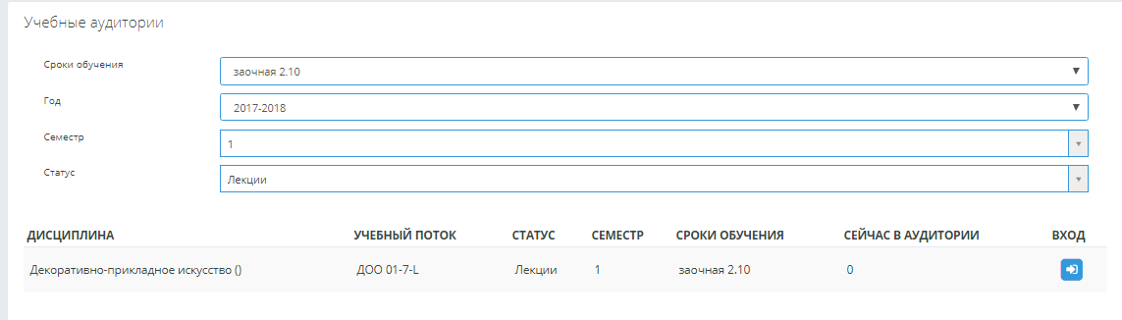
Рисунок 1
При обращении в главном меню к разделу «Учебная аудитория», система открывает страницу «Учебные аудитории», на которой отображены фильтры:
- «Сроки обучения» - по умолчанию установлено значение «Все». Для обучающегося данный фильтр не отображается, система автоматически определит срок обучения обучающегося.
- «Год»,
- «Семестр»,
- «Статус» - списочное поле с возможностью выбора одного значения из нескольких, по умолчанию – значение не выбрано. Список отображает значения видов занятий данного образовательного учреждения.
Далее отображается список дисциплин, которые ведет данный преподаватель, представленные в табличной форме с полями: дисциплина, учебный поток, статус, семестр, срок обучения, сейчас в аудитории (количество людей, находящихся в данный момент в аудитории), вход.
Для каждой дисциплины в графе «Вход» отображена кнопка, при обращении к которой система отображает страницу, которая условно поделена на два раздела: учебные материалы, чат. Система фиксирует пользователя, обратившегося к кнопке «Вход», он считается как «находящийся в аудитории».
В разделе «Учебные материалы» отражено название учебной дисциплины, а также отображены учебные кейсы, УМК по данной дисциплине, если таковые были внесены данным преподавателем.
Дополнительно отображены ссылки на разделы «УМК» (создание/редактирование персональных УМК преподавателя), «Журнал» (журнал оценок данного учебного потока), «Письма» / «Задания» / «Объявления». При обращении к любой из ссылок, система в отдельном окне отображает соответствующую страницу выбранного раздела.
В разделе «Чат» можно выделить подразделы: общий чат, личные сообщения. Справа отображается список тех, кто находится в чате. Пользователь, вошедший в аудиторию, отображается в общем списке. Список упорядочен по Фамилии. Пользователь «вышедший из аудитории», удаляется из списка, все его сообщения должны сохраняться только на время пребывания в аудитории.
Для отправки сообщения отображено радиокнопочное поле с двумя значениями: Общее, Личное; должна быть отображена Фамилия Имя Отчество пользователя и относящееся к ней текстовое поле, по умолчанию пустое, в котором пользователь должен писать текст своего сообщения. Справа от текстового поля отображена кнопка «Отправить».
Ниже отображено «Кому» адресовано сообщение. При установленном значении «Общее», после слова «Кому:» отображается пустая строка. При установленном значении «Личное», система отображает Фамилию Имя Отчество того пользователя, которого указал отправитель путем обращения к его фамилии. Данная Фамилия Имя Отчество автоматически добавляется в текстовое поле отправляемого сообщения. В поле отправляемого сообщения Фамилия Имя Отчество может быть удалено, в поле «Кому» - нет, оно отображается неактивным.
Отображается ссылка «Очистить список получателей», при обращении к которой система удаляет пользователей, отображаемых в поле «Кому:».
- Журнал
Модуль «Журнал» предназначен для ведения истории успеваемости обучающихся, получение статистических данных по успеваемости, подведения итогов.
При обращении к пункту меню «Журнал» система отображает подменю, состоящее из разделов:
- Журнал оценок
При обращении к подменю «Журнал оценок», система отображает страницу «Список групп»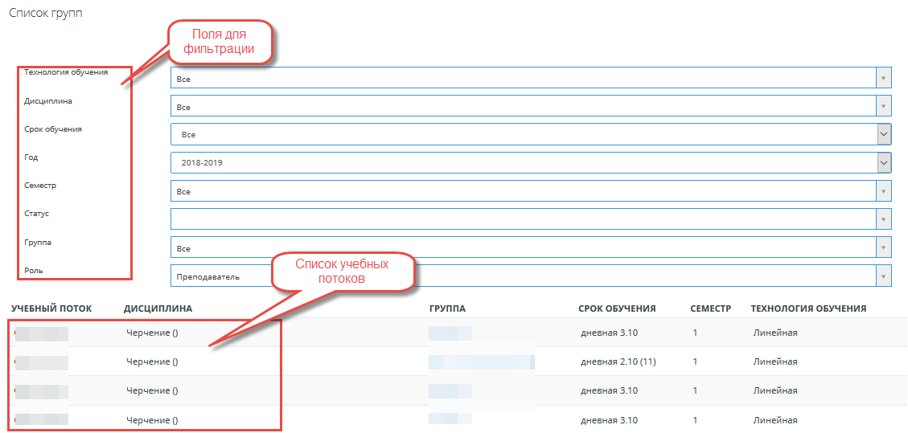
Рисунок 1. Список групп.
  - Журнал
    - Поиск учебного потока
При обращении к подразделу меню «Журнал», система отображает страницу «Список групп», на которой система предоставляет возможность поиска требуемых учебных потоков, путем фильтрации по следующим полям:
- Технология обучения
- Дисциплина
- Срок обучения
- Год
- Семестр
- Статус
- Группа
- Роль
- Дисциплина - списочное поле с возможностью выбора одного значения из нескольких. Список представлен дисциплинами, которые распределены данному преподавателю на указанный учебный период. По умолчанию, отображены все дисциплины, которые были когда-либо распределены.
- Сроки обучения - списочное поле с возможностью выбора одного значения из нескольких. Список представлен значениями, указанными в разделе Настройки – Квалификация – Параметры сроков обучения. По умолчанию установлено значение «Все».
- Год –списочное поле с возможностью выбора одного значения из нескольких. Список представлен значениями в формате «гггг-гггг». По умолчанию установлен текущий учебный год.
- Семестр – списочное поле с возможностью выбора одного значения из нескольких. Значения представлены в соответствии с настройкой «Система обучения» в разделе «Настройки» - «Общие». По умолчанию установлено значение «Все».
- Статус - списочное поле с возможностью выбора одного значения из нескольких. Значения представлены из раздела Настройки – Квалификация – Виды занятий. По умолчанию должно быть установлено значение «Все».
- Группа - списочное поле с возможностью выбора одного значения из нескольких. Значения представлены списком групп, которые ведет данный преподаватель в выбранный учебный период. По умолчанию установлено значение «Все».
- Роль – списочное поле с возможностью выбора одного значения из многих. Необходимо выбрать какую роль исполняет преподаватель: преподаватель, куратор или преподаватель и куратор в одном лице. По умолчанию установлено значение «Все»
В фильтре «Учебный год» по умолчанию установлено значение текущего учебного года в формате гггг-гггг. В справочнике представлены значения текущий учебный год, а также еще два значения: плюс один год, минус один год.
В остальных фильтрах по умолчанию установлено значение «Все».
Далее отображается список учебных потоков в табличной форме с полями: учебный поток, дисциплина, группа, срок обучения, семестр, технология обучения.(Рисунок 1. Список групп.)
    - Журнал группы
Наименование группы является ссылкой, при обращении к которой, система отображает страницу журнала оценок выбранной группы, название которой формируется следующим образом: «{Наименование выбранного учебного потока} Преподаватель {Фамилия Имя Отчество преподавателя}»
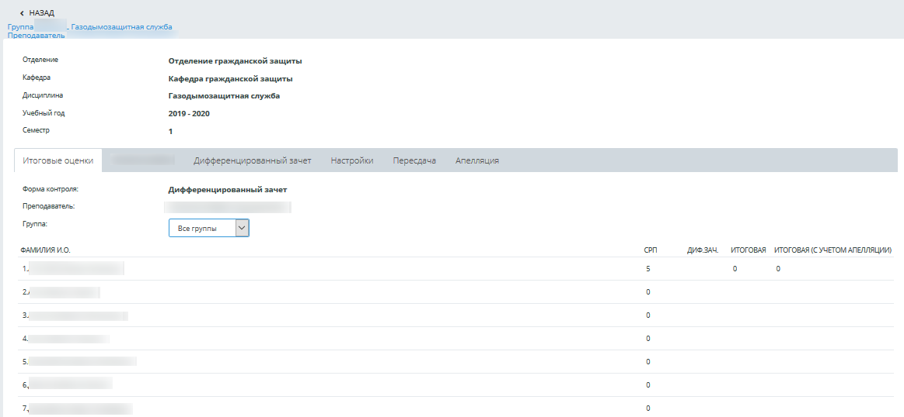
Рисунок 2.Журнал итоговых оценок
Отображается надпись «Форма контроля: {форма контроля из учебного плана}», «Группа» и соответствующий справочник со списком всех групп, входящих в данный поток. По умолчанию отображается значение «Все группы».
Список обучающихся отображается в табличной форме с полями: Фамилия И.О., Срп {n}, Кр{n}, Пк{n}, Курсовая работа, Экзамен, Итоговая.
В поле «Фамилия И.О.» - Фамилия И.О. обучающегося в соответствии с настройкой Настройки-Общие – стиль отображения имен пользователя.
В поле Кр{n} –оценка по контрольной работе; Пк{n} – оценка за промежуточный контроль, Срп – средняя промежуточная оценка за учебный период до промежуточного контроля.
Для типа оценки «Промежуточная средняя текущая», которая определена только к модулю (Настройки - Типы оценок - редактировать тип оценки - «Относится к» -модулю) Промежуточная средняя текущая (Срп1) высчитывается как средняя оценка между всеми оценками до окончания первого промежуточного контроля без учета контрольных работ и оценки промежуточного контроля.
Промежуточная средняя текущая (Срп2) высчитывается как средняя оценка между всеми оценками после окончания первого промежуточного контроля и до окончания следующего промежуточного контроля без учета контрольных работ и оценки промежуточного контроля и т.д.
Если нет промежуточных контролей, то Срп – это средняя оценка по всем оценкам учебного периода без учета контрольных работ.
Для типа оценки «Средняя текущая», которая определена ко всему учебному периоду (Настройки-Типы оценок-редактировать тип оценки- «Относится к» -учебному периоду полностью), Средняя текущая оценка определяется как средняя оценка по всем оценкам учебного периода без учета контрольных работ и оценок промежуточного контроля.
Столбец контрольная работа (Кр{n}) располагается перед столбцом промежуточный контроль. Перед каким именно столбцом промежуточного контроля, система определяет по дате контрольной работы и по дате конца промежуточного контроля, дата контрольной работы должна быть меньше даты ближайшего окончания промежуточного контроля.
Если за период до окончания промежуточного контроля было проведено несколько контрольных работ, то столбцы устанавливаются по датам проведения контрольных работ (по возрастанию).
Если предусмотрена форма контроля экзамен и курсовая работа, то столбец «Курсовая работа» должен отображаться перед столбцом «экзамен». Если предусмотрена форма контроля «Курсовая работа», то столбец «Курсовая работа» должен отображаться перед итоговой оценкой.
По типам оценок «Контрольная работа» и «Промежуточный контроль» выставление апелляционных оценок не предусмотрено. Апелляция предусмотрена только по форме контроля «Экзамен», «Экзамен и курсовая работа» (в части выставления экзаменационной оценки) и «Государственная аттестация».
Внизу страницы после списка всех обучающихся располагаются ссылки на учебные потоки для каждого вида занятий по данной дисциплине для выбранной группы, при обращении которым, система отображает страницу с журналом текущих оценок по выбранной группе и для указанного вида занятий.
Так же имеется возможность выгрузить список обучающихся с оценками в табличный документ, обратившись к кнопке «Выгрузка MS Excel».

Настройки журнала
На странице журнала определенной группы система отображает вкладку «Настройки» (Рисунок 3. Настройки)
При обращении к вкладке «Настройки», система отображает следующие поля с настройками:
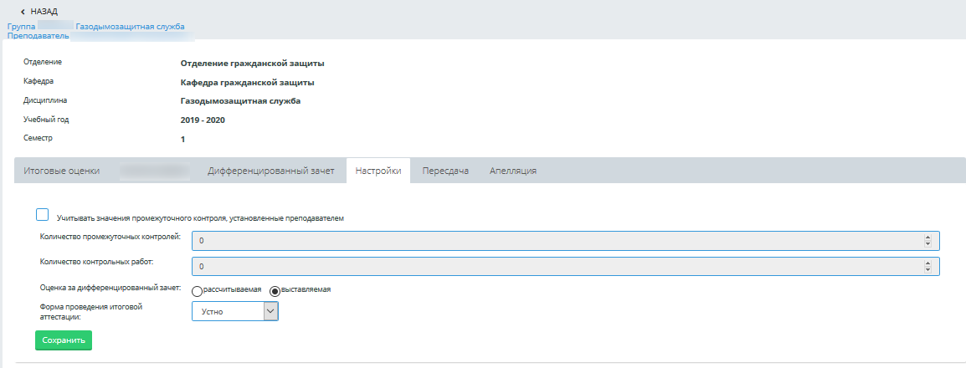
Рисунок 3. Настройки
- Количество промежуточных контролей - числовое поле.
В данном поле устанавливается число, которое соответствует количеству промежуточных контролей из соответствующего графика учебного процесса.
Если в графике учебного процесса обучающихся данной группы количество промежуточных контролей не определено, то в поле «Количество промежуточных контролей» должно быть установлено значение нуль.
Для каждого промежуточного контроля определены два поля: дата начала промежуточного контроля, и дата окончания промежуточного контроля. По умолчанию устанавливается текущая дата.
Если в поле «Количество промежуточных контролей» установлено значение нуль, то система не отображает даты начала и окончания.
При установленном значении «Да» в настройке «Редактировать количество промежуточных контролей в журнале преподавателя» в разделе «Настройки-Настройки журнала», перед полями, соответствующим промежуточным контролям, система отображает флажковое поле «Учитывать значения для промежуточных контролей, установленные преподавателем». По умолчанию данное флажковое поле не отмечено.
При установленном значении «Нет», в настройке «Редактировать количество промежуточных контролей в журнале преподавателя» в разделе «Настройки-Настройки журнала», поле «Количество промежуточных контролей» отображается неактивным. Если число промежуточных контролей больше нуля, то поля дат начала и окончания промежуточных контролей также должны отображаться неактивными.
При установке отметки во флажковом поле «Учитывать значения для промежуточных контролей, установленные преподавателем» система выводит информационное сообщение, требующее подтверждения: «Внимание! Далее будут учитываться значения промежуточных контролей, установленные преподавателем, несмотря на график учебного процесса.» «Ок/Отмена». При подтверждении действия, система отображает активными поля: количество промежуточных контролей, а также соответствующие им даты. Данные поля должны быть доступны для редактирования.
При снятии отметки система отображает неактивными поля количество промежуточных контролей, а также соответствующие им даты начала и окончания. При сохранении настроек в них устанавливаются значения, соответствующие графику учебного процесса данной группы.
При отмене действия, поля «Количество промежуточных контролей», соответствующие даты начала и окончания промежуточных контролей должны быть неактивными. Поля должны отображать те значения, которые установлены в графике учебного процесса.
При установленном значении «Да», в настройке «Редактировать количество промежуточных контролей в журнале преподавателя» в разделе «Настройки-Настройки журнала», а также отмеченном флажковом поле «Учитывать значения для промежуточных контролей, установленные преподавателем», система позволяет удалить промежуточные контроли. Если пользователем в настройках журнала преподавателя было уменьшено количество промежуточных контролей, а по ним уже есть выставленные оценки (система должна проверить, есть ли, по последним контролям из списка промежуточных контролей, выставленные оценки. Проверяется такое количество с конца списка, на сколько уменьшается количество промежуточных контролей. Если выставлена хотя бы одна оценка по промежуточному контролю, то система считает, что есть выставленные оценки), то тогда при сохранении данных система выдает сообщение, которое требует подтверждения: «Вы действительно хотите сократить количество промежуточных контролей? По промежуточному контролю {дата начала} - {дата окончания} есть выставленные оценки. Данные оценки будут удалены» «Ок/Отмена». Если удалению подлежат несколько промежуточных контролей, то в сообщении они выводятся через запятую.
При обращении к кнопке «Отмена», в поле «Количество промежуточных контролей» отображается прежнее число и соответствующие ему даты.
При обращении к кнопке «Ок», система должна скрыть столько последних промежуточных контролей, а также соответствующие им даты, на сколько уменьшилось число промежуточных контролей. Далее система удаляет выставленные оценки по этим скрытым промежуточным контролям. На странице итоговых оценок не отображаются столбцы, соответствующие удаленным промежуточным контролям, а также ссылки на соответствующие периоды.
Также для формы контроля - дифференцированный зачет, при наличии хотя бы одной выставленной оценки за дифференцированный зачет, при условии, что оценка «рассчитываемая» («Оценка за дифференцированный зачет: рассчитываемая» в настройках журнала преподавателя), система должна пересчитать выставленные оценки автоматически. Если в разделе «Настройки» - «Квалификация» - Сроки обучения, в настройке «Рассчитывать итоговую оценку» выставлено значение - «Да», то итоговые оценки система также должна пересчитать.
Если по промежуточным/-ному контролям/-ю не выставлена ни одна оценка, то сообщение: «Вы действительно хотите сократить количество промежуточных контролей? По промежуточному контролю {дата начала} - {дата окончания} есть выставленные оценки. Данные оценки будут удалены» «Ок/Отмена» система не выводит, данные сохраняются.
- При входе в систему для каждого пользователя, у которого есть право на выставление оценок, система проверяет, относящиеся к нему академические потоки, и сверяет текущую дату и даты периодов выставления оценок за промежуточные контроли из графика учебного процесса, либо в настройках преподавателя для данных академических потоков, при условии, что количество установленных промежуточных контролей больше нуля.
Если текущая дата больше количества дней, указанных в настройке «За какое количество дней высылать уведомление преподавателю о необходимости выставления итоговых оценок» (Настройки-Настройки журнала) после даты окончания выставления текущего промежуточного контроля, а в академических потоках, которые закреплены за данным преподавателем, есть обучающиеся, у которых не выставлена оценка по промежуточному контролю, то система высылает такому преподавателю уведомление: «В группе {наименование группы} есть обучающиеся, которым не выставлена оценка за промежуточный контроль» / {наименование группы}. При обращении к данному уведомлению, система отправляет пользователя на страницу журнала данного академического потока.
Также при выставлении оценок за зачет/дифференцированный зачет/экзамен/экзамен и курсовая работа, система проверяет настройку «Выставление экзаменационной оценки, без проверки» в разделе «Настройки» - «Настройки журнала». Если в данной опции выставлено значение «Нет», то система проверяет выставлены ли оценки за промежуточные контроли, при условии, что количество промежуточных контролей, выставленных в графике учебного процесса, либо в настройках преподавателя для данной группы больше нуля, выставлены ли оценки за контрольные работы, если таковые предусмотрены РУП у обучающихся в данной группе.
Если есть обучающиеся, по которым не выставлены оценки за промежуточный контроль/контроли, при наличии таковых, то для таких обучающихся, система не позволяет выставление оценок за зачет/дифференцированный зачет/экзамен/экзамен и курсовая работа, а также выводит информационное сообщение красного цвета: «Необходимо выставить оценки за промежуточный контроль».
Если есть обучающиеся, по которым не выставлены оценки за контрольную работу, если таковая предусмотрена РУП данной группы для выбранного академического периода, то для таких обучающихся, система не позволяет выставление оценок за зачет/дифференцированный зачет/экзамен/экзамен и курсовая работа, а также выводит информационное сообщение красного цвета: «Необходимо выставить оценки за контрольную работу».
- При количестве промежуточных контролей больше нуля система отображает радиокнопочное поле «Оценка за промежуточный контроль», которому соответствуют значения: рассчитываемая, выставляемая. По умолчанию установлено значение «рассчитываемая».
Данное поле редактируется, при выставленном значении «Да» в настройке журнала «Разрешить преподавателю самостоятельно менять тип выставления оценки» в разделе Настройки-Настройки журнала.

- При установленном значении «Да» в настройке «Рассчитывать итоговую оценку» из раздела Настройки - Квалификация - Срок обучения – {соответствующий срок обучения} система в поле «Оценка за промежуточный контроль» устанавливает значение «выставляемая» и данное поле должно не редактироваться.
При установленном весе промежуточного контроля не равный нулю в настройке «Все оценки» (Настройки – Квалификация-сроки обучения), система при расчете итоговой оценки берет среднее арифметическое между оценками за промежуточный контроль и умножать на вес.
Аналогичный расчет система должна осуществлять и для контрольных работ.
- Количество контрольных работ – числовое поле.
Данное поле должно быть не редактируемым. В нем должно отображаться количество контрольных работ из РУП.
Если количество контрольных работ больше нуля, то отображается сообщение «Укажите дату проведения контрольной работы», а также наименование Контрольная работа № и поле формата дата, например:
Контрольная работа 1 Дата
Контрольная работа {n} Дата
По умолчанию, в поле «дата» должна быть установлена текущая дата.
Контрольные работы должны быть отображены по порядку по возрастанию дат.
При выборе на странице «Журнал итоговых оценок» определенного академического потока пользователем, у которого предусмотрено право на выставление оценки, система проверяет количество контрольных работ в РУП для данного академического потока и есть ли сохраненные значения даты проведения контрольных работ для выбранного академического потока. Если есть контрольные работы, по которым не выставлена дата ее проведения, то система отправляет пользователя на страницу «Настройки журнала». Страница журнала итоговых оценок академического потока недоступна, пока не определены все значения в настройках журнала. Система выводит информационное сообщение красного цвета: «Необходимо определить дату контрольной работы». После сохранения данных система позволяет перейти на страницу журнала итоговых оценок.
- «Оценка за дифференцированный зачет» - радиокнопочное поле, которому соответствует список значений: рассчитываемая, выставляемая. По умолчанию установлено значение «рассчитываемая».
Система разрешает редактировать данное поле, если в настройке журнала (Настройки-Настройки журнала) «Разрешить преподавателю самостоятельно менять тип выставления оценки» выставлено значение «Да», если выставлено значение «Нет», то данное поле система не позволяет редактировать.
Данная настройка отображается, если в учебном плане предусмотрена форма контроля- дифференцированный зачет для выбранной дисциплины.
- «Форма проведения итоговой аттестации» - справочное поле, которому соответствует список значений: письменно, устно, устно/письменно. По умолчанию значение справочника не выбрано,
После определения всех настроек, система сохраняет установленные значения в данных настройках.
При сохранении система проверяет:
a) Дата контрольных работ должна входить в учебный период, если нет, то система выдает сообщение: «Дата контрольной работы не входит в учебный период».
b) Периоды промежуточных контролей учебного периода не должны пересекаться между собой, и должны быть в рамках одного учебного периода, причем период «Промежуточный контроль 1» не может быть после «Промежуточный контроль 2». Система проверяет соответствие дат:
• Дата начала промежуточного контроля{n} не должна быть позже даты конца промежуточного контроля{n}.
• Дата начала промежуточного контроля{n+1} должна быть позже даты конца промежуточного контроля{n}).
Если не соответствует, то система выдает сообщение: «Проверьте правильность заполнения дат промежуточного контроля.»
c) В справочнике «Форма проведения итоговой аттестации» должно быть выбрано значение.
Если значение не выбрано, система выдает сообщение: «Необходимо определить форму проведения итоговой аттестации».

Журнал текущих оценок
Во вкладке журнала оценок (Рисунок 4. Журнал оценок) система отображает список обучающихся данной группы, а так же их оценки по дням недели согласно установленным критериям поиска: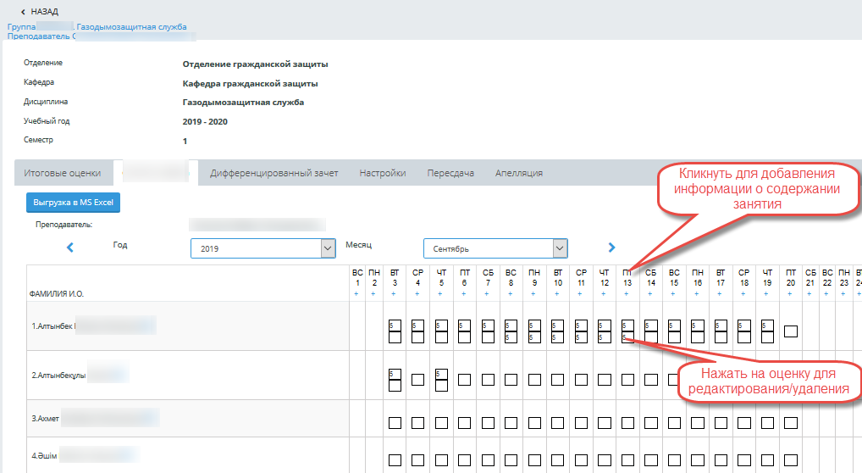
Рисунок 4. Журнал оценок
Далее отображаются поля:
№ п/п | Наименование | Формат | Обязательность | Примечание
1 | Год | Справочный | Да | Выбор из справочника, значения отображаются от текущий год минус 10 лет до текущий год плюс два года. По умолчанию установлено значение текущего года.
2 | Месяц | Справочный | Да | Выбор из справочника значений от январь до декабрь. По умолчанию – текущий месяц.

Для выбранных значений отображается список обучающихся, где для каждого обучающего отображается поле, соответствующее дню недели выбранного месяца, в котором система позволяет выставить оценку. Красным цветом отмечается выходной день воскресенье.
Отображается кнопка «Выставить оценки», при обращении к которой система сохраняет выставленные оценки.
Система позволяет выставить за один день две оценки одному обучающемуся.
Уже выставленную текущую оценку система позволяет изменять. Для этого, при обращении к выставленной оценке, система отображает окно, в котором отображены следующие поля:
- В поле «Оценка» - указана выставленная оценка
- В поле «Комментарий» система позволяет внести обоснование изменения оценки
- Также расположена ссылка «Удалить», при обращении к которой система выдает сообщение, требующее подтверждения: «Вы уверены, что хотите удалить оценку?» «ОК/Отмена». При подтверждении действия, система удаляет выставленную оценку, учитывая настройку «Запрещать изменение оценок в журнале по истечение недели» в разделе «Настройки» - «Настройки журнала».
- Расположены кнопки «Сохранить» и «Отмена».
При обращении к кнопке «Сохранить», система сохраняет внесенные значения.
При обращении к кнопке «Отмена», система отменяет действие по изменению.
Пользователям, с ролью «Преподаватель», ведущим практические, лабораторные занятия, система позволяет выставлять только текущие оценки обучающихся.
Пользователям, с ролью «Преподаватель», читающим лекции, система позволяет выставлять оценки, полученные при сдаче промежуточного контроля и итоговые оценки.
Система позволяет редактировать текущие оценки только пользователям с ролью «Преподаватель», выставивших их.
Редактировать оценки промежуточного контроля и итоговые оценки доступно только сотруднику офиса регистратора, а также преподавателям, выставивших их, в зависимости от установленных настроек в системе в разделе «Настройки» - «Настройки журнала».
При обращении к кнопке «Итоговые оценки», система отправляет пользователя на страницу журнала итоговых оценок.
Так же есть возможность добавить информацию о содержания занятия, обратившись к кнопке « + », расположенной под днями недели. При обращении к данному символу система отображает всплывающее окно «Содержания занятия». Рисунок 5. Содержание занятия
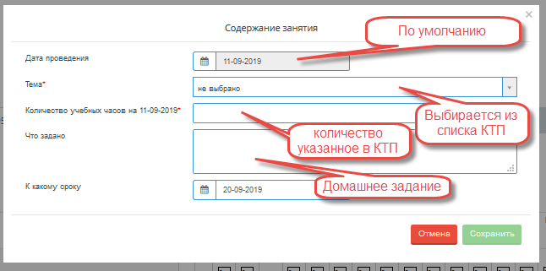
Рисунок 5. Содержание занятия
Для сохранения данных необходимо обратиться к кнопке «Сохранить».

Виды аттестаций
На странице журнала определенного потока (группы) в правом верхнем углу отображаются виды аттестаций для данной группы:
• Контрольная работа{n} (отображается такое количество записей, сколько определено в РУП. Если в РУП не предусмотрена контрольная работа, то не должно отображаться)
• Промежуточный контроль{n} (отображается такое количество записей, сколько определено в графике учебного процесса или в настройках журнала преподавателя, если количество промежуточных контролей больше нуля)
• Курсовая работа (запись отображается, если в РУП для данного периода выбрана форма контроля экзамен и курсовая работа, либо курсовая работа)
• Экзамен (запись отображается, если в РУП для данного учебного периода выбрана форма контроля экзамен, либо экзамен и курсовая работа)
• Зачет/Дифференцированный зачет (запись отображается, если для данной дисциплины в РУП для данного учебного периода установлена соответствующая форма контроля)
При нажатии на вышеназванные ссылки, отображаются страницы с соответствующими оценками.

Общее в отображении для всех видов аттестации

Отображение вкладки итоговой аттестации
Для всех видов итоговой аттестации система отображает вкладку с наименованием данной аттестации.
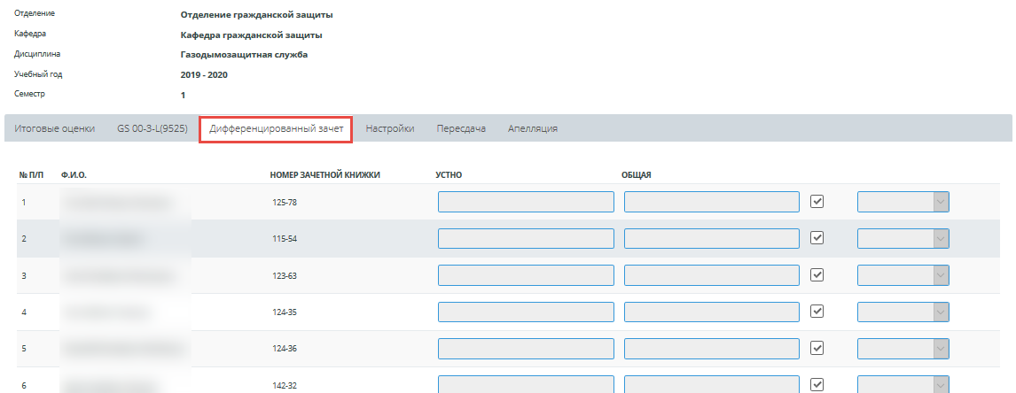
Рисунок 6.Итоговая оттестация
Для видов аттестации: промежуточный контроль, зачет/дифференцированный зачет, экзамен отображается вкладка «Пересдача» с кнопкой «Добавить пересдачу», при обращении к которой система позволяет выставить оценки на пересдаче дисциплины.
Для форм контроля «Экзамен», «Экзамен и курсовая работа» (в части выставления экзаменационной оценки) и «Государственная аттестация» отображается вкладка «Апелляция» с кнопкой «Добавить апелляцию», при обращении к которой система позволяет добавить апелляцию по аттестации.
Список обучающихся отображается в виде таблицы с полями: «№ п/п», «ФИО», «Номер зачетной книжки», «Дата», «Оценка».
В поле «Ф.И.О.» Фамилия Имя Отчество обучающегосяотображаются согласно настройке «Стиль отображения имен пользователей» в разделе Настройки-Общие.
В поле «Дата» отображается дата выставления оценки в формате «дд-мм-гггг».
В поле «Оценка» отображается сама оценка в цифровом виде.

Выставление оценки по основному контролю
При обращении к вкладке «Основной контроль», система отображает страницу для выставления оценок основного контроля по выбранному виду аттестации с наименованием: «{наименование вида аттестации}. Основной контроль.».
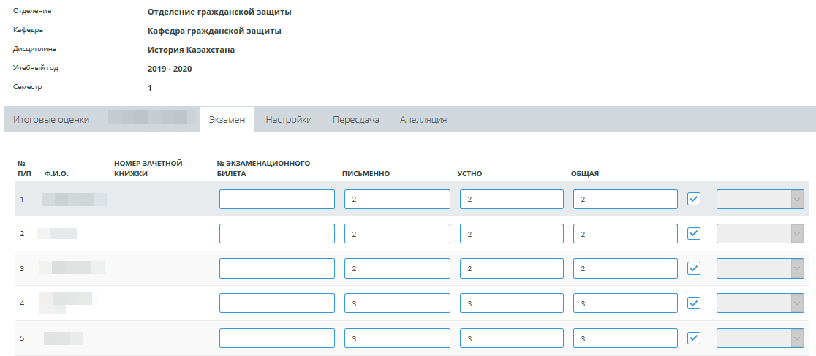
Рисунок 7. Основной контроль
Отображается список групп, входящих в данный академический поток. По умолчанию выставлено значение «Все».
Далее выводится информация:
- «Отделение {наименование отделения}»
- «Предметно-цикловая комиссия {наименование ПЦК}»
- «Дисциплина {наименование дисциплины}»
- «Учебный год {начало учебного года}»
- «Семестр {номер семестра}»
После отображается список обучающихся в табличной форме с полями: «№ п/п», «ФИО», «Номер зачетной книжки», «Отметка», флажковое поле, причина отсутствия.
В поле «Ф.И.О.» Фамилия Имя Отчество обучающегося отображаются согласно настройке «Стиль отображения имен пользователей» в разделе Настройки-Общие.
В поле «Номер зачетной книжки» отображен номер зачетной книжки из личной карточки обучающегося.
В поле «Отметка» - сама оценка в цифровом виде.
Флажковое поле – по умолчанию отмечено – отметка в данном поле означает, что для данного обучающегося будет выставлена оценка. Поле «Отметка» является активным. При снятии отметки с флажкового поля система устанавливает неактивным поле «Отметка», а справочное поле, соответствующее этой отметке, отображает активным. В нем по умолчанию установлена пустая строка. В данном справочном поле системой предоставляется выбор из двух значений: отсутствовал по уважительной причине, отсутствовал по неуважительной причине.
В конце списка всех обучающихся система отображает кнопку «Сохранить», при обращении к которой система сохраняет все внесенные данные.
Также на странице рядом с ссылкой «Назад», которая возвращает на предыдущую страницу, системой предусмотрена кнопка «Вернуться к журналу итоговых оценок», которая возвращает пользователя на страницу журнала итоговых оценок для данной группы.

Назначение пересдачи
Во вкладке «Пересдача» для форм контроля «Промежуточный контроль», «Экзамен», «Экзамен и курсовая работа» в части экзамена, «Дифференцированный зачет», «Зачет», «Курсовая работа» предусмотрена кнопка «Добавить пересдачу», при обращении к которой система отображает страницу «Пересдача», на которой расположено текстовое поле «Название». По умолчанию данное поле пустое, обязательное для заполнения.
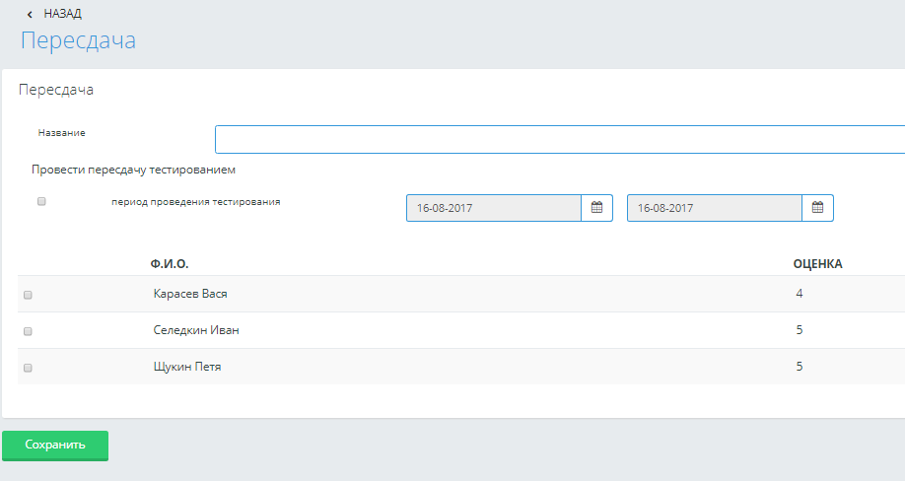
Рисунок 8
Далее отображается надпись «Провести пересдачу тестированием», флажковое поле «Период проведения тестирования». По умолчанию - не отмечено. При установке отметки в данном поле система отображает активными два поля: даты указания периода проведения тестирования: с {установленной даты} и по {установленную дату}. По умолчанию установлена текущая дата в обоих полях. При снятии отметки поля, указания периода проведения тестирования, становятся неактивными.
Далее отображается список обучающихся данной группы в табличном виде с полями: «ФИО», «№ зачетной книжки», «Оценка».
«ФИО» обучающегося отображается в соответствии с настройками системы в разделе Настройки-Общие-Стиль отображения имен пользователей,
Слева от ФИО обучающегося расположено флажковое поле, позволяющее указать обучающихся, для которых назначена пересдача.
В конце списка всех обучающихся данной группы расположена кнопка «Сохранить», при обращении к которой система сохраняет данные по обучающимся, выбранным для пересдачи.
Во вкладке «Пересдача» система отображает название пересдачи под ссылкой «Основной контроль». Рядом с названием расположены кнопки «Редактировать», «Удалить» (Рисунок 9. Пересдача.).
При обращении к кнопке «Редактировать», система отображает страницу «Пересдача», где отображены сохраненные данные по пересдаче.
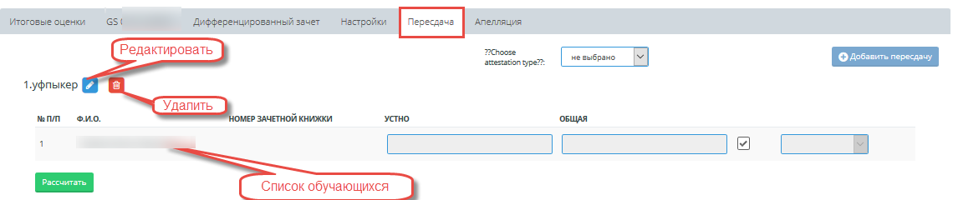
Рисунок 9. Пересдача.
При обращении к кнопке «Удалить», система удаляет выбранную пересдачу, при условии, что обучающемуся еще не выставлена оценка по пересдаче, отобразив сообщение: «Пересдача отменена». При удалении пересдачи, по которой уже были выставлены оценки обучающимся, система отображает сообщение: «Пересдача не отменена. Следующие обучающиеся не могут быть удалены, так как уже получили оценки за пересдачу: {ФИО обучающихся, получивших оценку в удаляемой пересдаче}.
При обращении к названию-ссылке добавленной пересдачи, система отображает страницу итоговой аттестации, в которой указано название пересдачи, а также список только тех обучающихся, которым назначена пересдача.
Выставление оценки, сохранение данных осуществляется аналогично, как для основного контроля.
После сохранения оценки по пересдаче, на странице итоговой аттестации система отображает для обучающегося, прошедшего пересдачу, оценку за основной контроль, ниже – оценку за пересдачу.

Назначение апелляции
Во вкладке «Аппеляция» для форм контроля «Экзамен», «Экзамен и курсовая работа» в части экзамена, «Дифференцированный зачет», «Зачет», «Курсовая работа» предусмотрена кнопка «Добавить апелляцию», при обращении к которой система отображает страницу «Апелляция», на которой расположено текстовое поле «Название». По умолчанию в данном поле отображено наименование «Апелляция», которое система позволяет отредактировать. Поле «Название» является обязательным для заполнения.
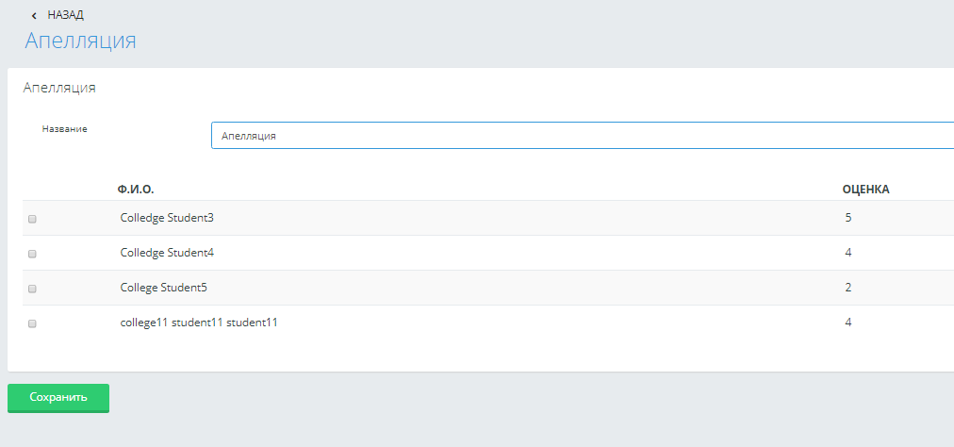
Рисунок 10
Далее должен отображаться список обучающихся данной группы в табличном виде с полями: «ФИО, «Оценка».
«ФИО» обучающегося отображается в соответствии с настройками системы в разделе Настройки-Общие-Стиль отображения имен пользователей,
Слева от ФИО обучающегося расположено флажковое поле, позволяющее указать обучающихся, для которых будет назначена апелляция.
В конце списка всех обучающихся данной группы расположена кнопка «Сохранить», при обращении к которой система сохраняет данные по обучающимся, выбранным для апелляции.
При обращении к кнопке «Редактировать», система отображает страницу «Апелляция», где выводятся сохраненные данные по апелляции.
При обращении к кнопке «Удалить», система удаляет выбранную апелляцию, при условии, что обучающемуся еще не выставлена оценка по апелляции, отобразив сообщение: «Апелляция отменена». При удалении апелляции, по которой уже были выставлены оценки обучающимся, система отображает сообщение: «Апелляция не отменена. Следующие обучающиеся не могут быть удалены, так как уже получили оценки за апелляцию: {ФИО обучающихся, получивших оценку в удаляемой апелляции}.
При обращении к названию-ссылке добавленной апелляции, система отображает страницу итоговой аттестации, в которой указано название апелляции, а также список только тех обучающихся, которым назначена апелляция.
Выставление оценки, сохранение данных осуществляется аналогично, как для основного контроля.
После сохранения оценки по апелляции, на странице итоговой аттестации для обучающегося, прошедшего апелляцию, отображается оценка за основной контроль, ниже – оценка за апелляцию.

Различия итоговых аттестации
Для некоторых видов итоговой аттестации на страницах этих аттестаций существуют и определенные различия.

Итоговая аттестация – промежуточный контроль
При обращении к ссылке «Промежуточный контроль{n}», далее основной контроль, внизу страницы вместо кнопки «Сохранить» отображается кнопка «Рассчитать», если в настройках журнала преподавателя выбрано значение в «Оценка за промежуточный контроль: рассчитываемая». В случае выставлении опции в значение «выставляемая», система позволяет выставлять оценки, и внизу страницы отображается кнопка «Сохранить».
При нажатии на кнопку «Рассчитать», промежуточный контроль рассчитывается как среднее арифметическое значение между всеми текущими оценками, контрольными работами, которые проведены до даты окончания данного промежуточного контроля. Округление производится согласно настройки «Точность вычисления итоговой оценки (количество знаков после запятой)». Система позволяет пересчитывать оценку неограниченное количество раз.
Если в настройке «Разрешить редактировать выставленную аттестационную оценку» (Настройки-Настройки журнала) установлено значение «ДА», то система позволяет отредактировать выставленную оценку, если в настройке журнала преподавателя «Оценка за промежуточный контроль» выбрано значение «выставляемая».

Итоговая аттестация – Экзамен
На странице итоговой аттестации «Экзамен» система должна в списке всех обучающихся добавить столбец «№ экзаменационного билета».
При обращении к ссылке основной контроль, добавить текстовое поле «№ экзаменационного билета» для каждого обучающегося, по умолчанию должна отображаться пустая строка, поле необязательное для заполнения. Аналогично добавлено поле «№ экзаменационного билета» при пересдаче экзамена.
При обращении к ссылке основной контроль, для выставления оценки система отображает три столбца для выставления оценки:
- Письменно
- Устно
- Общая
Если в настройках журнала преподавателя в настройке «Форма проведения итоговой аттестации»:
• Выбрано значение «Устно», то доступен для выставления оценки только столбец «Устно». Выставляемая оценка дублируется в столбец «Общая».
• Выбрано значение «Письменно», то доступен для выставления оценки только столбец «Письменно». Выставляемая оценка дублируется в столбец «Общая».
• Выбрано значение «Устно/письменно», то доступны для выставления все три столбца. При сохранении оценок система проверяет, чтобы все три столбца: устно, письменно, общая, были заполнены для обучающегося, либо не заполнен ни один столбец. Если заполнен только один или два столбца, то система выдает сообщение: «Для формы проведения итоговой аттестации «устно/письменно» должны быть выставлены все три значения оценки: устно, письменно, общая».
• Не выбрано никакое значение, то все три поля недоступны для выставления оценки, кнопка «Сохранить» - недоступна. Система выдает информационное сообщение «Необходимо определить форму проведения итоговой аттестации в настройках журнала преподавателя».
Для формы контроля «Экзамен и курсовая работа», система проверяет настройку «Проверять оценку за курсовую работу при расчете допуска к экзамену» (Настройки-Настройки журнала). Если в данной настройке установлено значение «Да», то система проверяет выставлена ли оценка за курсовую для каждого обучающегося. При невыставленной оценке за курсовую работу, система не позволяет выставлять оценку по экзамену для обучающегося.
Если в настройке «Разрешить редактировать выставленную аттестационную оценку» (Настройки-Настройки журнала) выставлено значение «Да», то экзаменационную оценку после выставления и нажатия на кнопку «Сохранить» можно редактировать. Если в настройке «Разрешить редактировать выставленную аттестационную оценку» (Настройки-Настройки журнала) выставлено значение «Нет», то после сохранения выставленной экзаменационной оценки, система не позволяет редактировать оценку.
Итоговая оценка на странице журнала итоговых оценок для выбранного потока рассчитывается, если в настройке (Настройки – Квалификация – Сроки обучения) «Рассчитывать итоговую оценку» выбрано значение «Да». Если выбрано значение «Нет», то итоговая оценка равна экзаменационной, если предусмотрен экзамен для данного учебного периода, или оценке за дифференцированный зачет, если предусмотрен дифференцированный зачет.
Система не позволяет редактировать итоговую оценку.

Итоговая аттестация – курсовая работа
На странице журнала оценок по курсовой работе в списке обучающихся перед столбцом оценки система отображает столбец «Название курсовой работы». Данное поле должно быть текстовым, по умолчанию –пустым.
При обращении к ссылке «Основной контроль», система также для каждого обучающегося отображает поле «Название курсовой работы», где позволяет вводить наименование курсовой работы, даже при условии установки отметки во флажковом поле об отсутствии обучающегося. При обращении к кнопке «Сохранить» система сохраняет введенное наименование курсовой работы, либо пустую строку, если наименование не было введено.
При добавлении пересдачи/апелляции на страницах «Пересдача» / «Апелляция» система в списке обучающихся отображает столбец «Название курсовой работы», при добавлении/редактировании пересдачи/апелляции. Аналогичный столбец система отображает при обращении к ссылкам пересдача по курсовой работе, апелляция по курсовой работе для выставления соответствующих оценок.

Итоговая аттестация – Зачет
На странице выставления оценки в поле «Отметка» для каждого обучающегося система отображает справочное поле, которое состоит из значений: «Зачет»/ «Незачет».

Итоговая аттестация – Дифференцированный зачет
При нажатии на ссылку «Дифференцированный зачет», далее основной контроль, внизу страницы вместо кнопки «Сохранить» отображена кнопка «Рассчитать», если в настройках журнала преподавателя выбрано значение в поле «Оценка за дифференцированный зачет: рассчитываемая». В случае выставлении опции в значение «выставляемая», система позволяет выставлять оценки и внизу страницы отображается кнопка «Сохранить».
Для выставления оценки для каждого обучающегося отображены три столбца:
- Письменно
- Устно
- Общая
Если в настройках журнала было выставлено значение в поле «Оценка за дифференцированный зачет: рассчитываемая», то поля «Письменно», «Устно», «Общая» недоступны для выставления оценки, а рассчитываемая оценка выставлена в столбец «Общая».
Если в настройках журнала преподавателя не выбрано значение в поле «Форма проведения итоговой аттестации», то все три поля для выставления оценки («Устно», «Письменно», «Общая») должны быть недоступны для выставления оценки, и кнопки «Сохранить»/«Рассчитать» неактивны. Система должна выдать информационное сообщение: «Необходимо определить форму проведения итоговой аттестации в настройках журнала преподавателя».
Если в настройках журнала выбрано значение в поле «Оценка за дифференцированный зачет: выставляемая», а в настройке «Форма проведения итоговой аттестации» выбрано значение:
- «Устно», то доступен для выставления оценки только столбец «Устно». Выставляемая оценка дублируется в столбец «Общая».
- «Письменно», то доступен для выставления оценки только столбец «Письменно». Выставляемая оценка дублируется в столбец «Общая».
- «Устно/Письменно», то доступны для выставления все три столбца: «Устно», «Письменно», «Общая». При сохранении оценок система проверяет, чтобы все три столбца были заполнены для обучающегося, либо не заполнен ни один столбец. Если заполнен только один или два столбца, то система выдаетсообщение: «Для формы проведения итоговой аттестации «устно/письменно» выставлены все три значения оценки: устно, письменно, общая».
При обращении к кнопке «Рассчитать», оценка за зачет/дифференцированный зачет рассчитывается в зависимости от настроек промежуточного контроля:
- Если промежуточный контроль рассчитываемый, то оценка за дифференцированный зачет рассчитывается как среднее арифметическое значение между промежуточными контролями,
- Если оценка за промежуточный контроль установлена выставляемая, то оценка за дифференцированный зачет рассчитывается как среднее арифметическое значение между всеми текущими оценками, контрольными работами, промежуточными контролями за учебный период. Округляется полученная оценка согласно настройке «Точность вычисления итоговой оценки (количество знаков после запятой)».
Если в настройке «Разрешить редактировать выставленную аттестационную оценку» (Настройки-Настройки журнала) установлено значение «ДА», то система позволяет отредактировать выставленную оценку за дифференцированный зачет, при установленном значении в настройке журнала преподавателя «Оценка за дифференцированный зачет» - «выставляемая».
- Расписание
Для просмотра расписания выберите пункт «Расписание» в главном меню. Перед вами откроется страница с расписанием на текущую неделю в выбранном периоде обучения.
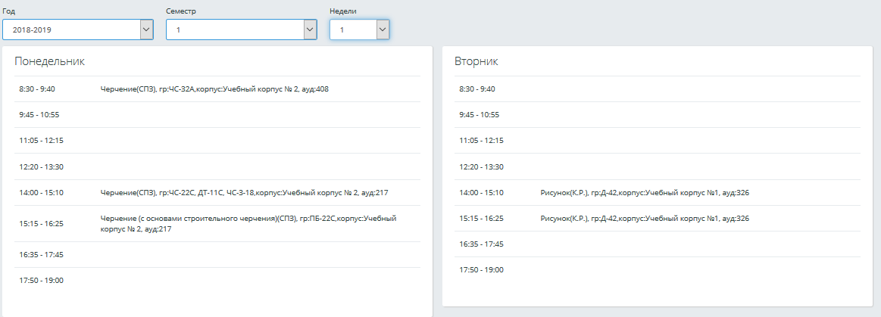
Рисунок 11.Расписание.
- Картотека
  - Преподаватели.
    - Поиск.
Поиск преподавателей можно осуществить по следующим параметрам поиска:
- ФИО или ИНН
- ПЦК
- Статус (уволен, работает)
- Должность
- Тип преподавателя (штатный, внутренний совместитель, внешний совместитель)
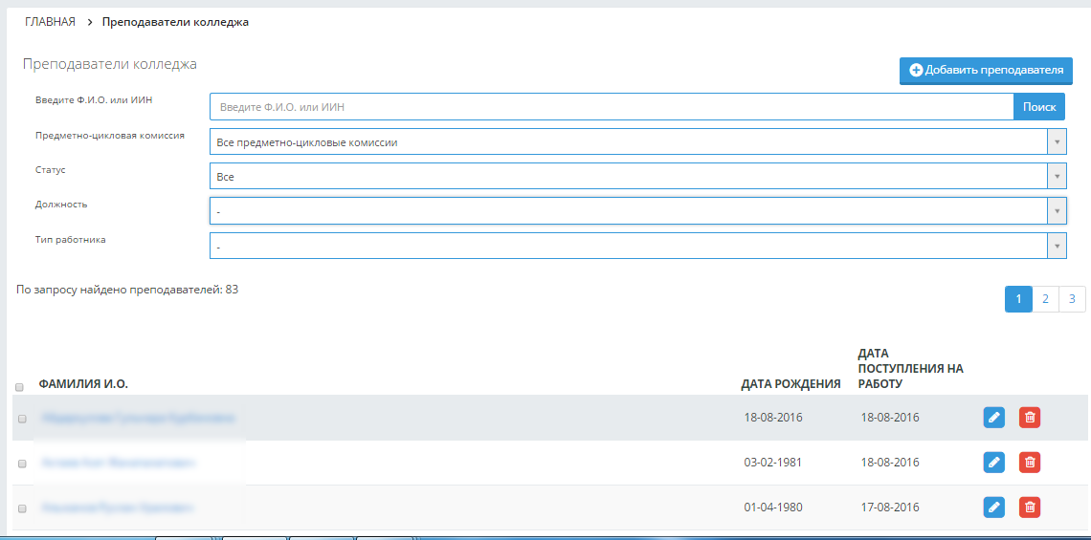
Рисунок 12. Преподаватели
    - Логины и пароли
Логины и пароли преподавателей колледжа можно изменить:
- Внутри личной карточки преподавателя.
- В списке преподавателей, сгенерировав их автоматически.

      - Изменение логина и пароля внутри личной карточки преподавателя.
Для того чтобы изменить логин и пароль преподавателя внутри личной карточки преподавателя, необходимо найти данного преподавателя в общем списке всех преподавателей(Рисунок 12. Преподаватели), нажать на ФИО-ссылку, т.е. перейти в раздел личной карточки данного преподавателя.
Нажать на кнопку, расположенную в верхней части карточки преподавателя, и выбрать пункт «Параметры авторизации»(Рисунок 13.Параметры авторизации). Открывается страница (Рисунок 14. Настройки параметров авторизации).

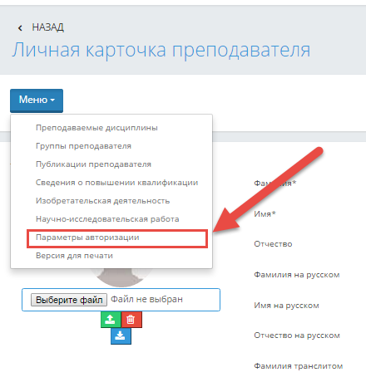
Рисунок 13.Параметры авторизации
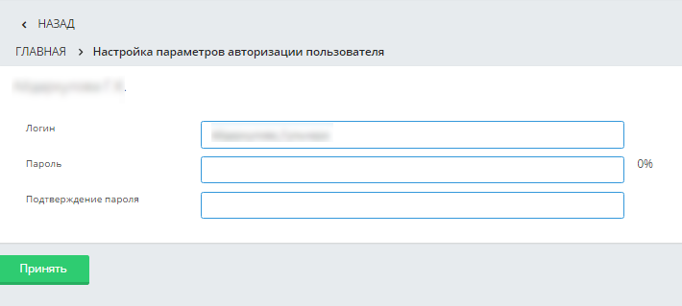
Рисунок 14. Настройки параметров авторизации
На этой странице необходимо ввести новый логин, пароль, подтверждение пароля пользователя и нажать на кнопку «Принять». Если изменение прошло успешно, то на странице появится сообщение (Рисунок 15ИзмененыОшибка! Источник ссылки не найден.), иначе появится сообщение об ошибке (например, Рисунок 16. Не совпадает)
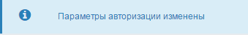
Рисунок 15Изменены
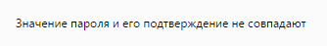
Рисунок 16. Не совпадает
Параметры авторизации не могут быть изменены, если:
- Введенный логин уже используется другим пользователем
- Пароль и его подтверждение не совпадают
- Логин или пароль не соответствует настройкам системы
- Была проведена автоматическая генерация

      - Автоматическая генерация логина и пароля.
Для того, чтобы автоматически сгенерировать логины и пароли преподавателям, необходимо перейти на страницу со списком преподавателей. Под списком преподавателей находятся переключатели, определяющие, кому должны быть сгенерированы логины и пароли: выделенным пользователям или всем из выборки (Рисунок 17.Автоматическая генерация логина и пароля).
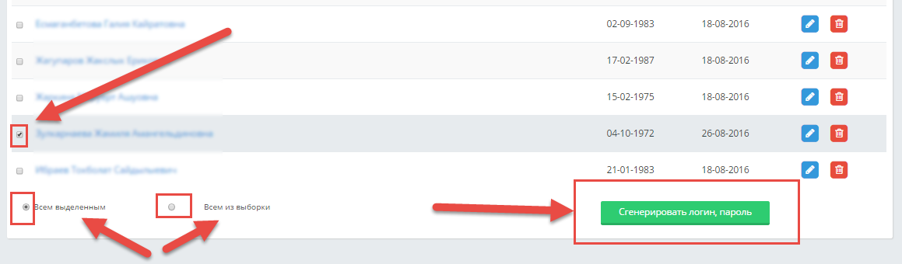
Рисунок 17.Автоматическая генерация логина и пароля
Если выбран тип генерации «Всем выделенным», то необходимо отметить слева от имени тех преподавателей, которым будут сгенерированы логин и пароль.
Если выбран тип генерации «Всем из выборки» (Рисунок 17.Автоматическая генерация логина и пароля), то логины и пароли будут сформированы всем преподавателям, которые соответствуют критериям, указанным в фильтрах на странице «Преподаватели» (Рисунок 12. Преподаватели).
После выбора типа генерации необходимо нажать на кнопку «Сгенерировать логин и пароль». После этого в отдельном окне откроется страница с новыми логинами и паролями (Рисунок 18. Отчет о генерации.)

Рисунок 18. Отчет о генерации.
Внимание! Эту страницу необходимо или сохранить, или распечатать и раздать пользователям новые логины и пароли для входа в систему.
    - Создание.
Для того, чтобы добавить нового преподавателя, необходимо нажать на кнопку, , расположенную над списком преподавателей (Рисунок 12. Преподаватели). После этого откроется страница редактирования информации о преподавателе (Рисунок 19. Добавление преподавателя.).
Для того, чтобы создать нового сотрудника, необходимо заполнить поля в следующих вкладках:
- Личные данные
  - ФИО(по документам и транслитом)
  - Прежняя фамилия(в случае ее изменения)
  - Доступ к системе(отметить если требуется)
  - ИИН
  - Дата рождения
  - Национальность
  - Пол
  - Семейное положение
  - Населенный пункт прописки
  - Адрес прописки
  - Населенный пункт проживания
  - Адрес проживания
  - Гражданство
  - Загрузить фото
- Документы
  - Вид документа, удостоверяющего личность
  - Номер документа, удостоверяющего личность
  - Серия документа, удостоверяющего личность
  - Дата выдачи документа, удостоверяющего личность
  - Орган, выдавший документ, удостоверяющий личность
- Контактная информация
  - Домашний телефон
  - Мобильный телефон
  - Почта
- Сведения об образовании
  - Достижения
  - Отрасль науки
  - Академическая степень
  - Академический статус
  - Категория
  - Язык преподавания
  - Так же добавить информацию об оконченных образовательных учреждениях.
- Кадровая информация
  - Дата начала работы(в данном обр. учреждении)
  - Дата начала рабочего стажа
  - Дата начала НПС
  - В декретном отпуске(если да, то отметить)
  - В зарубежной командировке(если да, то отметить)
  - Данные преподавателя
    - Штатный преподаватель (если да, то отметить)
    - Внутренний совместитель
    - Внешний совместитель
    - Иностранный преподаватель
- Прочее
  - Дополнительная информация
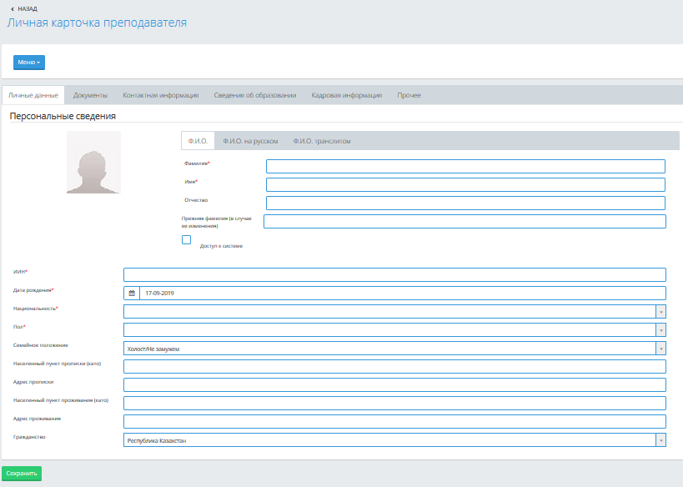
Рисунок 19. Добавление преподавателя.
Обязательные для заполнения поля отмечены красной звездочкой. Остальные поля заполняются по мере необходимости.
После заполнения всех обязательных полей нажать на кнопку «Сохранить», расположенную в нижней части страницы.
Если сотрудник будет создан, появится сообщение(Рисунок 20. Сотрудник создан)
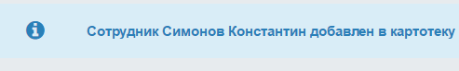
Рисунок 20. Сотрудник создан
После того, как сотрудник добавлен, необходимо определить его роль в системе, т.е. права доступа и редактирования данных в системе. Для этого на странице личной карточки преподавателя, необходимо отметить опцию «Доступ к системе» (Рисунок 21. Доступ к системеОшибка! Источник ссылки не найден.). Нажать на кнопку «Редактировать».
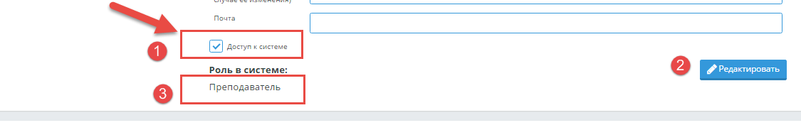
Рисунок 21. Доступ к системе
Выйдет страница редактирования ролей пользователя (Рисунок 22. Добавление доступа.). Для того, чтобы добавить новую роль, надо нажать на кнопку «Добавить».
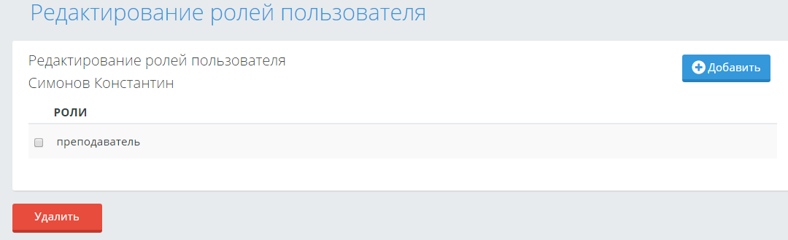
Рисунок 22. Добавление доступа.
Выйдет список всех доступных ролей (Рисунок 23.Список ролей). Чтобы найти нужную роль, можно воспользоваться панелью поиска, где надо написать хотя бы несколько букв названия искомой роли или полностью название, и нажать на кнопку «Поиск».
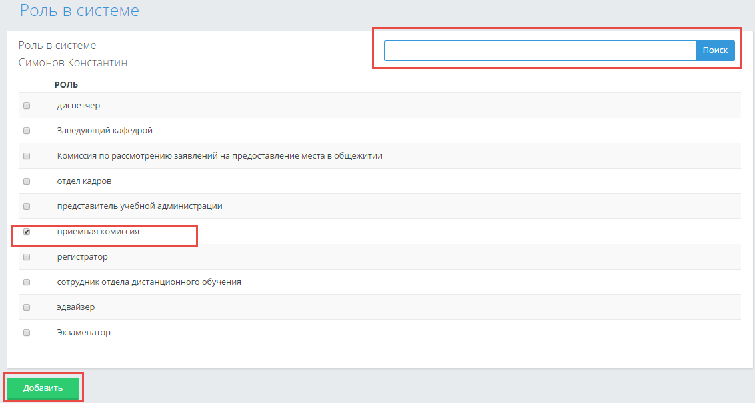
Рисунок 23.Список ролей
Далее из списка отметить ту роль, которую необходимо добавить преподавателю, например, роль «Приемная комиссия». После отметки этой роли, необходимо нажать на кнопку «Добавить» внизу страницы(Рисунок 23.Список ролей). После этого выйдет сообщение, что «Роли добавлены» (Рисунок 24. Роли добавлены).
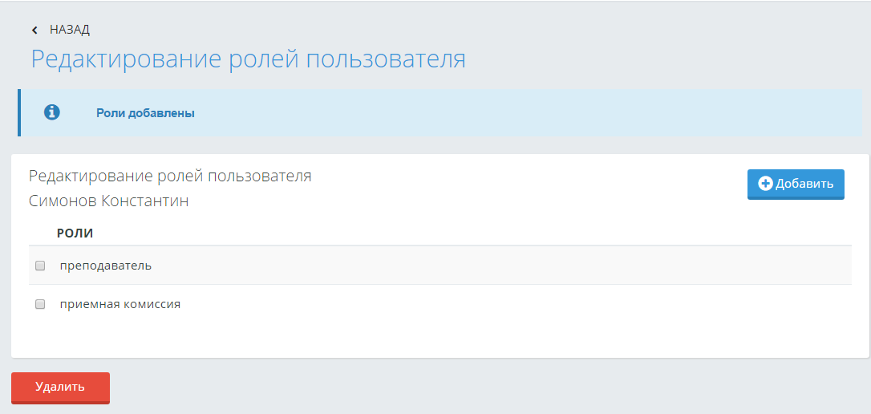
Рисунок 24. Роли добавлены
Если необходимо удалить какую-то роль, то надо зайти в «Личную карточку» - «Редактирование ролей пользователя», выбрать роль, которую Вы хотите удалить, отметив ее «галочкой» и нажать на кнопку «Удалить».
После успешного удаления, выйдет сообщение, что «Роли удалены».(Рисунок 25. Удаление ролей)
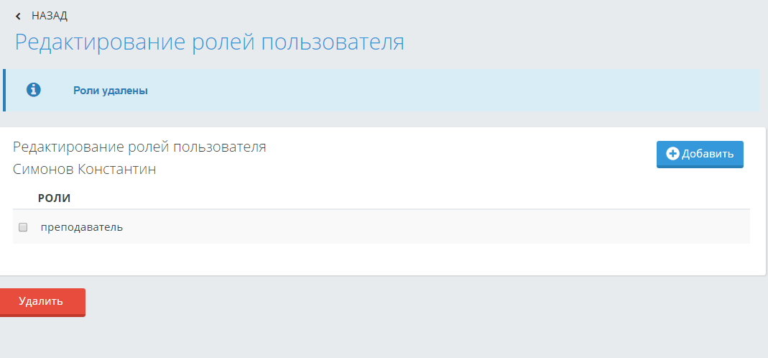
Рисунок 25. Удаление ролей
В личной карточке преподавателя под опцией «Доступ к системе» отображаются роли преподавателя в системе. Если ролей несколько, то они перечисляются через запятую.

    - Разделы меню в личной карточке преподавателя
Для того, чтобы посмотреть дополнительную информацию по определенному преподавателю, необходимо нажать на кнопку «Меню» в личной карточке, где отобразятся дополнительные разделы (Рисунок 26. Кнопка Меню)
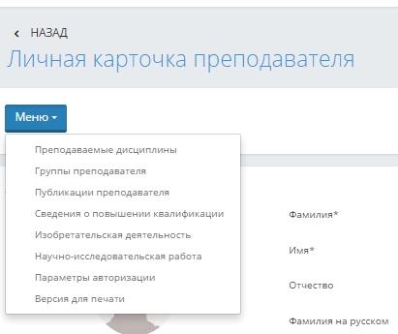
Рисунок 26. Кнопка Меню
      - Преподаваемые дисциплины.
Пункт меню «Преподаваемые дисциплины» и «Группы преподавателя» показываются только в том случае, если при создании преподавателя в его личной карточке был указан его статус: штатный/внутренний совместитель/внешний совместитель, а также соответствующая ПЦК и должность. (Рисунок 27. Данные преподавателя) 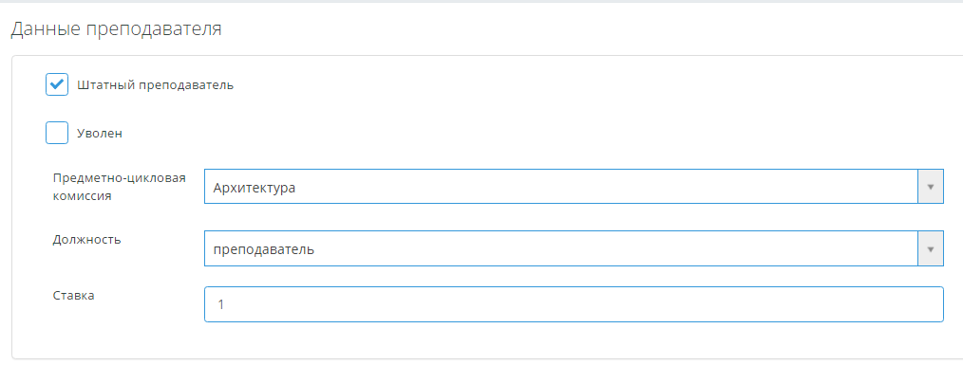
Рисунок 27. Данные преподавателя
Для того, чтобы изменить список дисциплин, которые может вести преподаватель, необходимо в личной карточке преподавателя нажать на кнопку , и выбрать пункт «Преподаваемые дисциплины».
После этого открывается страница, на которой отображены все дисциплины, которые может вести данный преподаватель (Рисунок 28.Преподаваемые дисциплины).
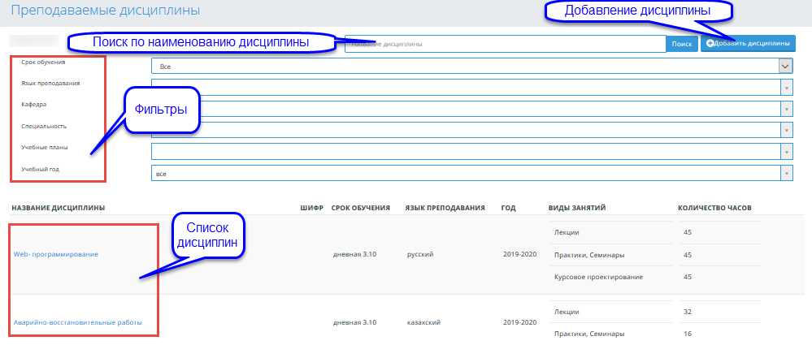
Рисунок 28.Преподаваемые дисциплины
В таблице в основной части страницы отображены дисциплины, которые преподает данный преподаватель с учетом срока обучения и языка обучения. На этой странице вы можете осуществить поиск дисциплин по названию или коду дисциплины, а также пользоваться панелью сортировки.
Для добавления дисциплины в нагрузку преподавателю необходимо нажать на кнопку «Добавить дисциплины», система отобразит страницу «Добавление дисциплин в нагрузку преподавателю»(Рисунок 29. Добавить в нагрузку)
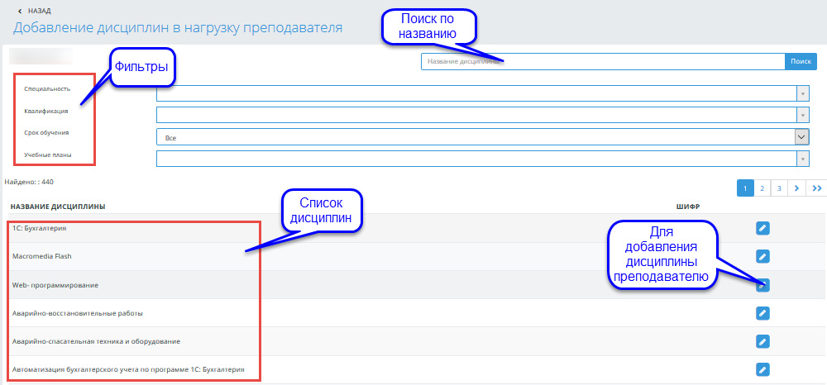
Рисунок 29. Добавить в нагрузку
После выбора нужной дисциплины необходимо добавить дисциплину в нагрузку, нажав на иконку «карандаша». Система отобразит страницу описания дисциплины. (Рисунок 30. Описание дисциплины.). Для добавления дисциплины необходимо нажать на кнопку «Сохранить».
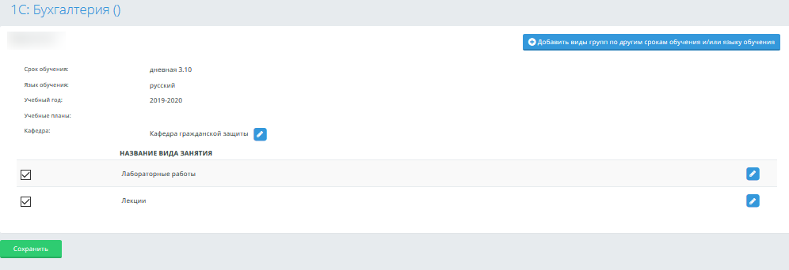
Рисунок 30. Описание дисциплины.
      - Группы преподавателей.
На странице отображаются группы, в которых в текущем учебном году ведет дисциплину данный преподаватель.(Рисунок 31. Группы преподавателя.)
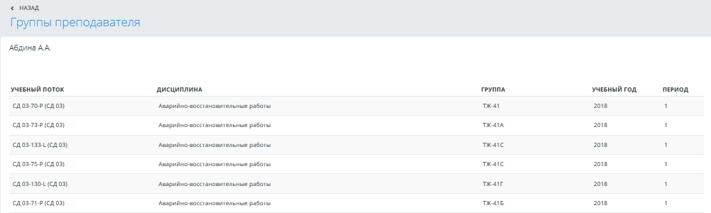
Рисунок 31. Группы преподавателя.
      - Публикации преподавателей.
Для добавления сведений о публикациях необходимо выбрать пункт меню «Публикации преподавателя». В появившемся окне нажать на кнопку и ввести необходимые данные (Рисунок 32.Добавление публикации), по завершению нажать на кнопку «Сохранить».
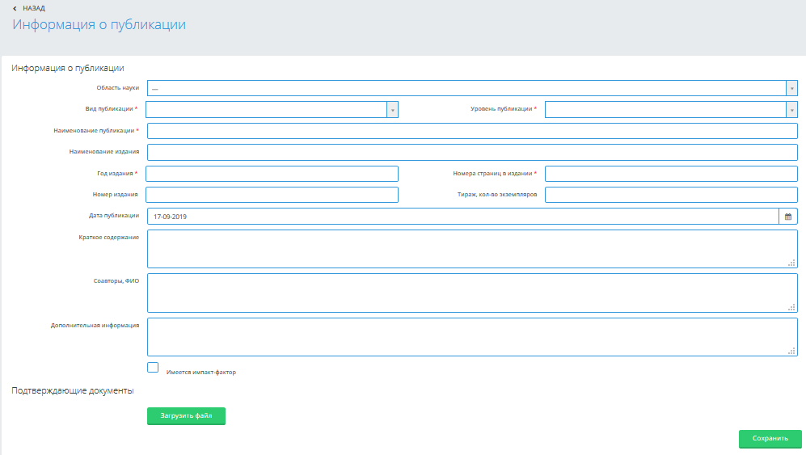
Рисунок 32.Добавление публикации
Если необходимо отредактировать или удалить добавленную информацию о публикации преподавателя, то следует нажать на кнопки «Редактировать» и «Удалить» в соответствующей строке редактируемой/удаляемой публикации на соответствующую кнопку.
      - Сведения о повышении квалификации.
Для добавления сведений о повышении квалификации необходимо выбрать пункт меню «Сведения о повышении квалификации». В появившемся окне нажать на кнопку и ввести необходимые данные (Рисунок 33. Прохождение квалификации), по завершению нажать на кнопку «Сохранить».
Если необходимо отредактировать или удалить добавленную информацию о повышении квалификации преподавателя, то следует нажать на кнопки «Редактировать» и «Удалить» в соответствующей строке редактируемых/удаляемых сведений на соответствующую кнопку.
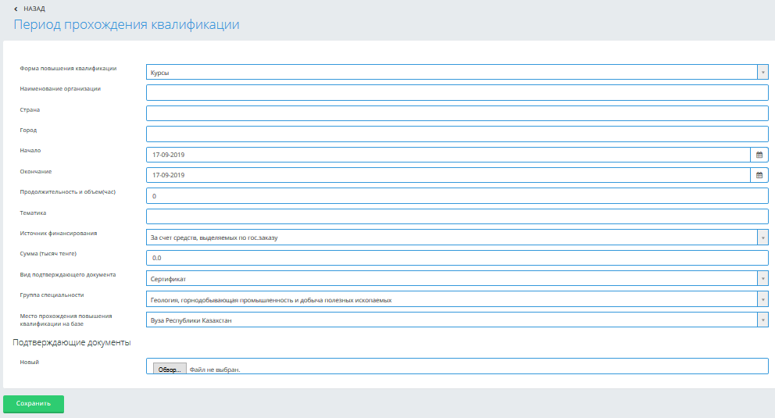
Рисунок 33. Прохождение квалификации
      - Изобретательская деятельность
Для добавления сведений об изобретательской деятельности преподавателя необходимо выбрать пункт меню «Изобретательская деятельность» В появившемся окне нажать на кнопку и ввести необходимые данные (Рисунок 34. Добавление изобретательской деятельности), по завершению нажать на кнопку «Сохранить».
Рисунок 34. Добавление изобретательской деятельности
Если необходимо отредактировать или удалить добавленную информацию об изобретательской деятельности преподавателя, то следует нажать на кнопки «Редактировать» и «Удалить» в соответствующей строке редактируемых/удаляемых сведений на соответствующую кнопку.

      - Научно-исследовательская работа
Для добавления сведений о научно-исследовательской работе необходимо выбрать пункт меню «Научно-исследовательская работа». В появившемся окне нажать на кнопку (Рисунок 35.Научно исследовательская работа) и ввести необходимые данные (Рисунок 36.Добавление работы.), по завершению нажать на кнопку «Сохранить».
Если необходимо отредактировать или удалить добавленную информацию о научно-исследовательской работе преподавателя, то следует нажать на кнопки «Редактировать» и «Удалить» в соответствующей строке редактируемых/удаляемых сведений на соответствующую кнопку.
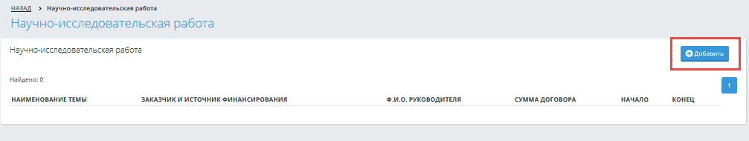
Рисунок 35.Научно исследовательская работа
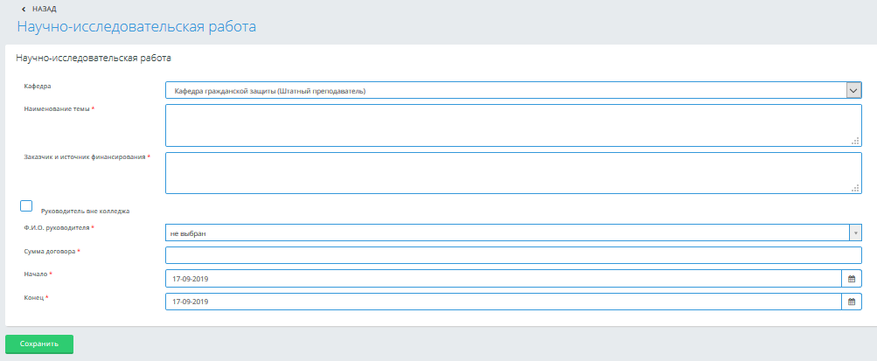
Рисунок 36.Добавление работы
      - Параметры авторизации
Изменение логина и пароля преподавателя описано в данной инструкции выше (4.1.2.1)
      - Версия для печати
Если необходимо распечатать личную карточку преподавателя, то надо нажать на кнопку и выбрать пункт «Версия для печати».В отдельном окне откроется личная карточка преподавателя, предназначенная для печати. Для того, чтобы отправить на печать, необходимо нажать правой кнопкой мыши, выбрать пункт меню «Печать..».
      - Удаление
Для того чтобы удалить преподавателя, перейдите по ссылке, расположенной в строке, соответствующей имени преподавателя. После удаления преподавателя попадает в категорию «Уволен». При удалении ранее уволенного преподавателя информация о нем удаляется из картотеки.
Примечание. Преподаватель колледжа не может быть удален, если за преподавателем закреплены учебные группы
Примечание. Если необходимо удалить преподавателя, за которым закреплены учебные группы, необходимо студентов из этих групп перераспределить по другим аналогичным учебным группам.
  - Обучающиеся
    - Поиск
Страница со списком студентов отображена на Рисунок 37. Обучающиеся.
Поиск обучающихся в картотеке можно осуществить по следующим параметрам:
- По ФИО или ИНН
- Отделение
- ПЦК
- Специальность
- Квалификация
- Группа
- Курс
- Срок обучения
- Форма оплаты
- Язык обучения
- Вид финансирования
- Статус (обучающийся, абитуриент, отчислен, выпускник, все)
- Пол
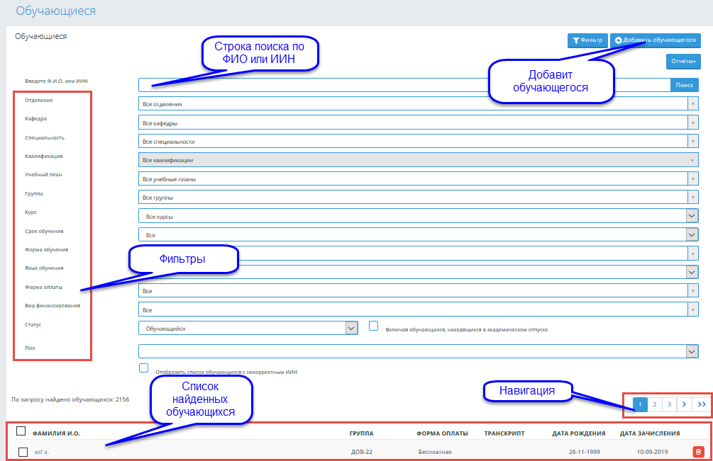
Рисунок 37. Обучающиеся.
Результаты поиска отображаются постранично по 30 студентов на странице. Для перемещения по страницам поиска необходимо использовать панель навигации.
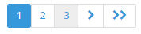

Для того чтобы получить версию для печати списка студентов необходимо нажать на кнопку «Отчеты».
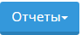

Выбрать пункт меню:
- Печать страницы - для печати текущего листа
- Печать полная- для печати списка всех обучающихся, удовлетворяющих параметрам поиска.
    - Добавить обучающегося
Для того, чтобы добавить в картотеку обучающегося, нажмите на кнопку «Добавить обучающегося» (Рисунок 38.Добавить обучающегося). Если на странице просмотра обучающихся кнопка «Добавить обучающегося» отсутствует, значит для роли пользователя не предусмотрено такое право. Если необходимо добавить право на добавление обучающегося, то следует обратиться к администратору системы.
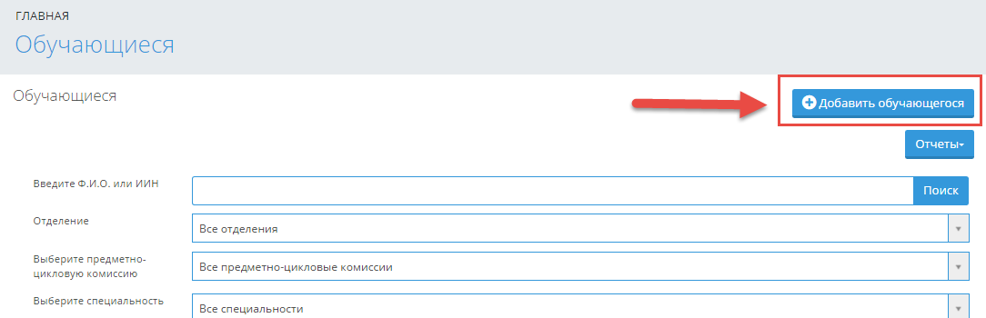
Рисунок 38.Добавить обучающегося
После нажатия на кнопку «Добавить обучающегося», пользователь попадает на страницу личной карточки абитуриента (Рисунок 39. Личная карточка обучающегосяОшибка! Источник ссылки не найден.).
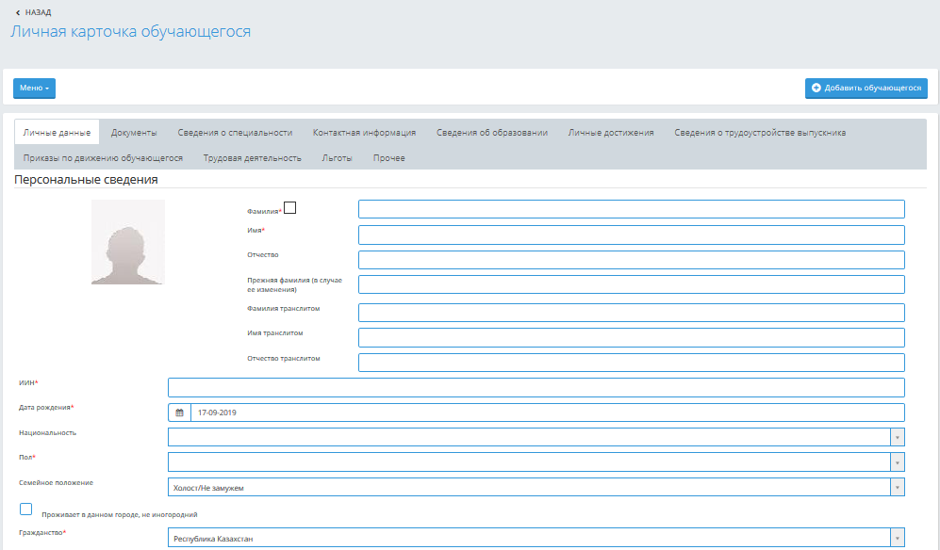
Рисунок 39. Личная карточка обучающегося
Далее нужно заполнить поля во вкладках:
- Личные данные
  - ФИО
  - Прежняя фамилия (в случае ее изменения)
  - ФИО транслитом
  - ИИН
  - Дата рождения
  - Национальность
  - Пол
  - Семейное положение
  - Проживает в данном городе, не иногородний (отметить,если да)
  - Гражданство
  - Страна, откуда прибыл
  - Область, откуда прибыл
  - Районный центр, откуда прибыл
  - Населенный пункт, откуда прибыл
  - Населенный пункт рождения
  - Родился в другой стране (если да, то отметить и указать в какой стране и населенном пункте)
  - Населенный пункт прописки
  - Адрес прописки
  - Населенный пункт проживания
  - Адрес проживания
  - Добавить родителей
  - Загрузить фото
- Документы
  - Вид документа, удостоверяющего личность
  - Номер документа, удостоверяющего личность
  - Серия документа, удостоверяющего личность
  - Дата выдачи документа, удостоверяющего личность
  - Орган, выдавший документ, удостоверяющий личность
  - Загрузить скан-копия медицинской справки
  - Загрузить документ, удостоверяющий личность (скан)
  - Добавить документ
- Сведения о специальности
  - Дата поступления
  - Срок обучения
  - Специальность
  - Квалификация
  - Язык обучения
  - Курс
  - Группа
  - Учебный план
  - Форма оплаты
  - Номер зачетной книжки
  - Дата выдачи зачетной книжки
  - Номер по поименной книге обучающихся
  - Как вы о нас узнали?
- Контактная информация
  - Домашний телефон
  - Мобильный телефон
  - Почта
  - Ваш профайл Вконтакте
  - Ваш профайл facebook
  - Ваш профайл instagramm
- Заполнить сведения об образовании
  - Указать какое образовательное учреждение закончил обучающийся (Школа, Колледж, ВУЗ, Другое учреждение)
  - Согласно выбранному первому пункту заполнить остальные отобразившиеся поля, такие как страна и место окончания образовательного учреждения, заполнить сведения об аттестате(если после школы поступил)
  - Указать тип поступления(Экзамен, либо Собеседование)
  - Указать данные поступления(Указать предметы и баллы)
  - Так же заполнить информационные поля на трех языках
    - Поступил(а), название колледжа
    - Предыдущий документ об образовании
    - Вступительные испытания
    - Дополнительная информация
- Заполнить вкладку «Личные достижения»(Рисунок 40.Добавление личных достижений)
  - Победитель соревнований
    - Международных
    - Республиканских
    - Областных
    - Городских
    - Другое
Внесение информации во вкладке «Личные достижения» происходит следующим путем: 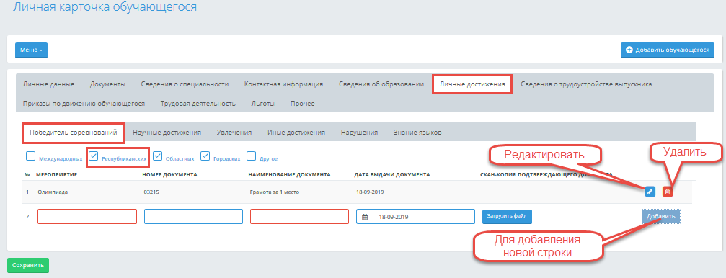
Рисунок 40.Добавление личных достижений
Для добавления информации о соревнованиях необходимо отметить галочкой соответствующий пункт(международных, республиканских, областных, городских, другое), затем перейти по ссылке наименованию. Отобразятся поля для заполнения, такие как наименование мероприятия, номер документа, наименование документа, дата выдачи документа, а также необходимо загрузить сканированный вариант документа. После заполнения данных полей нажать на кнопку «Добавить», система ниже добавит поля для внесения дополнительной информации.
После добавления информации о мероприятии на каждой строке система отобразит кнопку «Удалить» и «Редактировать», при обращении к которым, система соответственно удалит, или отобразит поля для редактирования.
Данный алгоритм внесения информации относится к вкладкам «Победитель соревнований» и «Научные достижения».
Для внесения информации во вкладке «Увлечение»(Рисунок 41. Добавление увлечений), необходимо для начало отметить значение(Спортивные кружки, клубы по интересам, творческие кружки), затем перейти по наименованию ссылке, система отобразит поля с множественным выбором: «Секции образовательного учреждения» и «Секции вне образовательного учреждения» в разделе «Спортивные секции»; «Кружки образовательного учреждения» и «Кружки вне образовательного учреждения» в разделе «Творческие кружки». Добавление мероприятий происходит так же, как и при добавлении мероприятий во вкладках «Победители соревнований.»
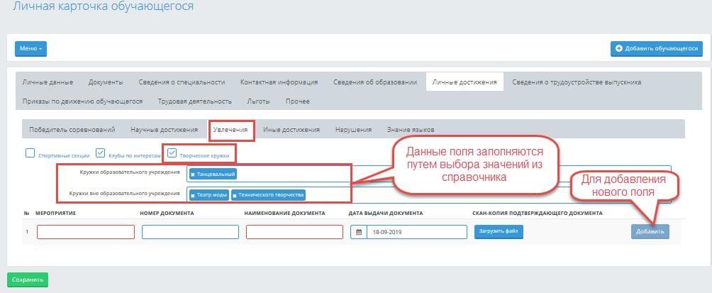
Рисунок 41. Добавление увлечений
- Во вкладке «Иные достижения» необходимо отметить:
- Является членом КДМ (Комитет по делам молодежи)
- Является волонтеров
Затем добавить мероприятия, если таковые имеются.
- Во вкладке «Нарушение» необходимо заполнить поле с множественным выбором «Состоит на учете в правоохранительных органах/внутриколледжном учете» и добавить мероприятия, если таковые имеются.
- Во вкладке «Знание языков» отметить следующие поля:
- Какой иностранный язык изучал(а)? (выбрать из справочника )
- Указать уровень знания иностранного языка
- Указать уровень знания казахского языка
Во вкладке «Сведения о трудоустройстве выпускника» необходимо отметить:
- Трудоустроен (указать из списка)
- Причина типа занятости (указать из списка)
- Тип организации (указать из списка)
- Куда трудоустроен
Во вкладке «Приказы по движение обучающегося»
- Номер приказа о зачислении на 1 курс
- Дата приказа о зачислении на 1 курс
Во вкладке «Трудовая деятельность» при наличии трудового стажа отметить поле «Имеется трудовой стаж», система отобразит следующие поля для заполнения «Данные о последнем месте работы»:
- Наименование организации(предприятия)
- Местонахождение организации(предприятия)
- Занимаемая должность
- Подтверждающий документ
- Общий трудовой стаж
- Загрузить документ, подтверждающий трудовой стаж.
Для добавления льгот во вкладке «Льготы», необходимо нажать на кнопку «Добавить».( Рисунок 42. Льготы). При обращении к ней, система отобразит всплывающее окно со списком льгот, и возможность загрузить подтверждающий документ(Рисунок 43. Добавление льгот). После внесения данных нажать сохранить
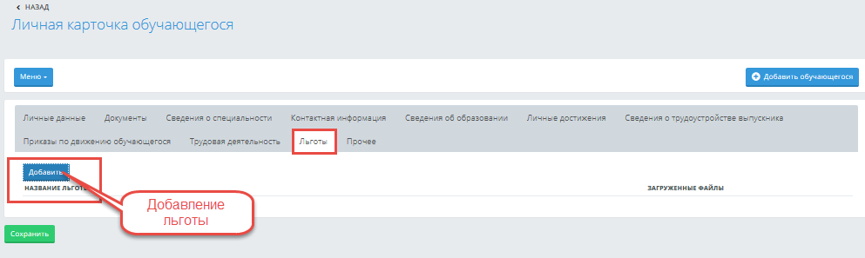
Рисунок 42. Льготы
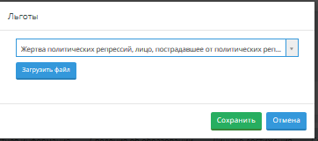
Рисунок 43. Добавление льгот
Во вкладке «Прочее» вам необходимо заполнить следующие поля:
- Общежитие (указать нуждается или нет)
- Основание
- IP адрес (для ограничения доступа к тестированию)
- Договор об оказании образовательных услуг
- Номер договора оказания образовательных услуг
- Дата заключения договора оказания образовательных услуг
После внесения всех данных по всем вкладкам, обратиться к кнопке «Сохранить».
Возможно внесение данных родителей обучающегося, для того чтобы они могли просматривать их успеваемость. Но для этого вначале надо внести в картотеку родителей обучающегося. После внесения данных родителей обучающегося в картотеку, в личной карточке обучающегося внизу страницы, в разделе «Родители» необходимо нажать на кнопку «Добавить» (Рисунок 44. Добавление родителя).
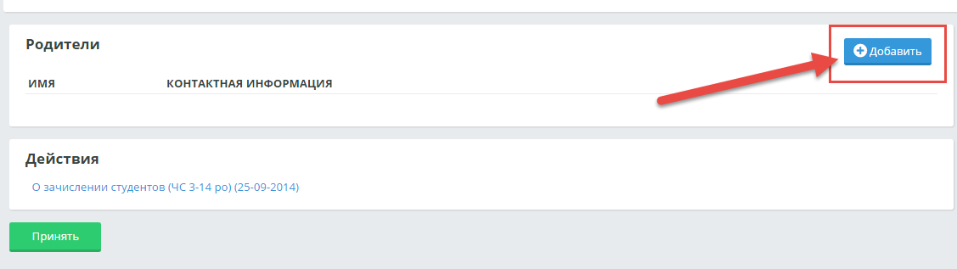
Рисунок 44. Добавление родителя
Выйдет список всех родителей обучающихся, из которого необходимо выбрать соответствующих обучающемуся родителей, отметив их «галочкой» и нажать на кнопку «Выбрать» (Рисунок 45. Выбор родителя.
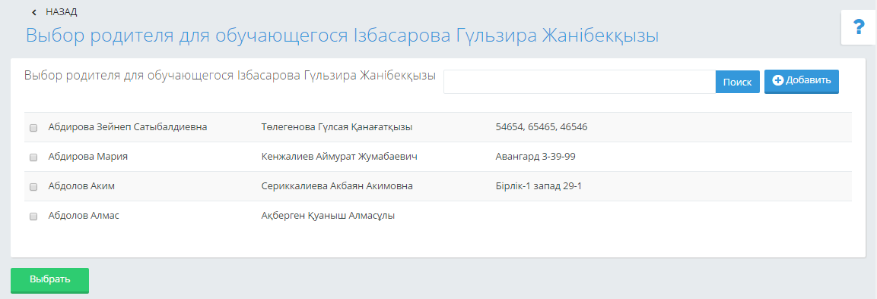
Рисунок 45. Выбор родителя.
После этого выбранные родители будут отражены в личной карточке обучающегося.
Все события, которые связаны с обучающимся (зачисление, перевод, академический отпуск, смена фамилии и т.п.) сопровождаются приказами системы и отображаются в его личной карточке под списком вводимых полей в разделе «Приказы по движению обучающегося»(Рисунок 46. Приказы)
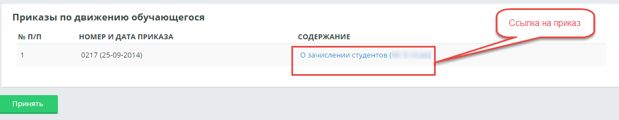
Рисунок 46. Приказы
Для того, чтобы просмотреть содержание приказа, необходимо перейти по ссылке-названию приказа, версия для печати которого, будет открыта в отдельном окне.
Чтобы сохранить введенную информацию, необходимо нажать на кнопку «Сохранить», расположенную в нижней части страницы.
Если обучающийся будет добавлен в картотеку, то появится соответствующее сообщение (Рисунок 47.Успешно добавлен) , иначе – сообщение об ошибке. Нужно исправить все указанные ошибки и снова нажать на кнопку «Принять».
Рисунок 47.Успешно добавлен
После добавления обучающегося в картотеку, ему присваивается статус «Абитуриент».
Когда абитуриент зачислен приказом о зачислении в систему, ему присваивается статус «Обучающийся».
По умолчанию, в системе на странице «Обучающиеся» выставлен статус «Обучающийся». Также можно отфильтровать всех обучающихся колледжа по другим статусам: абитуриент, отчислен (все отчисленные по разным причинам обучающиеся, в том числе и выпускники), выпускник (все отчисленные приказом о выпуске обучающиеся), академический отпуск (все обучающиеся, находящиеся в данный момент в академическом отпуске приказом об академическом отпуске), все.
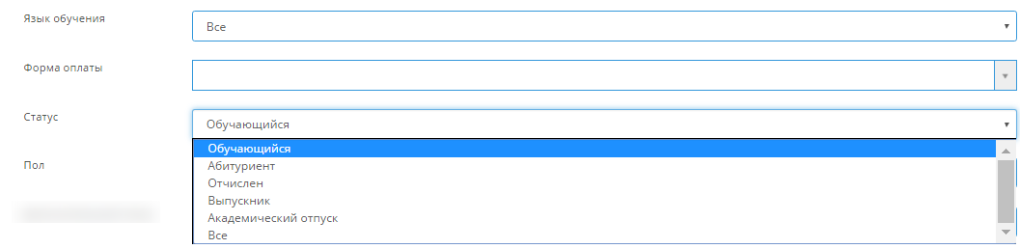
Рисунок 48

    - Редактирование
Для того, чтобы изменить информацию об обучающемся, его необходимо найти, используя методы поиска, указанные выше, нажать на ссылку-ФИО обучающегося. Пользователь попадает на страницу личной карточки обучающегося.
При редактировании информации об обучающемся, невозможно изменять такие поля в личной карточке, как специальность, курс, форму обучения и язык обучения, которые были зафиксированы в приказе о зачислении. Если необходимо внести подобные изменения, то это выполняется с помощью соответствующего приказа.

    - Разделы меню в личной карточке обучающегося
Для того, чтобы просмотреть дополнительные сведения по обучающемуся, необходимо нажать в личной карточке обучающегося на кнопку .

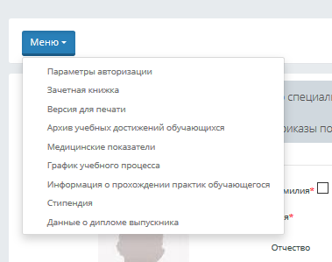
Рисунок 49. Меню.

Параметры авторизации.
Логины и пароли обучающихся можно изменить внутри личной карточки обучающегося. Надо нажать на кнопку, расположенную в верхней части карточки обучающегося, и выбрать пункт «Параметры авторизации». Отобразится страница (Рисунок 50. Параметры авторизации).
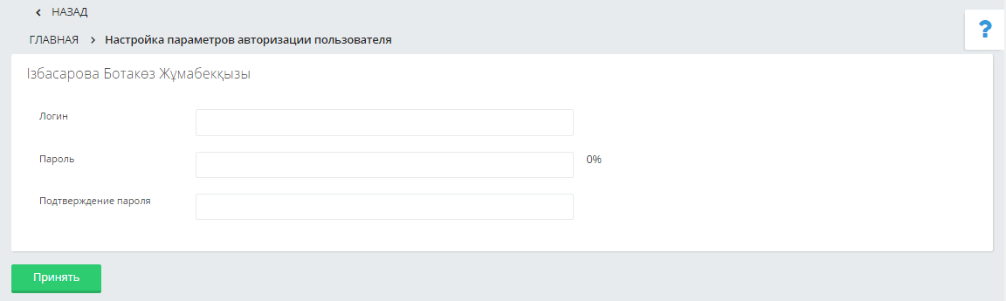
Рисунок 50. Параметры авторизации
На этой странице необходимо ввести новый логин, пароль, подтверждение пароля пользователя и нажать на кнопку «Принять». Если изменение прошло успешно, то на странице появится сообщение(Рисунок 51)., иначе появится сообщение об ошибке (Рисунок 52).

Рисунок 51
Рисунок 52
Параметры авторизации не могут быть изменены, если:
- Введенный логин уже используется другим пользователем
- Пароль и его подтверждение не совпадают
- Длина логина или пароля не соответствует настройкам системы
- Если проведена автоматическая генерация

Зачетная книжка

Описание страницы «Зачетная книжка»
При обращении к подразделу «Зачетная книжка», система отображает страницу «Зачетная книжка», на которой отображены: Фамилия Имя Отчество обучающегося, Серия № {номер зачетной книжки введенный в личной карточке обучающегося}
Далее должны быть отображены поля:
№ п/п | Наименование | Формат | Обязательность | Примечание
1 | Показать удаленные записи | Флажковый | Нет | Ручной ввод регистратором.По умолчанию - не отмечено.
2 | Показать все дисциплины | Флажковый | Нет | Ручной ввод регистратором.По умолчанию - не отмечено.
3 | Показать только перезачитываемые дисциплины | Флажковый | Нет | Ручной ввод регистратором.По умолчанию - не отмечено.
4 | Версии для печати | Справочный | Нет | Выбор значений из справочника, значения которого вносятся в административной части системы в разделе «Конфигурирование интерфейса» - Шаблоны зачетной книжки, а также «PDF версия для печати», «Excel версия для печати» на трех языках. По умолчанию – не выбрано.
5 | Курсы | Справочный | Нет | Значения в справочнике соответствуют количеству курсов срока обучения обучающегося. По умолчанию – установлено значение «Все».
6 | Семестр | Справочный | Нет | Значения в справочнике соответствуют значению в поле «Система обучения» в разделе Настройки- Общие. По умолчанию установлено значение – «Все».
7 | Включить в версию для печати коды дисциплин | Флажковое | Нет | Ручной ввод регистратором. По умолчанию - отмечено.
8 | Включить в версию для печати приказы по движению обучающегося | Флажковое | Нет | Ручной ввод регистратором. По умолчанию – не отмечено.
9 | Включить в версию для печати отображение оценки по поведению | Флажковое | Нет | Ручной ввод регистратором. По умолчанию – не отмечено.
При установке отметки в поле «Показать все дисциплины», система в зачетной книжке отображает дисциплины с продолжительностью более одного семестра. При снятой отметке в данном поле, для таких дисциплин должна отображаться оценка за последний период.
При установке отметки в поле «Показать удаленные записи» система отображает в общем списке дисциплин в том числе и удаленные дисциплины из зачетной книжки. Такие дисциплины выделены цветом.
При установке отметки в поле «Показать только перезачитываемые дисциплины» система отображает в зачетной книжке только те дисциплины, у которых отмечено флажковое поле «Перезачитываемые дисципллины».
На странице расположена кнопка «Печать», при обращении к которой система в отдельном окне отображает выбранную версию для печати зачетной книжки. Если значение в поле «Версии для печати» не выбрано, тогда система отображает «Версия для печати №1».

Отображение дисциплин в зачетной книжке
Далее отображаются дисциплины в виде таблицы с полями: наименование дисциплины, объем в учебных часах, оценка (письменная, устная, общая), форма контроля, дата.
Наименование дисциплины | Объем в учебных часах | Оценка |  |  | Форма контроля | Дата
 |  | Письменная | Устная | Общая

В поле «Объем в учебных часах» отображается количество часов из учебного плана для дисциплины указанного семестра.
Для формы контроля «Экзамен» / «Экзамен и курсовая работа» в части экзамена система отображает оценку в столбце «Устная» и «Общая», при установленной для этой дисциплины формы проведения итоговой аттестации «Устно»; в столбце «Письменная» и «Общая» при форме проведения итоговой аттестации «Письменно»; в столбце «Устная, «Письменная» и «Общая» при форме проведения итоговой аттестации «Устно/Письменно» (форма проведения итоговой аттестации указана в журнале преподавателя).
Для всех остальных форм контроля система отображает оценку в столбце «Общая».
В столбце «Форма контроля» система отображает форму контроля дисциплины.
В поле «Дата» отображается дата выставления итоговой оценки.
Дисциплины сгруппированы по семестру. Отображаются в зачетной книжке семестры по возрастанию: отображается надпись «Семестр: {номер семестра по порядку в зависимости от курса, например, 6 семестр соответствует 3 курсу 2 семестру при двух-семестровой системе обучения}», далее отображены дисциплины, упорядоченные по форме контроля: сначала отображаются дисциплины, у которых форма контроля экзамен / экзамен и курсовая работа, далее все остальные.
Виды занятий «Лабораторно-практические занятия», лабораторные работы располагаются отдельным блоком на странице после основного списка дисциплин. Для данного блока отображается надпись: «Лабораторные работы». Дисциплины, входящие в блок «Лабораторные работы», отображаются в табличной форме с полями: наименование дисциплины, объем в учебных часах, оценка, дата (дата выставления оценки).
Наименование дисциплины | Объем в учебных часах | Оценка | Дата

Лабораторные работы отображаются по семестрам. Система отображает отдельной строкой в таблице номер семестра, когда была пройдена дисциплина: «Семестр: «{номер семестра}».
После блока «Лабораторные работы» отображаются отдельным блоком курсовые работы. Для данного блока отображается надпись: «Курсовые работы», дисциплины с формой контроля «Курсовая работа» или «Экзамен и курсовая работа» в части курсовой работы в табличной форме с полями: наименование дисциплины, наименование работы или проекта, оценка, дата. Наименование работы или проекта отображается из журнала итоговых значений.
Наименование дисциплины | Наименование работы или проекта | Оценка | Дата

Курсовые работы отображаются по семестрам: система отображает отдельной строкой в таблице номер семестра, когда была пройдена дисциплина: «Семестр: «{номер семестра}».
Следующим блоком размещается блок «Учебные, производственные и другие виды практики». Для данного блока отображается одноименная надпись. Дисциплины, входящие в данный блок, отмечены в каталоге дисциплин как «Практика», а в учебном плане при указании количества часов, указан тип практики: учебная, производственная и т.п. Такие дисциплины отображаются в табличной форме с полями: «Курс», «Семестр», «Наименование и характер практики», «Место производственной практики», «Продолжительность практики в часах», «Рабочее место», «Освоенная профессия и разряд квалификации», «Оценка»(отображается {цифровая оценка (сокращенная традиционная)}), «Дата» (дата выставления оценки).

Курс | Семестр | Наименование и характер практики | Место производственной практики | Продолжительность практики, в часах | Рабочее место | Освоенная профессия и разряд квалификации | Оценка | Дата

Следующим блоком отображаются «Оценки, полученные на государственных экзаменах». Здесь отображаются дисциплины из учебного плана, которые относятся к итоговой аттестации в учебном плане для всех видов итоговой аттестации, кроме видов: дипломная работа, дипломный проект. Дисциплины отображаются в табличной форме с полями:
Наименование дисциплины | Оценка | Дата

Для следующего блока «Выполнил(-а) и защитил(-а) дипломную работу:» отображаются дисциплины из учебного плана, которые относятся к итоговой аттестации для видов итоговой аттестации дипломная работа, дипломный проект. Дисциплины отображаются в табличной форме с полями:
Тема дипломной работы | Дата и номер протокола | Оценка

Завершающим блоком отображения оценок является блок «Оценка по поведению:». Данная оценка выставлена в журнале итоговых оценок при обращении к кнопке «Оценки по поведению».
Курс | Семестр | Оценка по поведению | Дата

Для всех блоков в поле «Дата» указывается дата выставления оценки в формате «дд-мм-гггг»; в поле «Оценка» указывается оценка в формате «цифровая(традиционная)».
Для каждого блока отображаются кнопки с наименованием:
- «Добавить запись» для списка всех дисциплин
- «Добавить оценку за лабораторную» для блока «Лабораторные работы»
- «Добавить оценку за курсовую» для блока «Курсовая работа»
- «Добавить оценку за практику» для блока «Учебные, производственные и другие виды практики»
- «Добавить оценку за гос.экзамен» для блока «Оценки, полученные на государственных экзаменах»
- «Добавить оценку за дипломную работу» для блока «Выполнил(-а) и защитил(-а) дипломную работу»
- «Добавить оценку за поведение» для блока «Оценка за поведение»
Для каждой записи по дисциплине отображены три кнопки с изображением подходящего значка: «Редактировать», «Удалить», «История изменения оценки». Для кнопок «Редактировать» и «Удалить» отображается всплывающая подсказка «{наименование дисциплины}». Для кнопки «История изменения оценки» - одноименная всплывающая подсказка.

«История изменения оценки»
При обращении к кнопке «История изменений оценки» система отображает всплывающее одноименное окно, в котором отображена история изменения оценки в табличной форме с полями: дата выставления оценки (дата указана в формате «дд-мм-гггг»), значение оценки (в цифровом виде), основание (основной контроль / пересдача / апелляция).
При обращении к кнопке «Закрыть, система закрывает всплывающее окно.

Удалить дисциплину из зачетной книжки
При обращении к кнопке «Удалить» выбранной дисциплины в зачетной книжке, система выдает сообщение, требующее подтверждения: «Вы действительно хотите удалить запись {наименование дисциплины}? «ОК/Отмена». При подтверждении действия, система удаляет выбранную дисциплину из списка дисциплин, отображаемых в зачетной книжке.

Добавление/редактирование оценки в зачетной книжке
При обращении к кнопке добавления записи, либо редактирования определенной записи, система отображает страницу «Редактирование записи зачетной книжки», на которой расположены поля:
№ п/п | Наименование | Формат | Обязательность | Примечание
1 | Форма контроля | Справочный | Да | Выбор из справочника, значения которого соответствуют значениям в учебном плане. По умолчанию установлено значение «Экзамен».
2 | Язык изучения дисциплины | Справочный | Нет | По умолчанию не выбрано значение.
3 | Код на казахском языке | Символьный | Да | Ручной ввод регистратора. По умолчанию – пустое.
4 | Код на английском языке | Символьный | Да | Ручной ввод регистратора. По умолчанию – пустое.
5 | Код на русском языке | Символьный | Да | Ручной ввод регистратора. По умолчанию – пустое.
6 | Название на русском языке | Символьный | Нет | Ручной ввод регистратора. По умолчанию – пустое.
7 | Название на казахском языке | Символьный | Нет | Ручной ввод регистратора. По умолчанию – пустое.
8 | Название на английском языке | Символьный | Нет | Ручной ввод регистратора. По умолчанию – пустое.
9 | Перезачитываемые дисциплины | Флажковый | Нет | Ручной ввод регистратора. По умолчанию – не выбрано.
10 | Наименование перезачитываемых дисциплин совпадают | Флажковый | Нет | Ручной ввод регистратора. По умолчанию – не выбрано.
11 | Наименование перезачитываемой дисциплины на казахском языке | Символьный | Нет | Ручной ввод регистратора. По умолчанию – пустое.
12 | Наименование перезачитываемой дисциплины на русском языке | Символьный | Нет | Ручной ввод регистратора. По умолчанию – пустое.
13 | Наименование перезачитываемой дисциплины на английском языке | Символьный | Нет | Ручной ввод регистратора. По умолчанию – пустое.
14 | Код перезачитываемой дисциплины | Символьный | Нет | Ручной ввод регистратора. По умолчанию – пустое.
15 | Курс | Справочный | Да | Количество курсов отображается в зависимости от срока обучения
16 | Семестр | Справочный | Да | Количество семестров отображается в зависимости от системы обучения.
17 | Объем в часах | Числовой | Нет | Ручной ввод регистратором. По умолчанию – нуль.
18 | Количество пересдач | Числовой | Нет | Ручной ввод регистратором. По умолчанию – нуль.
19 | Оценка | Числовой | Нет | Ручной ввод регистратором. По умолчанию – нуль.
20 | Формой контроля является гос.экзамен | Флажковый | Нет | По умолчанию – не отмечено.
21 | Скрывать данную дисциплину при распечатке диплома | Флажковый | Нет | По умолчанию – не отмечено.

А также кнопка «Принять», при обращении к которой система сохраняет внесенные данные.

Отображение приказов по движению обучающегося
При установке отметки в поле «Включить в версию для печати приказы по движению обучающегося» система отображает кнопку «Выбрать приказы», при обращении к которой отображается всплывающее окно «Приказы, включенные в версию для печати». В данном окне отображены все выпущенные приказы, касающиеся обучающегося. Приказы отображены в табличной форме с полями: № п/п, тип приказа, категория приказа, название приказа, дата приказа (отображается в формате «дд-мм-гггг»). Для каждого приказа слева от поля «№ п/п» отображено флажковое поле выбора приказа для отображения при распечатке зачетной книжки. По умолчанию все приказы отмечены. При снятии отметки в данном флажковом поле система не отображает выбранный приказ в печатной версии. В всплывающем окне также отображается кнопка «Распечатать зачетную книжку», при обращении к которой система в отдельном окне отображает версию для печати зачетной книжки, где после блока «Оценка по поведению» система отображает выбранные приказы по движению обучающегося в виде таблицы с полями: № п/п, номер и дата приказа в формате номер приказа (дата приказа), содержание (наименование приказа).

Перезачет дисциплин

Для того, чтобы произвести перезачет дисциплин, система на странице «Зачетная книжка» отображает одноименную кнопку, при обращении к которой система отображает страницу «Перезачет дисциплин», на которой отображены все дисциплины, предусмотренные учебным планом, упорядоченные по курсу, потом по семестру. Дисциплины отображаются в табличной форме с полями: наименование дисциплины, код дисциплины, цикл дисциплин, объем в учебных часах, курс, академический период, форма контроля.
Для каждой записи предусмотрены кнопки «Добавить в зачетную книжку», «Подать заявку».
При обращении к кнопке «Добавить в зачетную книжку» отображается страница «Редактирование записи зачетной книжки», а также автоматически выбирается язык изучения дисциплины, идентичный языку обучения обучающегося.
При обращении к кнопке «Подать заявку» система отображает всплывающее окно «Добавить {наименование дисциплины} для изучения».
• Система отображает справочное поле «Учебный год» и «Семестр». По умолчанию установлено значение текущего учебного года и текущего семестра соответственно. Значения в поле «Семестр» отображаются в соответствии с настройкой Настройки – Общие–Система обучения. Значения в поле «Учебный год» отображаются в формате «гггг-гггг»; список значений отображается от {текущий год – курс обучающегося} до {текущий год плюс (срок обучения количество курсов минус текущий курс обучающегося)}
• Система проверяет есть ли для группы обучающегося созданные потоки изучения данной дисциплины с идентичным языком обучения на выбранный учебный год и выбранный семестр. Если есть, то система отображает в табличной форме с полями: наименование потока, количество человек в потоке, Фамилия И.О. преподавателя, кнопка «Добавить к потоку».
• Также система отображает список преподавателей, соответствующей ПЦК, к которой относится дисциплина. Слева от каждой ФИО преподавателя отображается радиокнопочное поле, позволяющее выбор только одного преподавателя.
• Отображены кнопки «Создать поток» и «Отмена».
При обращении к кнопке «Отмена», система закрывает окно «Добавить {наименование дисциплины} для изучения».
При обращении к кнопке «Создать поток», система создает новый академический поток, с выбранным назначенным преподавателем и отображает сообщение: «{наименование потока} создан. Преподаватель {Фамилия Имя Отчество преподавателя} назначен.» Кнопка «Добавить к потоку» и «Создать поток» становятся неактивными.
При обращении к кнопке «Добавить к потоку» система добавляет данного обучающегося к выбранному потоку, отображает в столбце «Количество человек в потоке» скорректированное значение, а поле выбора преподавателя из списка, кнопка «Создать поток», кнопка(-и) «Добавить в поток» становятся неактивными.
В зачетной книжке дисциплины обучающегося отображаются в том семестре, в котором по данному предмету получена оценка.

Версия для печати.
Отображается личная карточка обучающегося, готовая для печати.
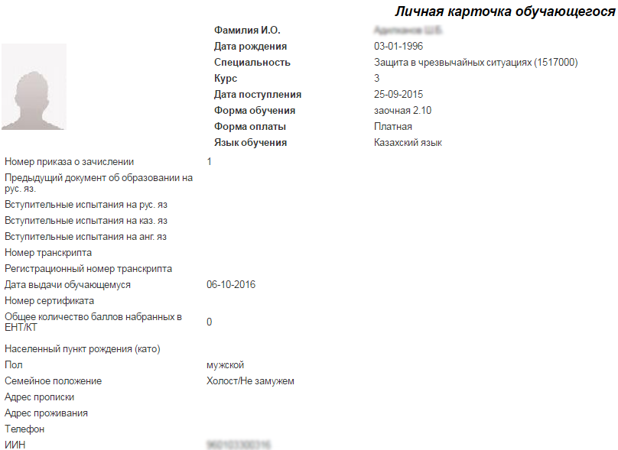
Рисунок 53

Архив учебных достижений обучающегося
В данном разделе можно посмотреть по выбранному учебному периоду и специальности, какие дисциплины прослушал обучающийся, какие оценки получил за пройденные дисциплины. Текущую успеваемость по данной дисциплине, если на текущий момент эта дисциплина есть в учебном плане обучающегося.

Медицинские показатели
Эту карту заполняет медицинский работник, или сотрудник, которому дано такое право в системе. Здесь содержатся основные медицинские данные обучающегося по вкладкам, такие как «Медицинский осмотр», «Результаты пройденных флюорографий», «Больничные листы» а также фиксируются все случаи его обращения к медицинскому работнику.
Чтобы добавить данные о медицинском осмотре необходимо нажать на кнопку «Добавить» во вкладке «Медицинский осмотр»(Рисунок 54.Медицинские осмотры) . Система отобразит всплывающее окно «Медицинский осмотр», в котором необходимо отметить «Дату осмотра», «Медицинская группа» и «Примечание».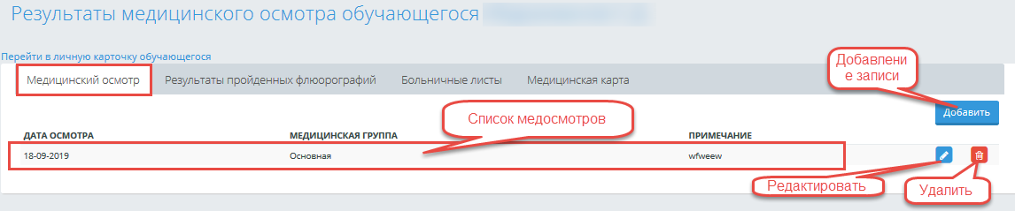
Рисунок 54.Медицинские осмотры
Чтобы добавить информацию о пройденных флюорографий необходимо перейти во вкладку «Результаты пройденных флюорографий» и обратиться к кнопке «Добавить». Рисунок 55.Добавить флюорографию. Система отобразит всплывающее окно с полями для заполнения: Заключение, загрузить скан копию, и указать дату заполнения. Нажать на кнопку «Сохранить»
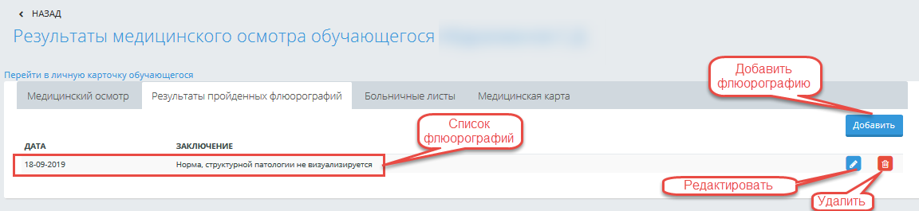
Рисунок 55.Добавить флюорографию.
Для редактирования и удаления нужно обратиться к соответствующим кнопкам.
Для добавления информации о больничных листах, необходимо перейти во вкладку «Больничные листы», и обратиться к кнопке «Добавить» Рисунок 56. Больничный лист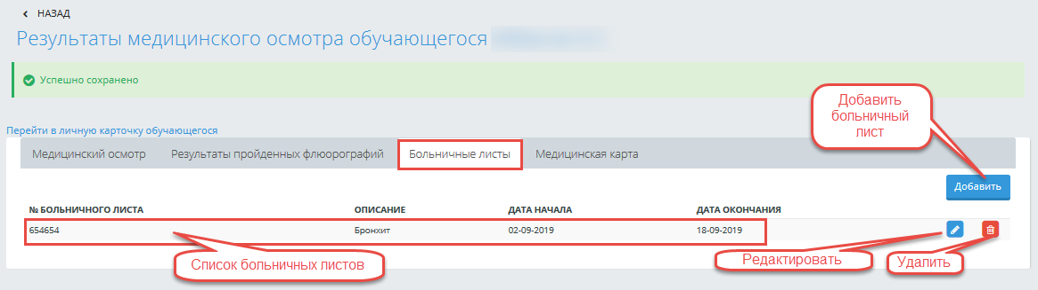
Рисунок 56. Больничный лист
Отобразится всплывающее окно с полями для заполнения: № больничного листа, Описание, загрузить скан копию, а так же указать период действия. Для сохранения нажать на кнопку «Сохранить». Для удаления и редактирования обратиться к соответствующим кнопкам.
Во вкладке «Медицинская карта» необходимо заполнить антропометрические данные обучающегося согласно таблице приведенной на Рисунок 57. Медицинская карта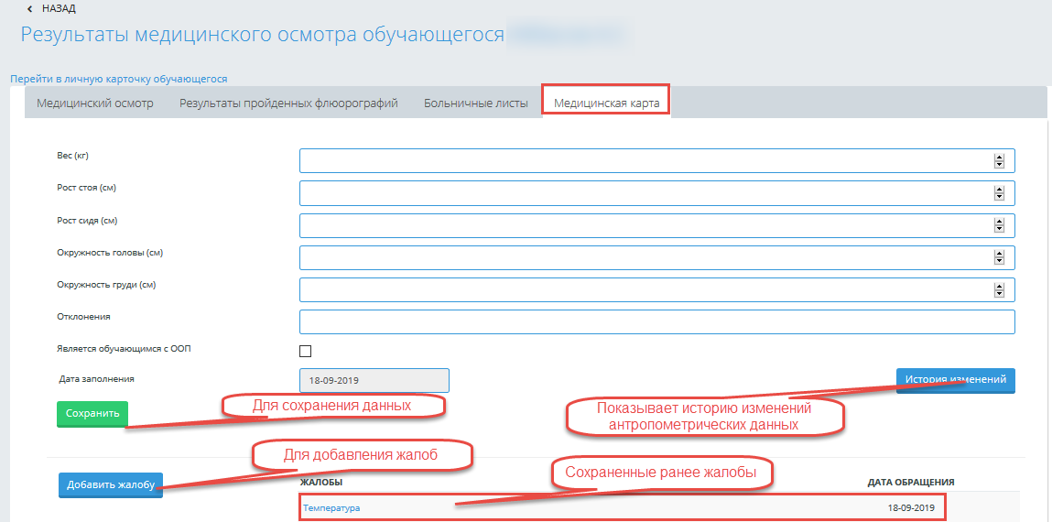
Рисунок 57. Медицинская карта
Для добавления беспокоящих жалоб, необходимо обратиться к кнопке «Добавить жалобу», при обращении к которой система отобразит страницу «Жалобы на здоровье», где необходимо заполнить следующие поля:
- Краткое описание жалобы
- Полное описание жалобы
- Диагноз
- Лечение
- Объективное состояние
- Дата заполнения (по умолчанию текущая дата).
После введения всех данных обратиться к кнопке «Сохранить». Добавленная жалоба отобразиться в списке жалоб (Рисунок 57. Медицинская карта.)

График учебного процесса.
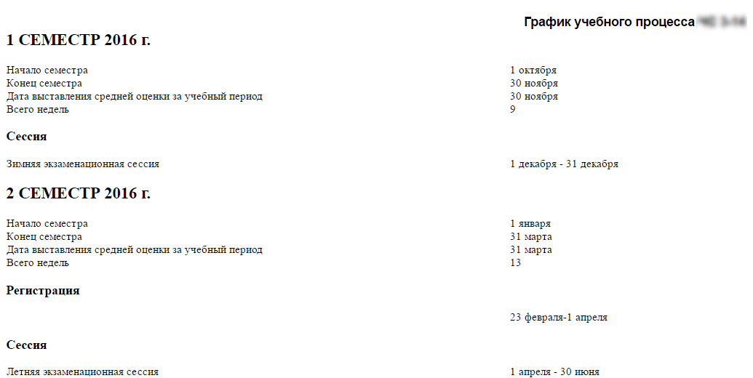
Рисунок 58. График учебного процесса.
В этом разделе отражен график учебного процесса, по которому занимается данный обучающийся.

Информация о прохождении практик обучающегося.
В данном разделе будут отображаться все практики, которые прошел обучающийся с указанием вида практики, наименования организации, вид договора, сроком действия договора и сроком действия практики, учебного периода, когда была пройдена практика. Рисунок 59. Информация о прохождении практики.
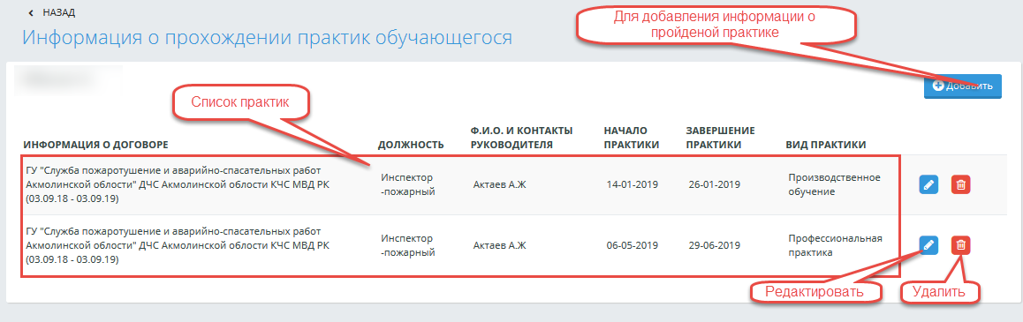
Рисунок 59. Информация о прохождении практики.
Для добавления информации о прохождении практики, необходимо обратиться к кнопке «Добавить», система отобразит страницу «Практика». Рисунок 60. Добавление практики.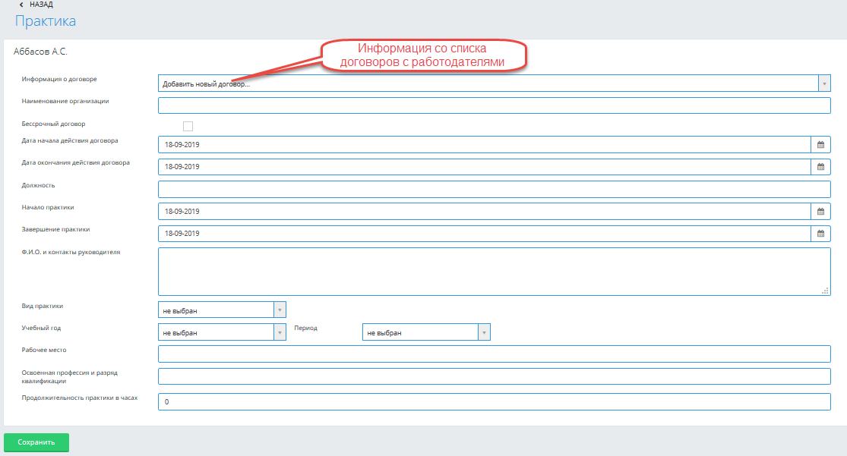
Рисунок 60. Добавление практики.
После заполнения всех данных обратиться к кнопке «Сохранить», после чего система отобразит добавленную практику в списке практик. Для удаления или редактирования необходимо обратиться к соответствующим кнопкам.
  - Сотрудники колледжа.
    - Поиск
Поиск сотрудников образовательного учреждения может быть осуществлен по следующим полям:
- ФИО (или несколько символов фамилии) или ИНН сотрудника
- Роль(преподаватель, регистратор, приемная комиссия и т.д.)
- Статус (работает, уволен)
- Должность
Страница поиска сотрудников образовательного учреждения отображена на Рисунок 61.Сотрудники колледжа.
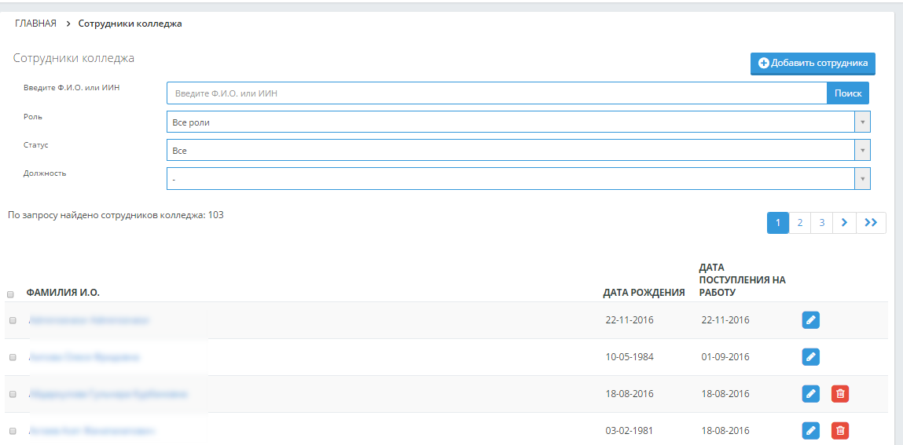
Рисунок 61.Сотрудники колледжа
    - Создание
Для того, чтобы добавить нового сотрудника в картотеку образовательного учреждения, необходимо нажать на кнопку на странице, расположенную над списком сотрудников (Рисунок 61.Сотрудники колледжа.).
После этого отображается страница личной карточки сотрудника (Рисунок 62. Добавление сотрудника).
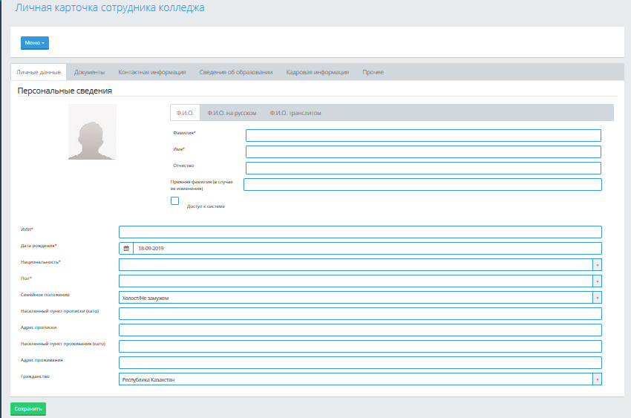
Рисунок 62. Добавление сотрудника
Для того, чтобы создать нового сотрудника, необходимо ввести всю информацию о сотруднике по вкладкам:
- Личные данные
  - ФИО и ФИО транслитом
  - Прежняя фамилия(в случае ее изменения)
  - Доступ к системе(отметить если требуется)
  - ИИН
  - Дата рождения
  - Национальность
  - Пол
  - Семейное положение
  - Населенный пункт прописки
  - Адрес прописки
  - Населенный пункт проживания
  - Адрес проживания
  - Гражданство
- Документы
  - Вид документа, удостоверяющего личность
  - Номер документа, удостоверяющего личность
  - Серия документа, удостоверяющего личность
  - Дата выдачи документа, удостоверяющего личность
  - Орган, выдавший документ, удостоверяющий личность
- Контактная информация
  - Домашний телефон
  - Мобильный телефон
  - Почта
- Сведения об образовании
  - Достижения
  - Отрасль науки
  - Академическая степень
  - Академический статус
  - Категория
  - Так же добавить информацию об оконченном образовательном учреждении, путем обращения к кнопке «Добавить», система отобразит всплывающее окно с полями для заполнения:
    - Образование
    - Наименование учебного заведения
    - Сведения о документе об образовании
    - Год окончания
    - Квалификация по документу образования
    - Направление и специальность по диплому
    - Загрузить скан копию документа.
- Кадровая информация
  - Дата начала работы (в данном образовательном учреждении)
  - Дата начала рабочего стажа
  - Стаж работы(Высчитывается автоматически)
  - В декретном отпуске
  - В зарубежной командировке
  - Звание в краткой форме(для отображения в расписании)
Данные сотрудника АУП
  - Департамент/структурное подразделение
  - Ставка
  - Название должности
  - Штатник/совместитель
  - Уволен
  - Дата увольнения
- Прочее
  - Дополнительная информация
После заполнения всех обязательных полей необходимо нажать на кнопку «Сохранить».

Примечание! В карточке сотрудника необходимо указать является ли сотрудник штатным сотрудником или работает по совместительству (Рисунок 63.Штатник)
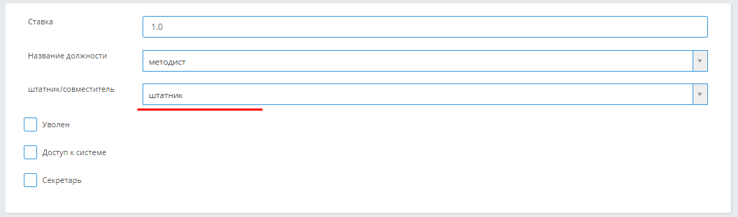
Рисунок 63.Штатник
Остальные поля карточки являются необязательными.
Для создания сотрудника нажмите на кнопку «Принять», расположенную в нижней части страницы. Если сотрудник будет создан, то система выдаст сообщение, что данный сотрудник добавлен в картотеку колледжа.
    - Редактирование
Для того, чтобы изменить информацию о существующем сотруднике образовательного учреждения, перейдите по ссылке, расположенной в строке, соответствующей имени сотрудника.
После этого вы попадете на страницу редактирования информации о сотруднике. После изменения значений необходимых полей, для сохранения информации необходимо нажать на кнопку «Принять».

    - Логины и пароли сотрудников
Логины и пароли сотрудников образовательного учреждения можно изменить:

- Внутри личной карточки сотрудника, перейдя по ссылке.
- В списке сотрудников, сгенерировав их автоматически.

a) Изменение логина и пароля внутри личной карточки сотрудника.
Необходимо нажать на кнопку, расположенную в верхней части карточки сотрудника, и выбрать пункт «Параметры авторизации». Появится страница (Рисунок 64).
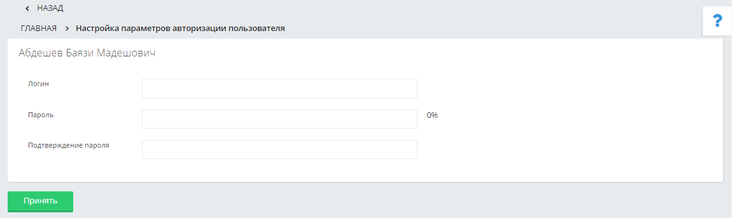
Рисунок 64
На этой странице необходимо ввести новый логин, пароль, подтверждение пароля пользователя и нажать на кнопку «Принять».
Если изменение прошло успешно, то на странице появится сообщение (Рисунок 65), иначе появится сообщение об ошибке (например, Рисунок 66).

Рисунок 65
Рисунок 66
Параметры авторизации не могут быть изменены, если:
- Введенный логин уже используется другим пользователем
- Пароль и его подтверждение не совпадают
- Логин или пароль не соответствуют настройкам системы
- Автоматическая генерация

    - Для того, чтобы сгенерировать логины и пароли необходимо перейти на страницу со списком сотрудников. Над списком сотрудников находятся переключатели, обозначающие как должны быть сгенерированы логины и пароли: выделенным пользователям или всем из выборки (Рисунок 67)

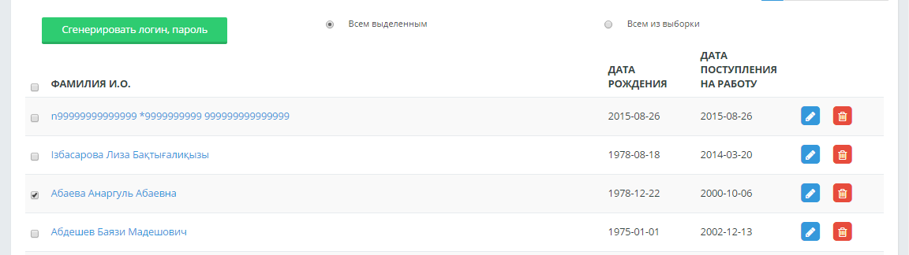
Рисунок 67
Если выбран тип генерации «Всем выбранным», необходимо на странице отметить галочкой (слева от имени) сотрудников, которым необходимо сгенерировать логин и пароль.
После выбора типа генерации нажмите на кнопку «Сгенерировать логин и пароль». После этого в отдельном окне откроется страница с новыми логинами и паролями (Рисунок 68).

Рисунок 68
Внимание! Эту страницу необходимо сохранить, или распечатать и раздать пользователям новые логины и пароли.

    - Удаление
Для того чтобы удалить сотрудника образовательного учреждения, нужно перейти по ссылке, расположенной в строке, соответствующей имени сотрудника.
После удаления сотрудник попадает в категорию «Уволен».
При удалении ранее уволенного сотрудника, информация о нем удаляется из картотеки.

Примечание. Сотрудник колледжа не может быть удален, если:
- Сотрудник является руководителем отделения, председателем ПЦК или ректором
- Сотрудник является преподавателем, за которым закреплены учебные группы
Примечание. Если необходимо удалить преподавателя, за которым закреплены учебные группы, необходимо студентов из этих групп перераспределить по другим аналогичным учебным группам.
  - Родители
В данном разделе содержится информация о родителях обучающихся.
Для того, чтобы внести информацию по родителям обучающихся, необходимо зайти в меню Картотека – Родители.
Чтобы добавить родителя, необходимо нажать на кнопку «Добавить пользователя» (Рисунок 69).
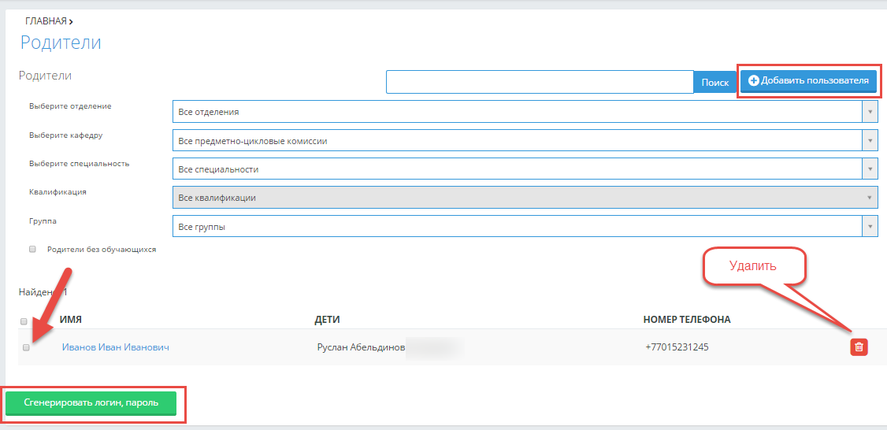
Рисунок 69.Родители.
Затем в личной карточке добавляемого пользователя -родителя () необходимо заполнить обязательные поля:
- Фамилия
- Имя
- ИИН
Остальную информацию можно внести позднее.
Поле населенный пункт проживания представляет из себя справочник като, где по первым символам система подбирает соответствующие населенные пункты, из которых пользователь выбирает необходимый.
После внесения данных необходимо нажать на кнопку «Сохранить» внизу страницы.
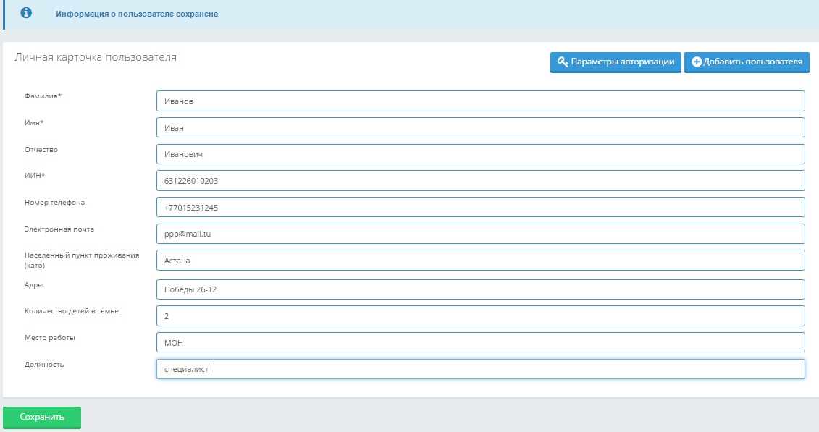
Рисунок 70.Добавление родителя
Затем нужно для данного родителя определить его ребенка. Для этого необходимо нажать на кнопку «Добавить» (Рисунок 71. Добавить ребенка к родителю). Выбрать соответствующего обучающегося из списка (найти его можно по фамилии и нажать на кнопку «Поиск», либо выбирая соответствующую специальность, квалификацию, группу, курс ), отметив его «галочкой» слева от фамилии. Нажать на кнопку «Выбрать» внизу страницы. Система выдаст сообщение, что список родителей был изменен. Необходимо вернуться на предыдущую страницу, где добавляли родителя, и на этой странице уже будет отображаться добавленный обучающийся.( Рисунок 71. Добавить ребенка к родителю). Либо добавить родителя обучающемся через личную карточку обучающегося, как было описано выше (см. раздел 4.2.2 .)
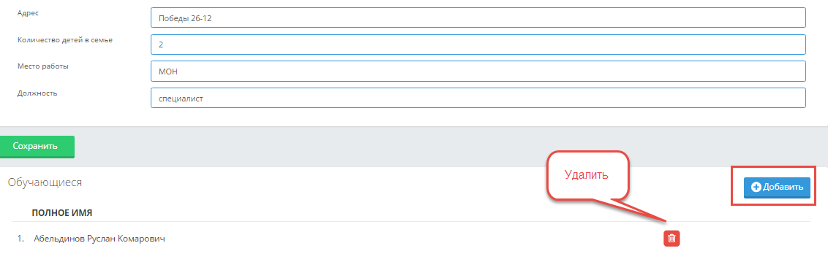
Рисунок 71. Добавить ребенка к родителю
На этой же странице для пользователя «родитель» можно задать логин и пароль для входа в систему. Для этого необходимо нажать на кнопку «Параметры авторизации». После этого отобразится страница авторизации пользователя, где для пользователя необходимо определить логин и пароль для входа в систему, нажать на кнопку «Принять» для сохранения новых данных авторизации (Рисунок 72.Настройка параметров авторизации).
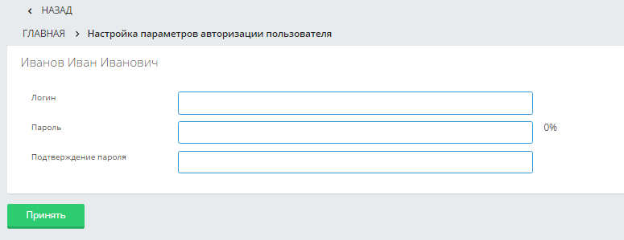
Рисунок 72.Настройка параметров авторизации
Можно сгенерировать логин и пароль для пользователя автоматически. Для этого после добавления родителя в картотеку, нужно «галочкой» отметить родителя(родителей) в общем списке родителей, для которого (которых) будет создаваться логин и пароль, а затем нажать на кнопку «Сгенерировать логин и пароль» (Рисунок 69.Родители.).
В отдельном окне будет сформирован список тех родителей, которые были отмечены ранее, и где будет указан их логин и пароль. Его необходимо распечатать и раздать родителям из данного списка.
С этими логинами и паролями родители смогут входить в систему для просмотра данных своих детей.
Рисунок 73
- Параметры авторизации
Раздел «Параметры авторизации» предназначен для изменения пароля доступа к системе.
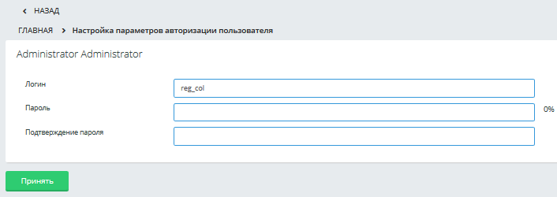
Рисунок 74.Параметры авторизации.
Для изменения пароля необходимо ввести новый пароль и подтверждение нового пароль, затем обратиться к кнопке «Принять». При обращении к данной кнопке система должна проверить совпадение пароля и подтверждения пароля, значение старого пароля, а также соответствие условиям, указанным в настройках системы в административной части системы в разделе «Другие настройки» - «Параметры генератора логинов/паролей». При успешной авторизации система должна выдать сообщение, что параметры авторизации успешно изменены, иначе выдать ошибку: «Параметры авторизации не изменены. Неверное значение пароля пользователя».
- Тематические планы
Если для роли «Преподаватель» добавить модуль «Тематические планы» , то в пользовательской части в главном меню должен быть отображен раздел «Тематические планы», в котором должен быть отображен подраздел «Планы».
При обращении к подразделу «Планы», система отобразит страницу «Тематические планы»(Рисунок 75.Тематический план), на которой отображена кнопка «Добавить», при обращении к которой система должна отобразит страницу «Тематический план по дисциплине». См. п. Тематический план по дисциплине.
Рисунок 75.Тематический план
  - Тематический план по дисциплине
На странице «Тематический план по дисциплине» отображены вкладки:
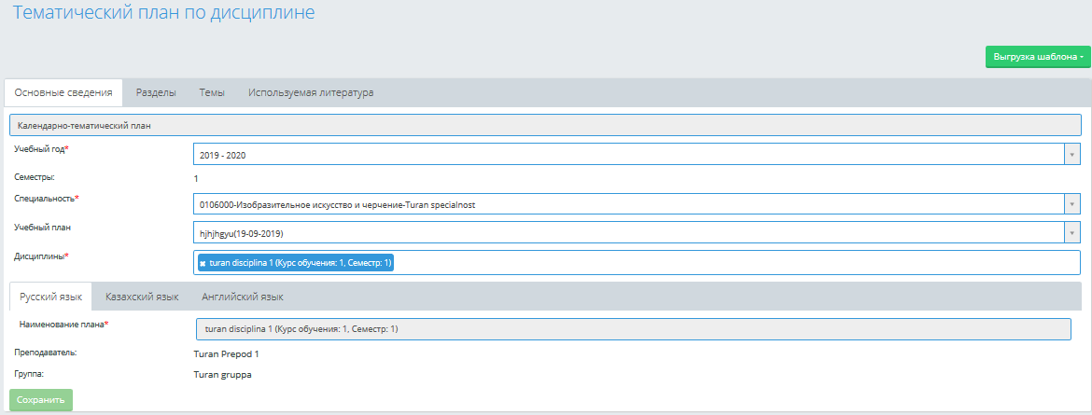
Рисунок 76.Добавление/редактирование тематического плана.
- Основные сведения (активна по умолчанию)
- Разделы
- Темы
- Используемая литература
Над вкладками отображена кнопка «Выгрузка шаблона».
    - Вкладка «Основные сведения»
В данной вкладке отображены(Рисунок 76.Добавление/редактирование тематического плана.)
- Учебный год* - списочное поле с возможностью выбора одного значения из нескольких, по умолчанию – текущий учебный год. Список значений представлен значениями предыдущий учебный год, текущий учебный год, последующий учебный год. Отображается в формате гггг-гггг.
- Надпись «Семестр:» и отображаются номера семестров через запятую, если их несколько, в соответствии с выбранными дисциплинами, см. ниже. По умолчанию – пустая строка.
- Поле «Специальность*» - списочное поле с возможностью выбора одного значения из нескольких, отображаются все незакрытые специальности, упорядоченные по наименованию. По умолчанию установлено значение «Не выбрано». Система должна предоставлять возможность поиска по символам.
- Поле «Учебный план*» - списочное поле с возможностью выбора одного значения из нескольких, отображаются все учебные планы, соответствующие специальности, упорядоченные по наименованию. По умолчанию установлено значение «Не выбрано». Система должна предоставлять возможность поиска по символам. Наименование учебного плана – это значение из поля «Описание» для учебного плана.
- Поле «Дисциплина*»- списочное поле с множественным выбором. Отображаются дисциплины, распределенные преподавателю на указанный учебный год, соответствующие выбранной специальности (Дисциплины распределяются из учебного плана, учебный план составляется на специальность). По умолчанию – «Не выбрано». Дисциплины отображаются в формате: «{Наименование дисциплины} (семестр:{семестр проведения из учебного плана})».
- Три вкладки Казахский язык, Русский язык, Английский язык. По умолчанию – на языке авторизации. В каждой вкладке должно быть отображено текстовое поле «Наименование плана*» - по умолчанию – пустое. После изменении выбора дисциплины, система должна отобразить наименование первой указанной дисциплины в поле «Дисциплина*» в данном поле. Система должна позволять пользователю изменить значение в поле «Наименование плана». Наименование дисциплины должно быть установлено на трех языках. После первого сохранения, система не должна изменять значение поля «Наименование плана*».
Далее расположены надписи:
- «Преподаватель:» отображаются ФИО преподавателей через запятую и пробел, которые определены на данную дисциплину в следующем порядке: сначала ФИО преподавателя по главной группе, потом остальные
- «Группа:»{наименование группы для которой распределена данная дисциплина. Если несколько, то через запятую. Если группа не определена, то данную надпись не отображать}
Если дисциплина(-ы) взята из немодульного учебного плана, то тип тематического плана должен быть установлен «КТП» (календарно-тематический план) (при редактировании учебного плана в поле «Тип учебного плана» - установлено значение не модульный) и отображена надпись «Календарно-тематический план» над полем «Учебный год»
Если дисциплина распределена из модульного учебного плана, то тип тематического плана должен быть установлен «ПТП» (перспективно-тематический план) (при редактировании учебного плана в поле «Тип учебного плана» - установлено значение модульный) и отображена надпись «Перспективно-тематический план» над полем «Учебный год»
Кнопка «Сохранить», не активна, пока не заполнены обязательные поля. Пока не сохранены обязательные поля по тематическому плану, нижеследующие вкладки не отображаются.
При обращении к кнопке «Сохранить», система должна выдать скрываемое сообщение: «Данные успешно сохранены», отобразить остальные вкладки.
Если в любой из вкладок сохранена любая информация по тематическому плану, то система устанавливает все поля во вкладке «Основные сведения» - не активными для всех пользователей в любом режиме: просмотра/редактирования.
    - Вкладка «Разделы»
В данной вкладке система отображает кнопку «Добавить».
Должен быть отображен список разделов. Список разделов отображается в табличной форме с полями:
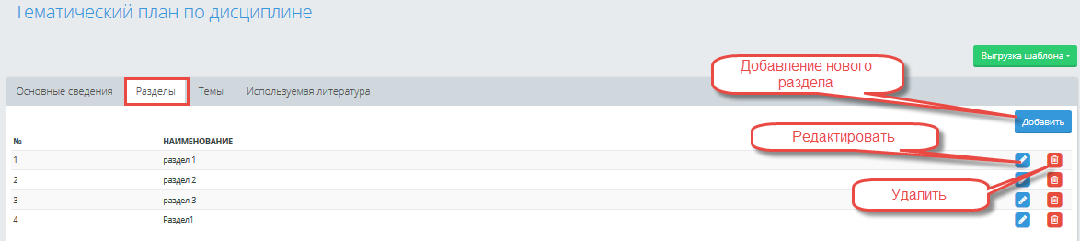
Рисунок 77.Разделы.
- № - отображается порядковый номер
- Наименование – отображается внесенное наименование
- Дисциплина. Данный столбец не отображается, если тематический план составляется на одну дисциплину.
При обращении к кнопке «Добавить» (раздел) должно быть отображено всплывающее окно «Раздел», в котором должны быть отображены:
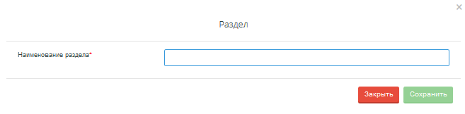
Рисунок 78.Добавление темы.
- Текстовое поле «Наименование раздела*» - по умолчанию пустое
- Списочное поле с единственным выбором «Дисциплина*». Список значений представлен списком дисциплин тематического плана (см. Вкладка «Основные сведения») - по умолчанию та, по которой сохранен последний раздел. Если нет еще ни одного сохраненного раздела, то первая по списку. Если дисциплина одна, то не отображать данное поле.
- Кнопки «Сохранить»и «Отменить».
При обращении к кнопке «Сохранить», система должна:
- Сохранить внесенные значения.
- Отобразить скрывающееся сообщение: «Данные успешно сохранены».
- Закрыть окно.
- Отобразить добавленное значение в конец списка разделов.
При обращении к «Отменить», система должна закрыть окно, не сохраняя данные.
Разделы отображаются в списке по порядку добавления. Каждому разделу присваивается порядковый номер, начиная от 1, увеличивая на 1.
Для каждой записи предусмотрена кнопка «Удалить», «Редактировать».
При обращении к кнопке «Удалить», система должна проверить, есть ли закрепленная за данным разделом хотя бы одна тема в данном тематическом плане. Если есть, то система должна выдать сообщение: «Удаление записи невозможно, т.к. используется в системе». Если нет, то выдать сообщение, требующее подтверждение: «Вы действительно хотите удалить запись? ОК/Отмена». При подтверждении действия, система должна удалить запись, нумерацию разделов пересчитать.
При обращении к кнопке «Редактировать», система должна отобразить всплывающее окно «Раздел» с сохраненными значениями, см.выше.
    - Темы
Во вкладке «Темы» должна кнопка «Добавить».
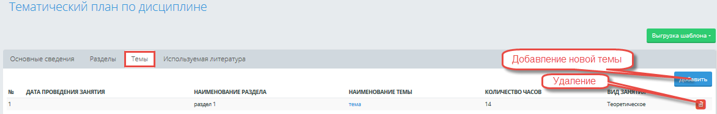
Рисунок 79.Темы
При обращении к кнопке «Добавить» (тему), система должна отобразить всплывающее окно «Содержание занятия»
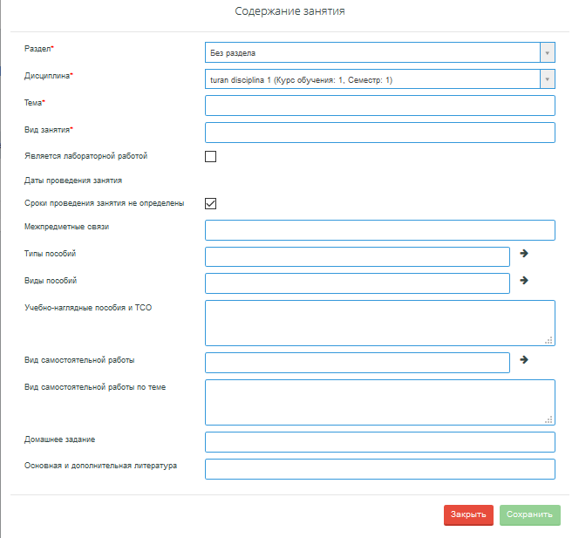
Рисунок 80.Добавление темы.
- Раздел*– списочное поле с возможностью выбора одного значения из нескольких. Список значений представлен из наименований разделов данного тематического плана. Список упорядочен по номеру добавления. По умолчанию должно быть установлено значение «Без раздела». Данное значение считать, как выбранное, т.к. темы могут быть без раздела. Система должна предоставлять возможность поиска по символам. Формат отображения разделов: номер раздела пробел наименование раздела.
- Если выбрано значение «Без раздела», то должно быть отображено поле «Дисциплина*» - списочное поле с единственным выбором. Список значений представлен списком дисциплин данного тематического плана в формате «{Наименование дисциплины} (семестр: {семестр проведения дисциплины из учебного плана})». По умолчанию установлено на дисциплине последней добавленной темы, если тема еще не добавлена, то на первой по списку.
- Тема* - текстовое поле, по умолчанию – пустое.
- Вид занятия* –списочное полес множественным выбором. Список значений представлен теми видами занятий, которые предусмотрены для данной дисциплины по учебному плану. По умолчанию – первое значение по списку.
- Должно быть отображено флажковое поле «Является лабораторной работой». При установке отметки в данном поле система должна отобразить текстовое сообщение «Номер лабораторной работы: {порядковый номер добавляемой лабораторной работы}». По умолчанию равное 1. (При последующем добавлении лабораторной, номер должен быть увеличен на 1. Нумерация лабораторных идет пределах тематического плана).
- Если в учебном плане количество курсовых работ указано больше нуля, то система должна отобразить флажковое поле «Относится к работе по курсовому проекту», по умолчанию не отмечено.
- Эти два флажковыхполя («Является лабораторной работой» и «Относится к работе по курсовому проекту»)должны быть взаимоисключающие. Если отмечено «Является лабораторной работой», то поле «Относится к работе по курсовому проекту» должно быть не активно и наоборот.
- Количество часов. Отображаются поля:
  - Теоретических – числовое, по умолчанию - нуль
  - Практических – числовое, по умолчанию - нуль
  - Всего* – не активно, отображается сумма часов теоретических+практических.
Поле «Теоретических» отображается, если в списочном поле «Вид занятия» выбран вид занятий, для которого установлено значение «Теоретическое» в поле «Соответствует занятию в тематическом плане» в настройках (Настройки-Квалификация-Редактировать-Редактировать вид занятия-«Соответствует занятию в тематическом плане».
Поле «Практических» отображается, если в списочном поле «Вид занятия» выбран вид занятий, для которого установлено значение «Практическое» в поле «Соответствует занятию в тематическом плане» в настройках (Настройки-Квалификация-Редактировать-Редактировать вид занятия-«Соответствует занятию в тематическом плане»).
- Дата проведения занятия – не активно. В данном поле должна отображаться дата, на которую будет установлена данная тема в журнале.
- Должно быть отображено флажковое поле «Сроки проведения занятия не определены» - по умолчанию отмечено.
- Календарные сроки – поле выбора периода дат. Выбранные даты отображаются в формате дд.мм.гг-дд.мм.гг. По умолчанию – текущая дата.
- При установленной отметке в поле «Сроки не определены», система должна скрыть поле «Календарные сроки»
- Межпредметные связи – списочное поле с множественным выбором. Список значений представлен дисциплинами из раздела Каталог дисциплин, со статусом «Используемые», которые не являются практиками. По умолчанию – не выбрано. Список должен быть упорядочен по наименованию. Система должна предоставлять поиск по символам. Данное поле не отображать для дисциплин, являющиеся практикой.
- Типы пособий – списочное поле с множественным выбором, по умолчанию – значение не выбрано. Список упорядочен по наименованию. Список значений должен быть представлен из раздела Тематические планы-Настройки тематических планов – Типы пособий и ТСО. Система должна предоставлять поиск по символам.
- Виды пособий - списочное поле с множественным выбором. Список значений соответствует установленному типу пособия. Список упорядочен по наименованию. Список значений должен быть представлен из раздела Тематические планы-Настройки – Пособия и ТСО. Система должна предоставлять поиск по символам.
- Учебно-наглядные пособия и ТСО- текстовое поле, по умолчанию пустое. Для данного поля должна быть добавлена всплывающая подсказка «Значение данного поля будет отображено в печатной версии тематического плана».
- Рядом с полем «Типы пособий», «Виды пособий» должна быть отображена кнопка «стрелочка», к которой должно быть добавлена всплывающая подсказка «Перенести наименования в поле «Учебно-наглядные пособия и ТСО», при обращении к которой система должна в поле «Учебно-наглядные пособия и ТСО» отобразить выбранные значения из поля «Типы пособий» / «Виды пособий» соответственно через точку. Система должна пользователю редактировать внесенные значения в поле «Учебно-наглядные пособия и ТСО».
- Вид самостоятельной работы - списочное поле с множественным выбором. Список упорядочен по наименованию. Список значений должен быть представлен из раздела Тематические планы-Настройки тематических планов – Вид самостоятельной работы. Система должна предоставлять поиск по символам. По умолчанию установлено первое значение по списку.
- Вид самостоятельной работы по теме – текстовое поле, по умолчанию пустое. Для данного поля должна быть добавлена всплывающая подсказка «Значение данного поля будет отображено в печатной версии тематического плана».
- Рядом с полем «Вид самостоятельной работы» должна быть отображена кнопка «стрелочка», к которой должно быть добавлена всплывающая подсказка «Перенести наименования в поле «Вид самостоятельной работы по теме», при обращении к которой, система должна в поле «Вид самостоятельной работы по теме» отобразить выбранные значения из поля «Вид самостоятельной работы» через точку.
- Домашнее задание–текстовое поле, по умолчанию пустое.
- Основная и дополнительная литература –списочное поле с множественным выбором. Список значений представлен из вкладки «Используемая литература». Список значений отображается в формате «{Автор} «{наименование книги} {Издательство и год издания}». Список должен быть упорядочен по автору. Система должна предоставлять поиск по набранным символам.
- Кнопка «Сохранить», которая должна быть не активна, если не заполнены обязательные поля, отмеченные знаком (*).
Для перспективно-тематического плана (ПТП) должны быть отображены поля в всплывающем окне «Содержание занятий» аналогичные, добавив поле «Критерии оценки согласно РУП» - многострочное текстовое поле, по умолчанию – пустое. Поле должно быть добавлено перед полем «Типы пособий».
При обращении к кнопке «Сохранить», система должна:
- Сохранить внесенные данные для данного тематического плана
- Выдать сообщение: «Данные успешно сохранены».
- Каждой добавленной теме присвоить порядковый номер, начиная от 1, увеличивая каждый раз на 1.
- Закрыть окно
На странице «Тематический план» во вкладке «Темы», система отображает сохраненные данные по теме для соответствующего раздела. Данные должны быть упорядочены по порядку добавления темы.
Наименование темы является ссылкой, при обращении к которой система отображает всплывающее окно «Содержание занятия» с сохраненными данными.
Если для темы было указано более, чем один вид занятий, для которых установлены разные значения, т.е. один вид занятия соответствует «Теоретическое», другой вид – «Практическое», то отображать слово «Комбинированное».
Если для темы было указано более, чем один вид занятий, для которых установлено одно значение (указанные виды занятий соответствуют «Теоретическое» / «Практическое»), то отображать соответствующее для всех значение.
    - Используемая литература
В данной вкладке система отображает список книг, которые будут использоваться в данном тематическом плане.
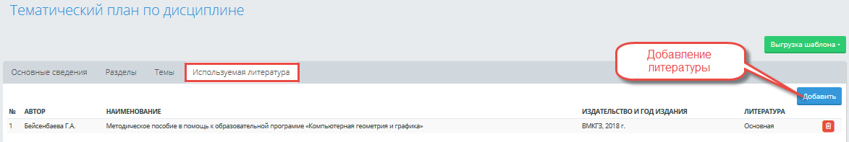
Рисунок 81.Используемая литература.
При обращении к кнопке «Добавить», система отображает всплывающее окно «Книги», в котором отображены:
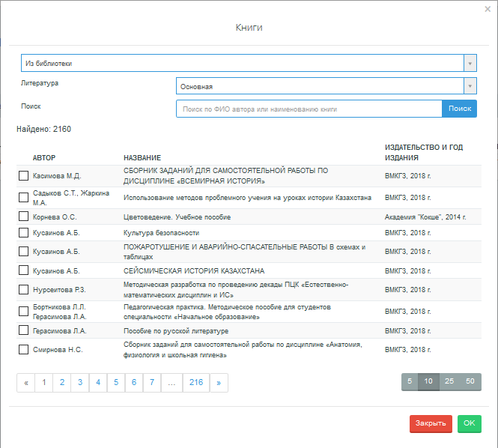
Рисунок 82.Добавление литературы.
- Списочное поле с возможностью выбора одного значения из нескольких. Список значений представлен значениями: Из библиотеки(по умолчанию), Ручной ввод.
- Поле «Литература» - списочное поле с возможностью выбора одного значения из нескольких. Список значений представлен: Основная, Дополнительная. По умолчанию – Основная.
- Если выбрано значение: «Из библиотеки», то система отображает поля:
- Поле «Поиск» - текстовое поле, в заполнителе (placeholder) которого показан текст «Поиск по ФИО автора или наименованию книги»
- Кнопка «Поиск», при обращении к которой система должна осуществить поиск книг из модуля «Библиотека», в названии или ФИО автора которых содержится набор символов, указанный в поисковой строке.
- Ниже отображена надпись: «Найдено:» количество книг, удовлетворяющих условиям поиска.
- Далее отображен список книг в табличной форме с полями:
Слева от каждого наименования книги отображено флажковое поле, по умолчанию – не отмечено.
Так же отображены кнопки «ОК» и «Отмена. Кнопка «ОК» должна быть активна, если выбрана хотя бы одна книга.
При обращении к кнопке «ОК», система должна:
- Выдать сообщение: «Данные успешно сохранены»
- Сохранить данные, отображая их во вкладке «Используемая литература», где в поле «№» -отобразить номер по порядку добавления книги, Автор, Наименование, Издательство и год издания соответственно, в поле «Литература» - отобразить значение «Основная» / «Дополнительная».
Закрыть окно.
При обращении к кнопке «Отмена», система должна закрыть всплывающее окно, не предпринимая никаких действий.
- При выборе значения «Ручной ввод», должны быть отображены текстовые поля, по умолчанию пустые:
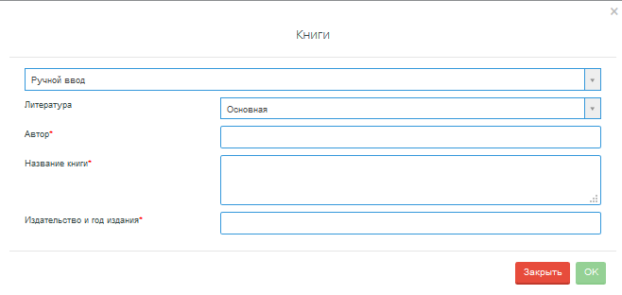
Рисунок 83.Добавление книги.
При обращении к кнопке «ОК», система должна:
- Выдать сообщение: «Данные успешно сохранены»
- Добавить указанную книгу в тематический план, отображая в разделе «Используемая литература».
- Закрыть окно
При обращении к кнопке «Отмена», система должна закрыть всплывающее окно, не предпринимая никаких действий.
Система должна отобразить список книг, упорядоченный по столбцу «Литература»: сначала основная, потом дополнительная, затем по автору, наименованию.
Для каждой записи должна быть предусмотрена кнопка «Удалить», кнопка «Редактировать» отображается для той литературы, которая добавлена как «Ручной ввод».
При обращении к кнопке «Удалить», система должна выдать сообщение, требующее подтверждение: «Вы действительно хотите удалить запись? ОК/Отмена». При подтверждении действия, система должна удалить запись, нумерацию списка литературы пересчитать.
При обращении к кнопке «Редактировать», система должна отобразить всплывающее окно «Книга» с соответствующими сохраненными значениями.
    - Выгрузка шаблона
Кнопка «Выгрузка шаблона» должна быть активна, если загружен хотя бы один шаблон тематического плана соответствующего типа в административной части системы в разделе «Конфигурирование интерфейса» - Шаблоны тематических планов – Шаблон календарно-тематического плана / Шаблон перспективно-тематического плана соответственно.
- Для КТП - Шаблон календарно-тематического плана.
- Для ПТП - Шаблон перспективно-тематического плана.
При обращении к кнопке «Выгрузка шаблона» система должна отобразить выпадающее меню: Үлгі_қаз, Шаблон_рус.
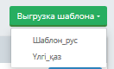
Рисунок 84.Выгрузка шаблона.
Наименование пункта выпадающего меню должно отображаться, если в административной части системы загружен шаблон на соответствующем языке. При обращении к подразделу выпадающего меню, система выгружает шаблон на соответствующем языке.
    - Отображение добавленных тематических планов
При обращении к разделу главного меню «Тематические планы» - подразделу «Планы» - на странице «Тематические планы» помимо вышеописанной кнопки «Добавить» отображены фильтры(Рисунок 85.Отображение тематических планов.):
- Учебный год
- ПЦК
- Специальность
- Дисциплина
- Преподаватель
Все поля- это списочные поля с единственным выбором.
Во всех полях, кроме «Учебный год»:
- По умолчанию установлено значение «Все»
- Список значений упорядочен по наименованию
- Система должна предоставить возможность поиска по введенным символам.
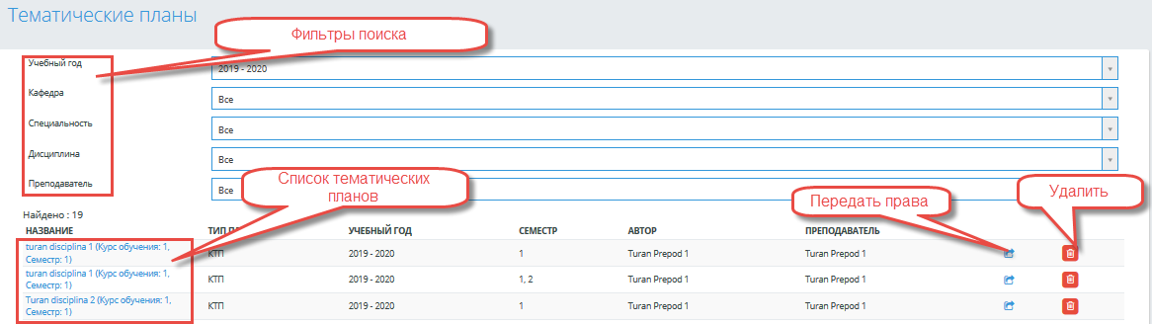
Рисунок 85.Отображение тематических планов.
В поле «Учебный год» - Значения отображаются в формате гггг-гггг. В списке должны отображаться учебные года, на которые есть созданные тематические планы. Значения должны быть упорядочены по убыванию.
В поле «Преподаватель» - система должна отобразить список преподавателей, по которым есть созданные тематические планы. Данное поле должно быть отображено для пользователей с расширенным правом по отношению к модулю «Тематические планы» Просмотр/Редактирование тематических планов всех преподавателей с учетом доступа по ПЦК/отделению, т.е. отображаются только те преподаватели, которые принадлежат к ПЦК/отделению, по которой у пользователя есть доступ.
Если для пользователя предусмотрена только роль «Преподаватель», то фильтр «Преподаватель» - не отображать. Т.е. для преподавателя будут отображаться только те тематические планы, на дисциплины которых он распределен, по которым есть созданный тематический план.
Тематические планы должны быть отображены в табличной форме с полями:
- Наименование
- Тип плана
- Учебный год
- Семестр
- Преподаватель
В столбце «Наименование» отображать наименование плана.
В столбце тип плана отобразить «КТП», если план календарно-тематический, либо «ПТП» - иначе.
Учебный год отображается в формате гггг-гггг.
Семестр – через запятую отображается семестр тех дисциплин, которые добавлены в тематический план.
В столбце «Преподаватель» - отображается преподаватель главной группы.
Для каждой записи Наименование дисциплин должно быть ссылкой, при обращении к которой, система должна отобразить страницу «Тематический план по дисциплине См. п. Тематический план по дисциплине
Для каждой записи по тематическому плану система отображена кнопка «Удалить» при одновременном выполнении следующих условий:
- Ни одна тема тематического плана не закреплена в журнале оценок.
- Пользователь – это преподаватель, закрепленный за главной группой, или пользователь с расширенным правом на редактирование «Разрешение на редактирование тематических планов всех преподавателей» в соответствии с доступом по ПЦК и Отделению
При обращении к кнопке «Удалить» для тематического плана, система отображает сообщение, требующего подтверждения: «Вы действительно хотите тематический план «{Наименование плана}»? ОК/Отмена». При подтверждении действия, удалить выбранный тематический план.
Над таблицей результатов должна быть отображена надпись: «Найдено:» {количество найденных тематических планов.}
Для сохраненного тематического плана отображена кнопка-иконка с всплывающей подсказкой «Передать права на тематический план», при обращении к которой, система отображает всплывающее окно с наименованием «Передача прав на тематический план», в котором отображен список преподавателей данного образовательного учреждения, которые соответствуют условиям:
- не уволены,
- не в декретном отпуске,
- не в загранкомандировке (соответствующие отметки установлены в личной карточке преподавателей),
- имеют доступ к модулю Тематические планы.
- Преподавателям назначена дисциплина(-ы), указанная(-ые) в тематическом плане, на учебный год, указанный в тематическом плане
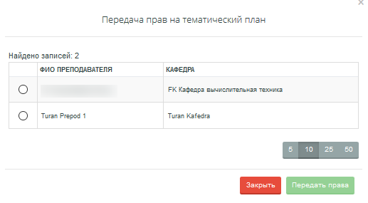
Рисунок 86.Передача прав.
Слева от каждой ФИО в списке отображено радиокнопочное поле с возможностью выбора одного значения. По умолчанию значение не выбрано.
Так же отображены кнопки «Передать права» / «Отмена». Кнопка «Передать права» не активна, пока не выбрана ни одна ФИО преподавателя.
При обращении к кнопке «Передать права», система должна:
- Выдать сообщение, требующее подтверждения: «После передачи прав Вы не сможете просматривать, редактировать данный тематический план. Продолжить? ОК/Отмена». При подтверждении действия, система должна:
- Назначить автором данного тематического плана выбранного преподавателя
- Записать в журнал действий пользователя описание события «Переданы права на тематический план {наименование тематического плана на русском языке} от пользователя {ФИО прежнего преподавателя} пользователю {ФИО нового преподавателя} по дисциплине: {Наименование дисциплины. Если несколько, то через запятую} на учебный год: {учебный год из плана в формате гггг – гггг} семестр: {семестр/семестры из тематического плана}.
- Закрыть всплывающее окно
- На странице «Тематические планы» отобразить обновленный список всех планов.
При обращении к кнопке «Отмена», система закрывает всплывающее окно.
Кнопка «Передать права на тематический план» должна отображаться для автора тематического плана, а также пользователя с расширенным правом «Разрешить редактирование тематических планов всех преподавателей».
- Тестирование
Раздел главного меню «Тестирование» состоит из подразделов:
- Дизайнер тестов;
- Просмотр тестов;
- Тестирование;
- Ведомости тестирования;
- Группа тестов.

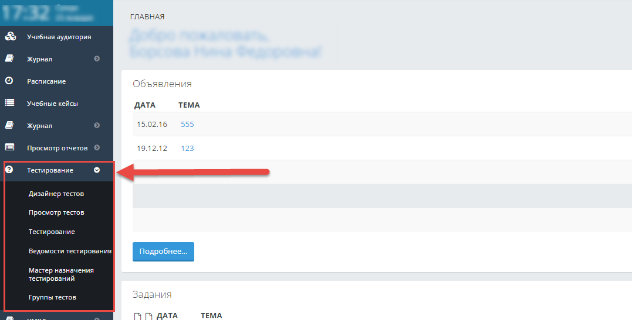
Рисунок 87

  - Дизайнер тестов
Для того, чтобы создать тест, необходимо в основном меню выбрать раздел «Тестирование» - «Дизайнер тестов». В результате отобразится страница «Тесты», содержащая список тестов, ранее созданных данным пользователем (Рисунок 88).
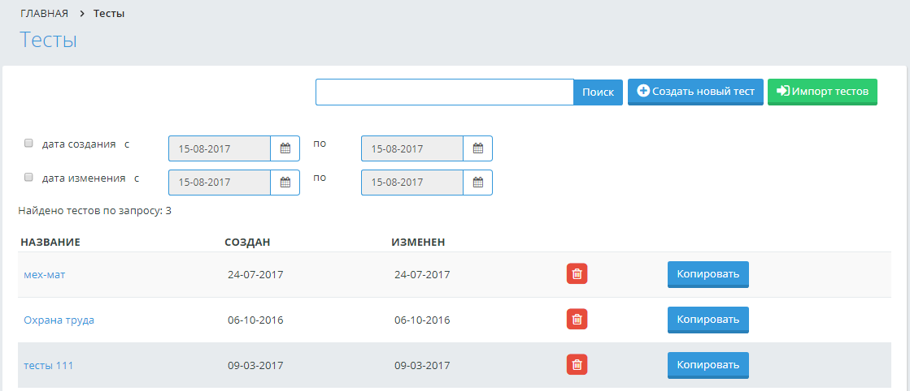
Рисунок 88
Для поиска необходимого теста можно использовать поиск по названию теста. Для этого в поисковой строке необходимо ввести набор символов из наименования теста, нажать на кнопку «Поиск».
В параметрах поиска также можно указать дату создания, дату изменения, как по отдельности, так и в произвольном порядке, нажать на кнопку «Поиск».
На странице отобразится список тестов, удовлетворяющий данным условиям.
Для удаления определенного теста нажмите на кнопку в строке, соответствующей данному тесту. Удалить тест пользователь может только тот, который сам создал.
Для каждого теста предусмотрена кнопка «Копировать», при обращении к которой система отобразит страницу, на которой вводится название нового теста.

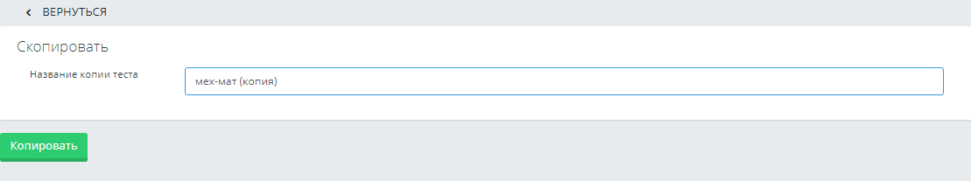
Рисунок 89
По умолчанию устанавливается название теста {название теста, с которого будет производится копия} (копия). На этой же странице расположена кнопка «Копировать», при обращении к которой система скопирует выбранный тест с новым наименованием.
Для редактирования созданного теста, необходимо нажать на наименование-ссылку данного теста в списке тестов, в результате чего, пользователь попадает на страницу редактирования данного теста.
Для создания нового теста необходимо нажать на кнопку «Создать новый тест» (Рисунок 88).
В результате чего, пользователь попадает на страницу «Тест» (Рисунок 90).
В полях
- Наименование – вводится наименование тестирования, под которым оно будет сохранено в системе;
- Язык теста – определяется язык данного теста;
- Навигация – позволяет перейти с текущего вопроса на другой;
- Добавить вопрос – позволяет добавить новый вопрос в тестирование;
- Удалить текущий вопрос – удаляет вопрос, который в данный момент открыт у пользователя на странице, а в поле «Навигация» указан его номер.
- Сохранить тест – сохраняет текущее состояние тестирования в системе. Позже можно вернуться к дальнейшему редактированию теста.
- Тип вопроса – система поддерживает несколько видов тестов. См. раздел Дизайнер тестов (Рисунок 91, Рисунок 92, Рисунок 93, Рисунок 94, Рисунок 95);
- Сложность вопроса - все вопросы в тестировании делятся на три типа: легкие, средней сложности и сложные. Данное деление позволяет при назначении тестирования учащимся определить степень сложности проходимого тестирования;
- Формулировка вопроса – редактор, куда вводится текст вопроса.При записи вопроса и вариантов ответа доступна панель форматирования, аналогичная панели, используемой в MS Word;
- Добавить вариант - необходимое количество вариантов ответов можно получить, добавляя или удаляя варианты ответов, если система позволяет это в соответствии с настройками тестирования, которые определил администратор системы;
- Предварительный просмотр – дает возможность предварительного просмотра загруженных тестовых вопросов.
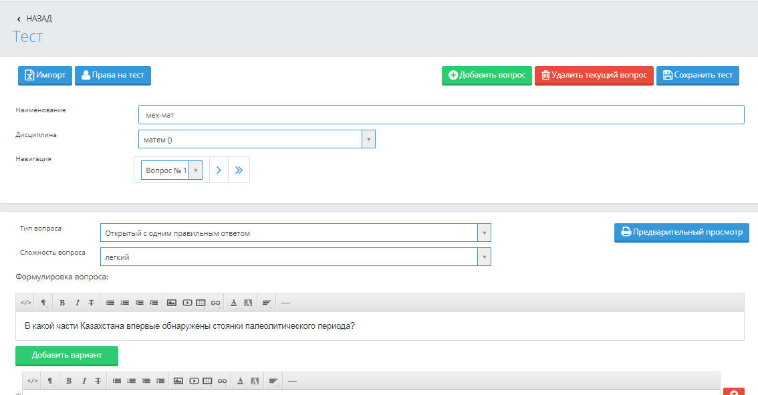
Рисунок 90
Дизайнер тестов предусматривает возможность составления тестов различных вариантов:
- Открытый с одним правильным ответом (наиболее распространен) (Рисунок 91);
- Открытый с несколькими правильными ответами (Рисунок 92);
- Ассоциативный (Рисунок 93);
- Последовательный (Рисунок 94);
- Закрытый (Рисунок 95).

В зависимости от выбора типа вопроса страница примет соответствующий вид.
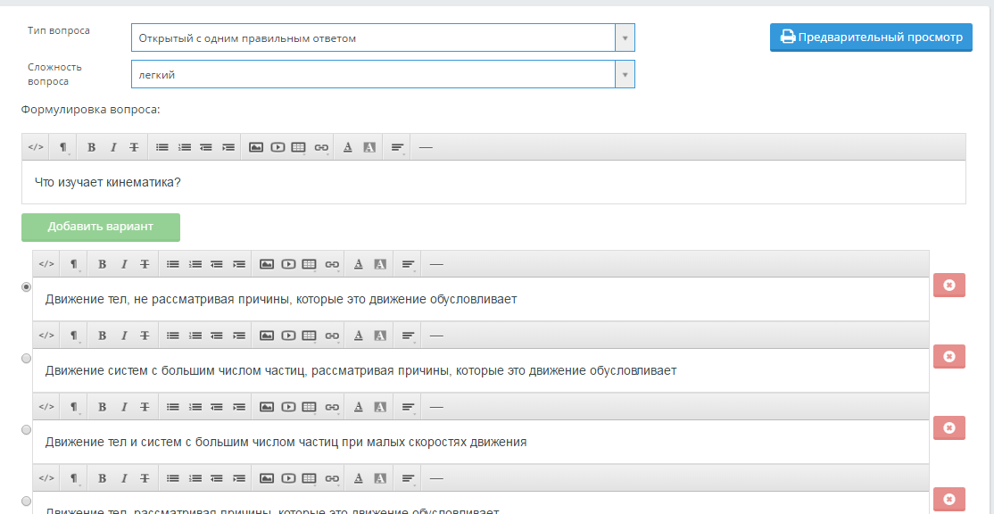
Рисунок 91

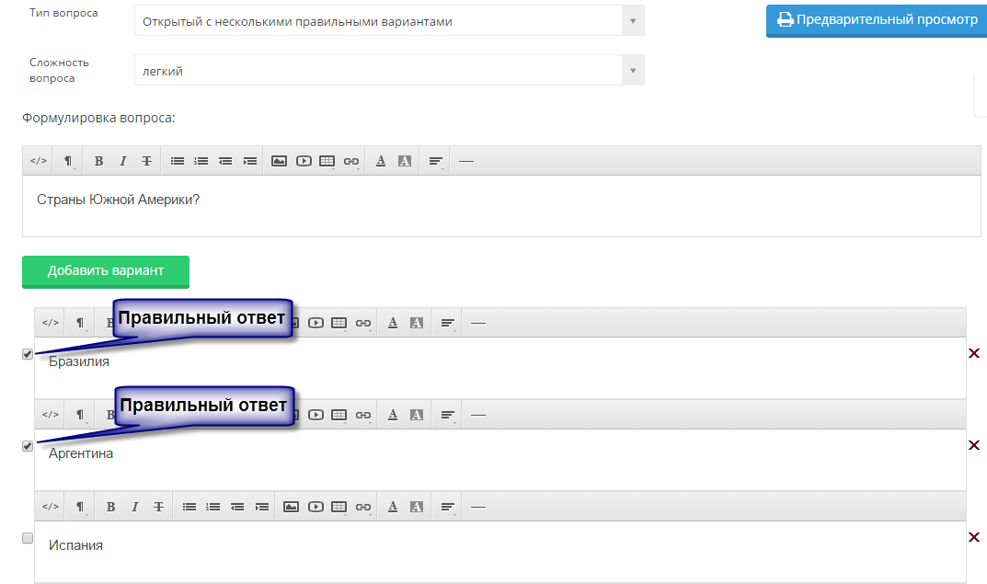
Рисунок 92

Тип вопроса: открытый с несколькими правильными ответами.
При составлении теста, содержащих вопросы данного типа необходимо отметить правильные варианты, поставив отметки напротив правильных ответов.

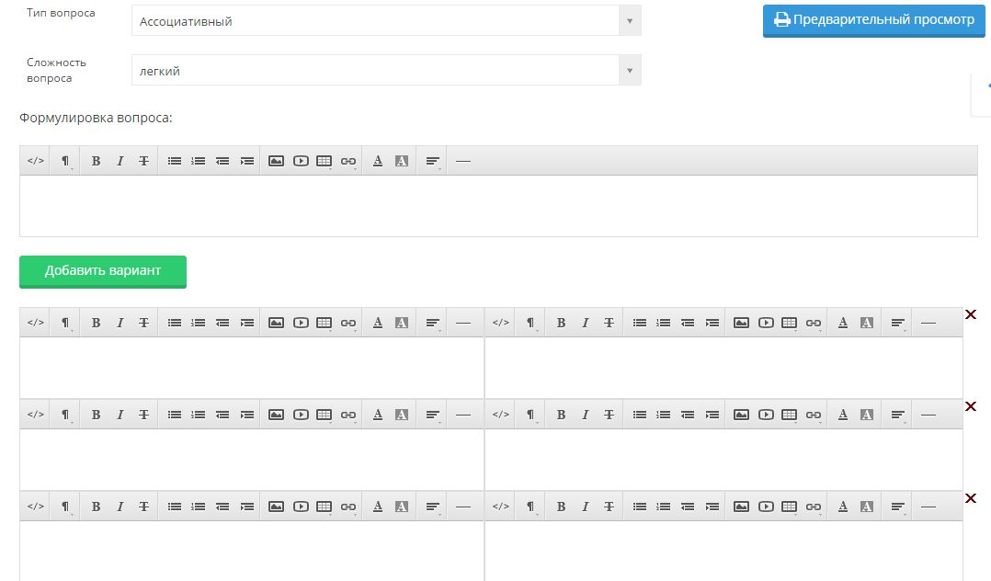
Рисунок 93
Тип вопроса: ассоциативный.
При составлении теста данного типа необходимо указать в правильном порядке пары, ассоциативно связанные между собой. При прохождении теста обучающегося варианты ответа будут перемешаны.

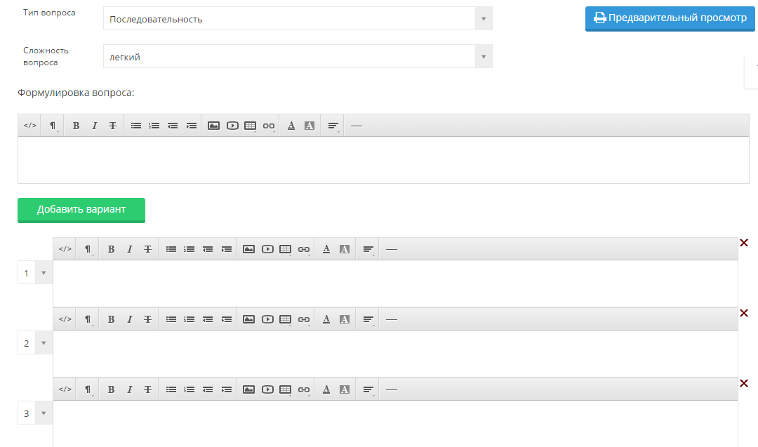
Рисунок 94
Тип вопроса: последовательный.
При составлении вопросов данного типа необходимо указать правильную последовательность следования вариантов.

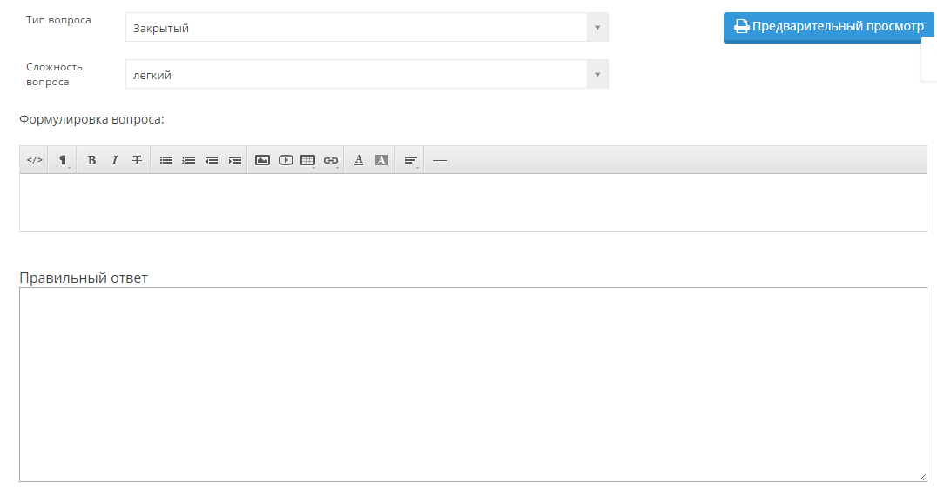
Рисунок 95

Тип вопроса: закрытый.
При составлении теста с закрытыми вопросами отвечающий сам должен написать правильный ответ. При составлении вопросов данного типа необходимо ясно сформулировать вопрос, ответ должен быть наиболее краток, во избежание возникновения ошибок при написании ответа тестируемым.

При создании теста необходимо использовать следующие элементы управления:

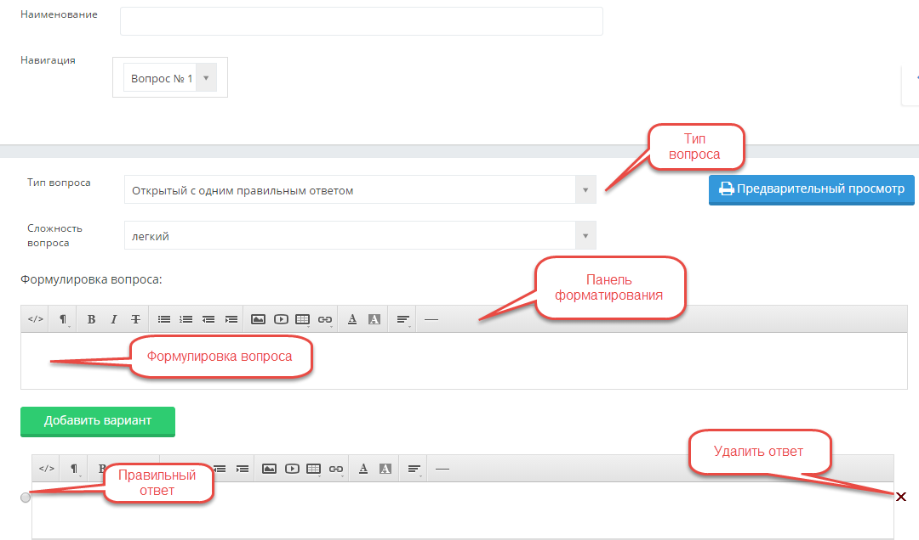
Рисунок 96
Дизайнер тестов предусматривает возможность передачи прав, на редактирование теста, созданного автором, другому пользователю из списка преподавателей образовательного учреждения. Для этого необходимо в дизайнере тестов открыть нужный тест, нажав на наименование-ссылку этого теста. Нажать на кнопку «Права на тест» (Рисунок 90).
Откроется страница (Рисунок 97), где необходимо выбрать преподавателя, которому передаются права на тест, и нажать на кнопку «Изменить права». Преподавателя можно найти по фамилии, используя поисковую строку или, указав ПЦК, к которой принадлежит преподаватель.
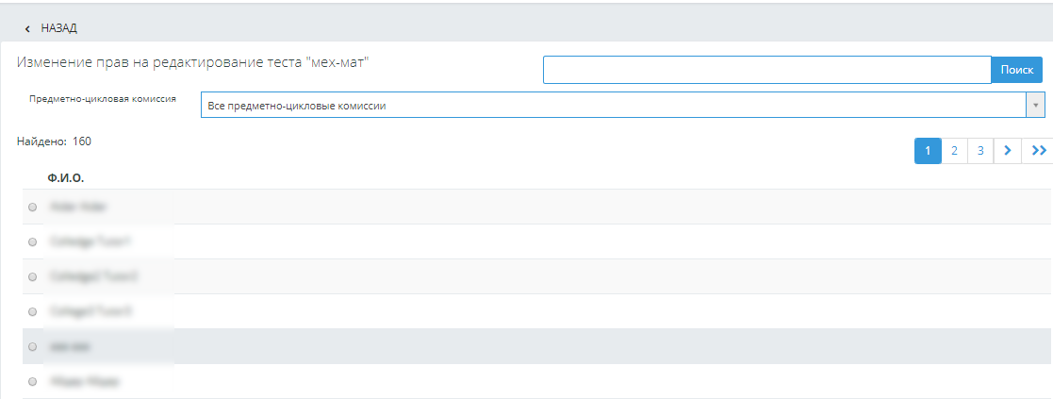
Рисунок 97
Дизайнер тестов предусматривает возможность импортировать вопросы из файла в созданный тест. Для этого необходимо открыть тест, в который необходимо импортировать вопросы, нажав на его наименование-ссылку в общем списке созданных тестов, нажать на кнопку «Импорт» (Рисунок 90) и выполнить действия, описанные в пункте «Импорт тестов» данной инструкции. После этого загруженные вопросы будут добавлены к уже имеющимся в данном тесте.

  - Импорт тестов
    - Подготовка импортируемых файлов
В дизайнере тестов осуществлена возможность импорта тестовых заданий из электронных документов типа *.doc (Документ Word 97-2003), *.xls (Книга Excel 97-2003) или файла веб архива *.mht.
Требования к оформлению документов:
- Файлы *.doc (Документ Word 97-2003);
Данный документ должен быть оформлен следующим образом:
Документ начинается с текста вопроса после специального слова <question>, называемого тегом, заключенного в треугольные кавычки “<” и “>” и продолжается до следующего тега <variant>, после которого идет формулировка ответа. Тег <variant> устанавливается с новой строки. Каждый вариант ответа начинается с тега <variant> и пишется с новой строки.
Например,
<question>Наука об информации, ее свойствах, способах представления, методах сбора, обработки, хранения и передачи - …
<variant>информатика.
<variant>информация.
<variant>кибернетика.
<variant>телекоммуникационная технология.
<variant>информационная технология

Для того чтобы указать сложность вопроса нужно написать:
- <question> – простой вопрос;
- <question2> – вопрос средней сложности;
- <question3> – сложный вопрос.

Первый вариант ответа является правильным в том случае, если вопрос содержит один правильный ответ. Это необходимо учитывать при составлении тестовых заданий.
Если тестовое задание содержит несколько правильных ответов, то все правильные ответы отмечаются тегом <variantright>.
При составлении набора тестовых заданий не следует в тексте вопроса писать его номер, а в вариантах ответов порядковое буквенное обозначение варианта (А), В), С), … либо 1), 2), 3), …), т.к. при импорте вопросов нумерация происходит автоматически.
Документ должен быть сохранен, как «Документ Word 97-2003». Пока система предусматривает загрузку только такого типа файлов.

- Файлы *.mht (веб страница в одном файле)
Требования к оформлению документов данного формата предъявляются такие же, как и к документам *.doc (Word).

Как должен выглядеть правильно оформленный документ с вопросами:
Вопрос с одним правильным ответом
<question>Аналитически поданная информация – это…
<variant>Отличающаяся склонностью к анализу, аналитике.
<variant>вся информация
<variant>только пресса
<variant>только бизнес-информация
<variant>все СМИ

Вопрос с несколькими правильными ответами
<question> Укажите города Казахстана:
<variantright>Астана
<variantright>Уральск
<variantright>Шымкент
<variant>Москва
<variant> Лондон

<question>По какой формуле можно рассчитать работу при вращательном движении твердого тела
<variant>
<variant>
<variant>
<variant>
<variant>
- Файлы *.xls (Книга Excel 97-2003)
Данный документ должен быть оформлен следующим образом:
На единственном листе файла в каждой строке располагается один тестовый вопрос.
Если загружаемый тест без указания сложности вопроса, то строка оформляется следующим образом: первая ячейка содержит текст вопроса, следующие ячейки содержат варианты ответов. По умолчанию, первый вариант ответа является правильным.

Әлеуметтануғылымболыпқашанқалыптасты? | ХІХ ғасырда | ХУІІІ ғасырда | ХХ ғасырда | Орта ғасырларда | ХУІІ ғасырда

Если загружаемый тест с указанием сложности вопроса, то строка оформляется следующим образом: первая ячейка содержит цифры 1, 2 или 3 в зависимости от сложности вопроса (1- простой вопрос, 2- средней степени сложности, 3 – сложный вопрос), во второй ячейке содержится текст вопроса, следующие ячейки содержат варианты ответов. По умолчанию, первый вариант ответа является правильным.
1 | Кто автор романа "Война и мир"? | Толстой | Лермонтов | Пушкин
2 | Столица Казахстана - это.. | Астана | Алматы | Актау
3 | Молекула воды состоит из атомов… | кислорода и водорода | кислорода | водорода
Если в загружаемом тесте может быть несколько правильных ответов, то после вопроса тестового задания, располагаются правильные ответы, затем оставшиеся ответы, после всех ответов, необходимо написать выражение «plt-right1»/«plt-right2»/«plt-right3» и т.п., что означает: «plt-right1» - после вопроса тестового задания первый ответ правильный, «plt-right2» - после вопроса тестового задания – первые два ответа правильные, «plt-right3» - после вопроса тестового задания первые три ответа правильные и т.д.
Если ни для одного тестового задания не указано выражение «plt-right{n}», то система загружает данные тестовые задания, как тестовые задания с одним правильным ответом.
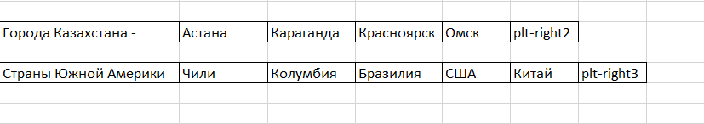
Документ должен быть сохранен как «Книга Excel97-2003». Пока система предусматривает загрузку только такого типа файлов.
Процедура импорта
После того, как подготовлен файл с тестовыми заданиями, его необходимо загрузить в систему.
Для импорта тестов необходимо в основном меню выбрать раздел Тестирование-«Дизайнер тестов», нажать на кнопку «Импорт тестов», расположенную рядом с кнопкой создания нового теста (Рисунок 88).
На загрузившейся странице необходимо указать тип документа, из которого будет осуществлен импорт тестовых заданий.
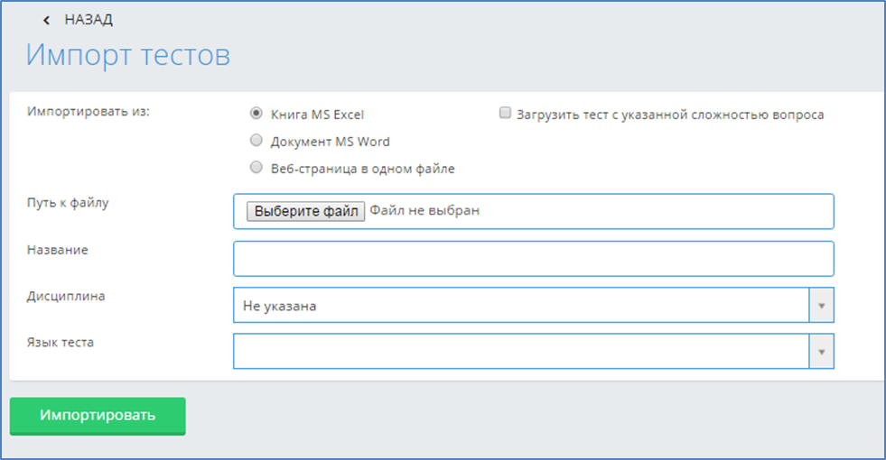
Рисунок 98
Для выбора доступно три варианта типов файлов:
- Книга Excel;
- Документ MS Word;
- Веб-страница в одном файле (*.mht файл).
Если выбран тип «Книга MS Excel», то пользователь должен определить будет загружаться файл с указанием сложности вопроса или нет. По умолчанию, установлено значение «Без сложности вопроса» для типа «Книга MS Excel». Если загружаемый файл *.xls будет с указанием сложности вопроса, то необходимо отметить опцию «Загрузить тест с указанной сложностью вопроса».
После указания типа документа необходимо воспользоваться кнопкой «Выберите файл», выбрать необходимый документ.
Затем необходимо указать под каким названием будет сохранен данный набор тестовых заданий, определить дисциплину, указать язык теста. Это обязательные поля для заполнения.
Если данные поля не будут заполнены, импорт тестовых заданий не будет произведен.После того, как все поля определены, необходимо нажать на кнопку «Импортировать».
Примечание:
Необходимо соблюдать следующие правила при импорте тестов:
- Все химические, математические и т.д. формулы должны быть выполнены в редакторе формул (Microsoft Word или OpenOfficeWriter), либо как рисунок, и сохранены для импорта в формате веб архива *.mht (Веб страница в одном файле);
- Картинки и графики необходимо сохранять как рисунок и импортировать в формате веб архива *.mht (Веб страница в одном файле);
- При импорте таблиц в АИС Платон, нужно сохранить таблицу как рисунок и импортировать в формате веб архива *.mht (Веб страница в одном файле), либо воспользоваться встроенной функцией в редакторе тестов - Добавить таблицу;
- Если в загружаемом файле пропущены вопросы, т.е. после тега «question» стоит пустая строка (в «Документ Word 97-2003», *.mht), либо в пустая ячейка в документе Книга Excel 97-2003, то система выдаст ошибку, в которой будет указаны через запятую номера строк, где пропущены формулировки вопросов (Рисунок 99)
- Если пропущены формулировки ответов в загружаемых тестовых заданиях, то система выдаст ошибку, в которой будут перечислены номера вопросов, а для файлов *.doc, *.mht еще и первые несколько слов вопроса данного тестового задания, если администратор отметил таковую возможность в настройках тестирования. По этим первым словам преподаватель может найти вопрос с пропущенным ответом, воспользовавшись поисковой строкой в документе, нажав клавишиCTRL+F. Для файлов Excel пользователь находит тестовое задание, в котором нужно исправить ошибку, по номерам строк файла, т.к. все строки в файле пронумерованы(Рисунок 99).
- Если в загружаемом файле содержатся совпадающие (идентичные) вопросы в нескольких тестовых заданиях, то система выдаст ошибку, что в загружаемом файле содержатся совпадающие вопросы, указав номера строк, а для файлов *.doc, *.mht еще и первые несколько слов вопроса данного тестового задания, если администратор отметил таковую возможность в настройках тестирования. По этим первым словам пользователь может найти вопрос с совпадающими вопросами тестовых заданий, воспользовавшись поисковой строкой в документе, нажав клавишиCTRL+F. Для файлов Excel пользователь находит тестовое задание, в котором нужно исправить ошибку, по номерам строк файла, т.к. все строки в файле пронумерованы. (Рисунок 99).
- Если в загружаемом файле содержатся совпадающие ответы в нескольких тестовых заданиях, то система выдаст ошибку, что в загружаемом файле содержатся совпадающие ответы, указав номера тестовых заданий, а для файлов *.doc, *.mht еще и первые несколько слов вопроса данного тестового задания, если администратор отметил таковую возможность в настройках тестирования. По этим первым словам пользователь может найти тестовое задание с совпадающими ответами, воспользовавшись поисковой строкой в документе, нажав клавишиCTRL+F. Для файлов Excel пользователь находит тестовое задание, в котором нужно исправить ошибку, по номерам строк файла, т.к. все строки в файле пронумерованы. (Рисунок 99).
- Если в загружаемом файле в ответах содержатся формулировки типа «Все ответы верны», которые входят в список запрещенных формулировок в тестовых заданиях, то система выдаст ошибку, что в загружаемом файле содержатся недопустимые формулировки ответов, указав номера тестовых заданий, а для файлов *.doc, *.mht еще и первые несколько слов вопроса данного тестового задания, если администратор отметил таковую возможность в настройках тестирования. По этим первым словам пользователь может найти тестовое задание с данной ошибкой, воспользовавшись поисковой строкой в документе, нажав клавишиCTRL+F. Для файлов Excel пользователь находит тестовое задание, в котором нужно исправить ошибку, по номерам строк файла, т.к. все строки в файле пронумерованы. (Рисунок 99)
Данные запрещенные формулировки в тестовых заданиях создает и редактирует администратор системы. Также им указывается, надо ли проверять загружаемые тестовые задания на их наличие в соответствии с требованиями данного образовательного учреждения.
- Если количество загружаемых тестовых заданий не соответствует количеству, установленному в настройках тестирования администратором системы, то система выдаст ошибку, что «Количество загружаемых тестовых заданий не соответствует установленному в системе. Должно быть не меньше {n} тестовых заданий», это минимальное число n устанавливает администратор системы в соответствии с требованиями данного образовательного учреждения.
- Если количество ответов в загружаемых тестовых заданиях не соответствует количеству, установленному в настройках тестирования администратором системы, то система выдаст ошибку, что «Количество ответов в загружаемых тестовых заданий № {через запятую перечисляются номера тестовых заданий} не соответствует установленному в системе. Должно быть {n} ответов», это количество ответов n устанавливает администратор системы в соответствии с требованиями данного образовательного учреждения.
- Если администратор системы в настройках тестирования указал, что в тестовых заданиях может быть несколько правильных ответов, указав конкретное число или диапазон (от 1 до 3), то при импорте файла система проверит загружаемые тестовых задания на это соответствие. Если в загружаемом файле будет обнаружено данное несоответствие, то система выдаст ошибку «В тестовых заданиях № {через запятую перечисляются номера тестовых заданий} количество правильных ответов не соответствует установленному в системе. Должно быть {n} правильных ответов», это количество ответов n устанавливает администратор системы в соответствии с требованиями данного образовательного учреждения.
- Если в загружаемом файле Excel в конце всех ответов тестового задания установлено выражение «plt-right{n}», то система проверяет, чтобы число n было меньше на 1 количества ответов в этих тестовых заданиях. Если нет, то система запоминает такие строки и в общее сообщение об ошибке добавляет строку: «Количество правильных ответов, записанных в выражении «plt-right», в тестовых заданиях № {далее идут номера строк через запятую, в которых выявлена ошибка} не соответствует общему числу ответов в данных тестовых заданиях».
- Если в загружаемых тестовых заданиях содержится несколько ошибок, то система выдаст все ошибки в одном сообщении, чтобы пользователь мог сразу все их исправить. Система не допускает импорт файла, если в нем содержатся вышеперечисленные ошибки. Необходимо исправить все ошибки в файле, сохранить изменения, и загрузить снова данный файл.
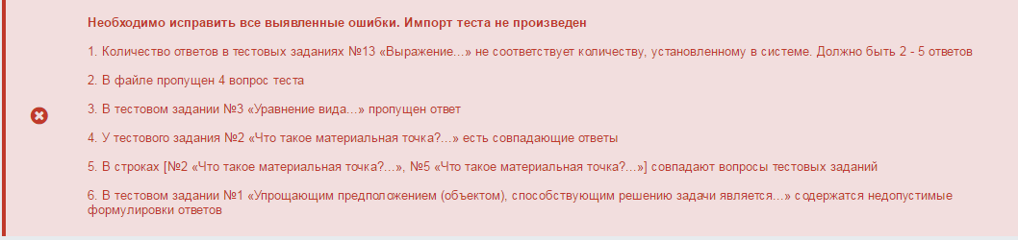
Рисунок 99
- Соблюдать единое форматирование текста.

Все выше перечисленные требования относятся к файлу, который пользователь может загрузить при нажатии на кнопку «Импорт», загружая дополнительные вопросы к имеющемуся тесту. Единственное различие, что при импорте дополнительных вопросов в тест, не проверяется совпадение вопросов загружаемых и имеющихся в тесте. Т.е. после того, как импорт вопросов произведен, обязательно надо нажать на кнопку «Сохранить», для того, чтобы система проверила тестовые задания на совпадение вопросов.
  - Просмотр тестов

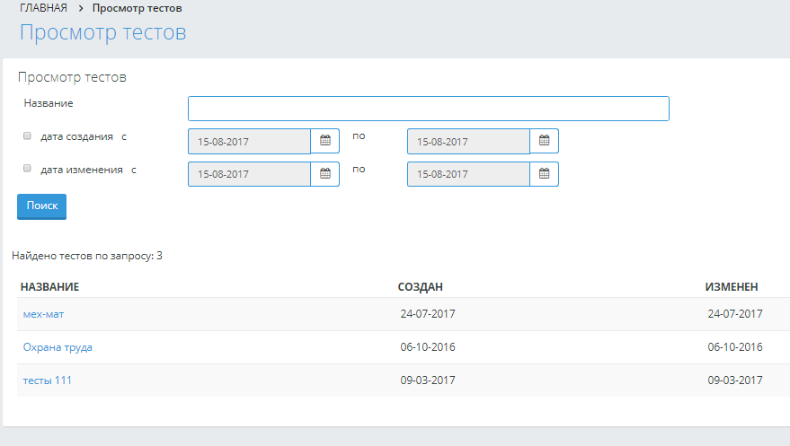
Рисунок 100
Преподаватель может просмотреть все свои созданные тесты, выбрав в меню Тестирование – Просмотр тестов. В результате попадает на страницу «Просмотр тестов». Преподаватель может найти необходимый тест по названию, а также, задав диапазон дат создания/изменения теста, нажав на кнопку «Поиск». Чтобы просмотреть искомый тест, необходимо нажать на наименование-ссылку данного теста.
  - Тестирование
Для того, чтобы посмотреть список назначенных тестирований выберите меню «Тестирование» и подменю «Тестирование». Далее перед Вами открывается страница со списком назначенных тестирований, с указанием названия, даты проведения, времени начала и завершения тестирования. В списке отображаются тестирования, назначенные на текущий день и последующие дни.
Каждый преподаватель может видеть только назначенные им тестирования (Рисунок 101).
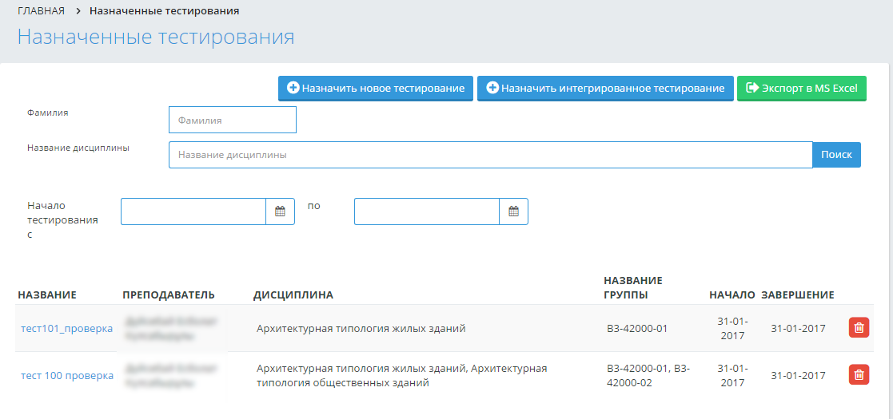
Рисунок 101

    - Отмена тестирования
Отменить тестирование можно только в том случае, если к тестированию не приступил ни один обучающийся.
Для того, чтобы отменить тестирование, нажмите на кнопку «Удалить», расположенную в строке, соответствующей названию тестирования.

    - Добавление нового тестирования
Для того, чтобы добавить новое тестирование, нажмите на кнопку «Назначить новое тестирование», расположенную над списком тестирований.

    - Редактирование тестирования
Для того, чтобы изменить параметры тестирования, перейдите по ссылке-названию тестирования, в таблице с назначенными тестированиями.
Редактирования тестирования, состоит из нескольких шагов:
- Редактирование параметров тестирования;
- Редактирование списка тестируемых учащихся;
- Редактирование тестов для тестирования.

    - Назначение тестирование
При обращении к кнопке «Назначить новое тестирование»», система отобразит страницу «Параметры тестирования».
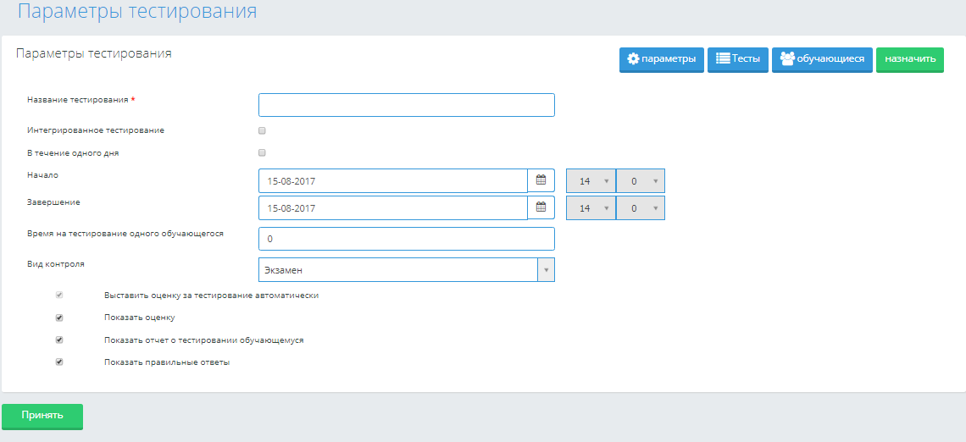
Рисунок 102

Параметры
При обращении к кнопке «Параметры», система отобразит страницу «Параметры тестирования».
При назначении обучающимся тестирования, необходимо указать такие параметры, как:
- Название тестирования;
- Время начала и завершения тестирования. Обучающийся должен начать тестирование, начиная со времени начала тестирования и до времени завершения (если обучающемуся тестирование доступно в течений одного дня и не более, необходимо поставить галочку над полем «В течение одного дня»).
- Промежуток времени (в минутах) на тестирование одного обучающегося.
Если по истечении этого времени обучающийся не отправит результаты на проверку, они будут отправлены автоматически.
- Вид контроля: текущая оценка, промежуточный контроль, дифференцированный зачет, экзамен, курсовая работа, практика, государственный экзамен, контрольная работа Доступно максимальное количество промежуточных контролей для данного учебного года из графиков учебного процесса или журнала преподавателя.
Внимание!
Этот параметр можно изменять только при создании тестирования. При редактировании вместо выпадающего списка будет надпись с названием выбранного контроля.
- Флажковое поле, отметка в котором означает, необходимо ли выставлять оценку в журнал автоматически. Если отметить, что оценка не должна быть выставлена автоматически, то ответы учащегося будут проверены, сформированы индивидуальная и сводная ведомости, но в журнал оценка не будет выставлена.
- Флажковое поле, отметка в котором означает, необходимо ли показывать оценку после завершения тестирования учащемуся.
- Флажковое поле, отметка в котором означает, необходимо ли показывать отчет после завершения тестирования учащемуся.
- Флаг, отметка в котором означает, необходимо ли показывать правильные ответы тестовых вопросов за тестирование.

После определения всех параметров необходимо нажать на кнопку «Принять». Далее необходимо определить обучающихся для прохождения тестирования.

Добавить обучающихся для прохождения тестирования
Для этого необходимо обратиться к кнопке «Обучающиеся». Отобразится страница «Выбранные обучающиеся» {количество выбранных обучающихся для прохождения тестирования}. На данной странице списком будут отображаться добавленные обучающиеся.
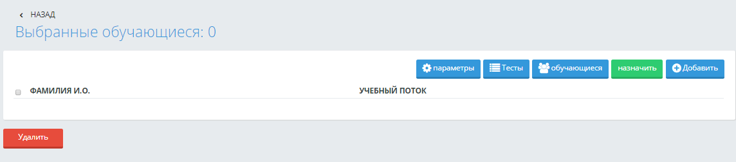
Рисунок 103
Для того, чтобы добавить обучающихся на тестирование, необходимо обратиться к кнопке «Добавить». При обращении к данной кнопке, система отобразит страницу «Выберите обучающихся» (Рисунок 104).

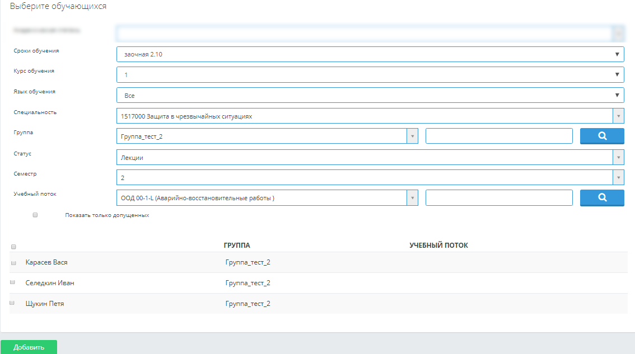
Рисунок 104
После определения значений в фильтрах, система отобразит соответствующий список обучающихся, слева от ФИО которых, расположено неотмеченное флажковое поле. При установке отметки в данном поле для определенного обучающегося и обращении к кнопке «Добавить», система добавит выбранных обучающихся для прохождения тестирования и отобразит их на странице «Выбранные обучающиеся» (Рисунок 103), где в наименовании страницы будет указано соответствующее число.
При необходимости система позволяет удалить обучающегося из списка тестируемых. Для этого на странице «Выбранные обучающиеся» необходимо отметить ФИО обучающегося во флажковом поле слева от фамилии и обратиться к кнопке «Удалить». Система удалит выбранного обучающегося из списка тестируемых.

Добавить тестовые задания
Для того, чтобы добавить тестовые задания в тестирование, необходимо обратиться к кнопке «Тесты». Система отобразит страницу «Включенные в тестирование тесты».
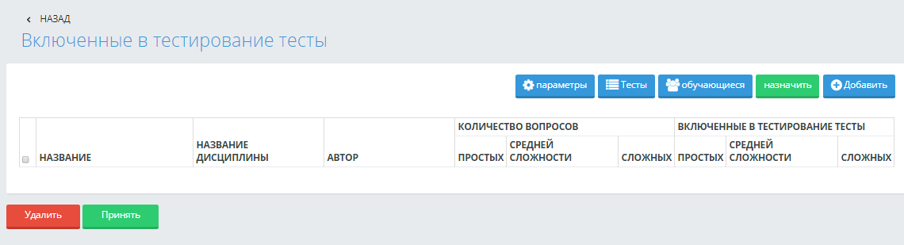
Рисунок 105
Для того, чтобы добавить тест, необходимо нажать на кнопку «Добавить». Система отобразит страницу «Добавить тесты в тестирование» (Рисунок 106).
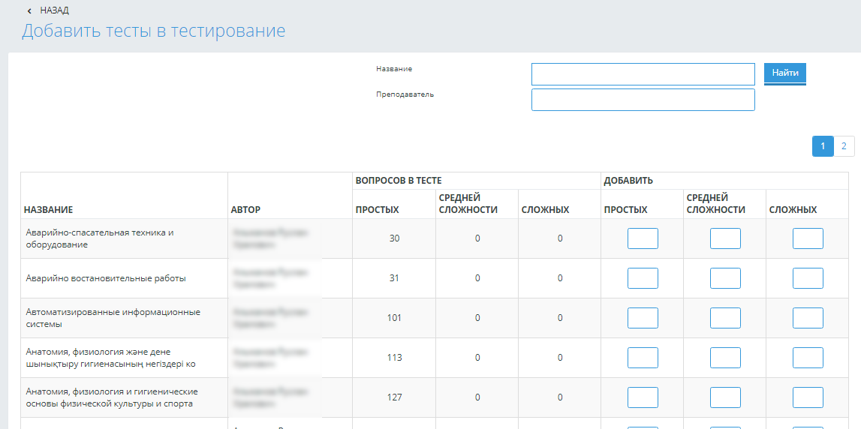
Рисунок 106
На данной странице система отобразит тесты либо всех преподавателей, либо только тесты того преподавателя, кто назначает тестирование, в зависимости от настройки в системе «Разрешать использовать в тестировании тесты всех преподавателей» - Да/Нет, которая расположена в разделе Настройки – Настройки тестирования.
Система позволяет осуществить поиск теста либо по названию, либо по ФИО преподавателя. Для этого надо в соответствующих полях «Название» / «Преподаватель» указать набор символов, а также обратиться к кнопке «Найти». Система осуществит поиск среди названий / ФИО преподавателя, содержащих указанный набор символов и выдаст список таких тестов (Рисунок 107).
В списке тестов система отображает наименование теста, ФИО преподавателя составившего тест, количество простых вопросов, средней сложности и сложных.
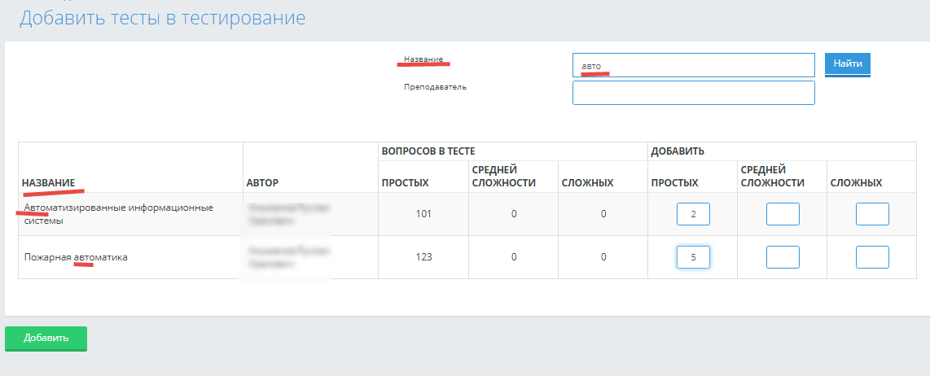
Рисунок 107
В полях «Добавить простых, средней сложности, сложных» пользователь должен указать столько вопросов по степени сложности, сколько необходимо для проведения тестирования. При обращении к кнопке «Добавить», система произвольным образом выберет и добавит указанное количество тестовых заданий из указанных тестов. На странице «Включенные в тестирование тесты» система отобразит добавленные тесты.
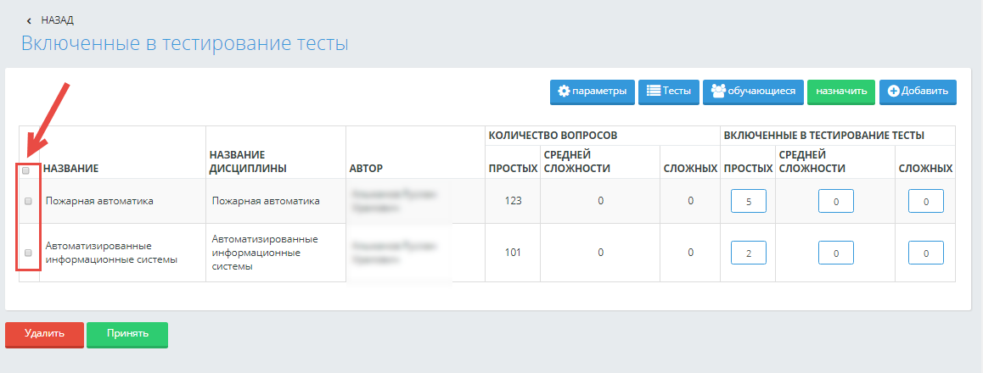
Рисунок 108
При необходимости можно удалить включенные тесты. Для этого слева от наименования необходимо установить отметку и нажать на кнопку «Удалить». Система удалит выбранные тесты.
После того, как все параметры тестирования определены, добавлены обучающиеся, тестовые задания, необходимо назначить тестирование. Для этого пользователь должен нажать на кнопку «Назначить». Если все корректно заполнено, то система выдаст сообщение, что тестирование назначено.

Интегрированное тестирование
Интегрированное тестирование может объединять в одно тестирование несколько тестов по разным дисциплинам, разных преподавателей, тем самым позволяя пройти обучающемуся тестирование по разным дисциплинам за один раз.
Для этого при указании параметров пользователь должен отметить флажковое поле «Интегрированное тестирование». Тогда поля указания времени прохождения тестирования становятся недоступными, доступными являются даты прохождения тестирования. Далее, все параметры, обучающиеся, тестовые задания определяются аналогично описанному выше назначению тестирования.
После того, как все тестирования назначены преподавателями и в них поставлены отметки, что они являются «интегрированными», необходимо нажать на кнопку «Назначить интегрированное тестирование».
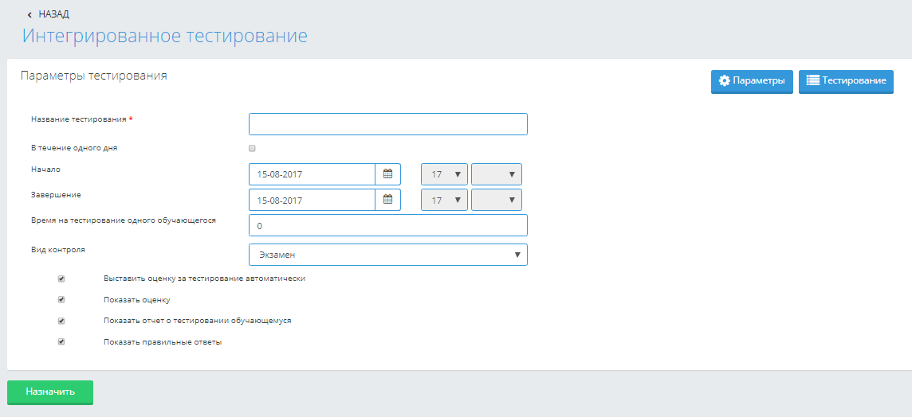
Рисунок 109
Параметры заполняются аналогично. При обращении к кнопке «Тестирование» отображается страница «Интегрированное тестирование», на которой расположен список добавленных тестирований, указанных при создании, как интегрированное.
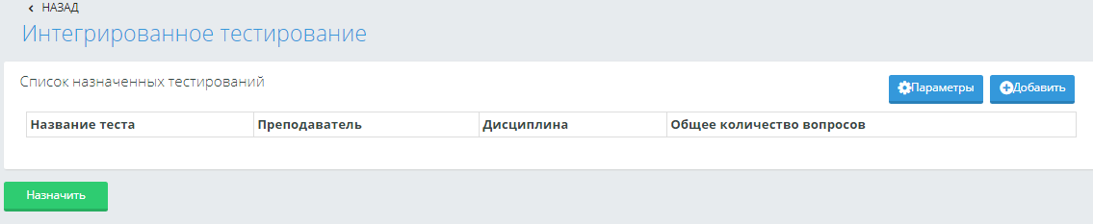
Рисунок 110
Для того, чтобы добавить новый тест, необходимо обратиться к кнопке «Добавить».
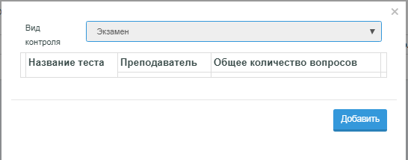
Рисунок 111
Система отобразит всплывающее окно, в котором в поле «Вид контроля» установлено значение, выбранное на странице определения параметров интегрированного тестирования (Рисунок 109). А также отобразит список назначенных тестирований, для которых была установлена отметка во флажковом поле «Интегрированное тестирование» (Рисунок 102).
После добавления тестов и установки всех параметров, необходимо нажать на кнопку «Назначить».
  - Ведомости тестирования
По результатам тестирования автоматически создается ведомость тестирования вне зависимости от того, заносятся результаты тестирования в журнал обучающегося или нет. Получить ведомость с результатами можно сразу после окончания тестирования.
Ведомости тестирования отражают сводную информацию о результатах тестирования обучающегося с указанием его специальности и количественно-качественного состава набора тестовых вопросов.
Для просмотра ведомости по тестированию необходимо обратиться к подразделу «Ведомости» из раздела «Тестирование» в основном меню.
Ведомость тестирования можно найти в списке проведенных ранее тестирований по названию и по дате. Название ведомости аналогичное названию проводимого тестирования, т.е. если при назначении тестирования ему было присвоено название «промежуточный экзамен по специальности «Информатика» за первый курс», то и ведомость будет иметь такое же название.

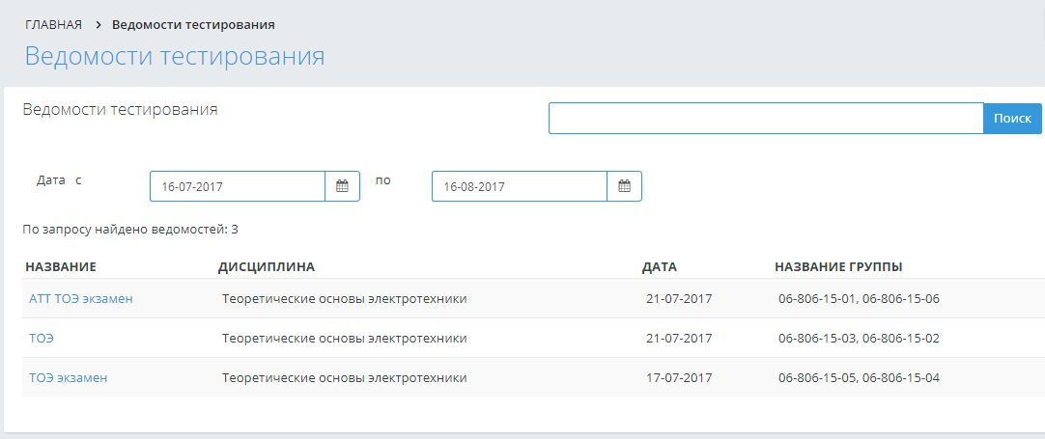
Рисунок 112
Для облегчения доступа к необходимой информации можно воспользоваться поиском, в параметрах которого можно указать период проведения тестирования, фрагмент названия тестирования.
Для просмотра ведомости необходимо обратиться к наименованию-ссылке(Рисунок 112).

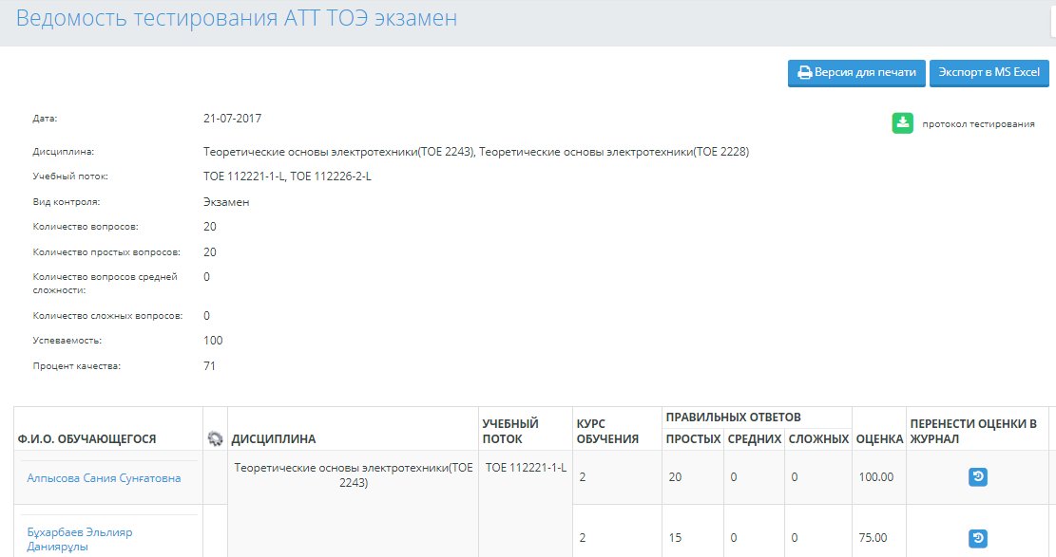
Рисунок 113
При обращении к кнопке «Версия для печати», «Экспорт в MSExcel» система предоставляет возможность распечатать ведомость в определенном формате.
При обращении к ФИО-ссылке система отображает данные по тестированию по выбранному обучающемуся. Система отображает те данные, которые были указаны при назначении тестирования.
Отчеты о проведенных тестированиях отображают более подробную информацию о результатах сдачи обучающимся теста. Отчет содержит подробное описание выбранных учащимся вариантов ответов на конкретные вопросы. Данный отчет может быть использован при проведении апелляции и для выявления пробелов в знаниях учащихся.
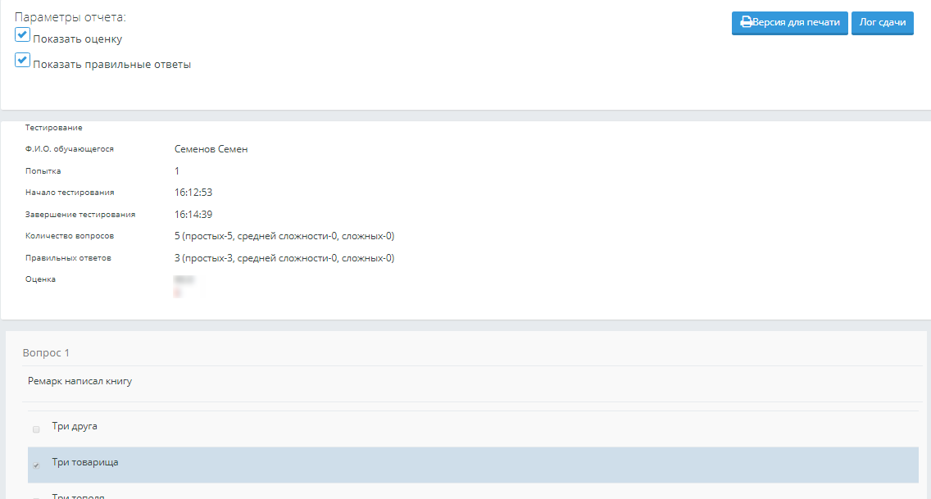
Рисунок 114
В отчете по тестированию отображается информация об обучающемся, преподавателе, дате прохождения тестирования и полученной на тестировании оценке. Также отчет содержит подробную информацию об ответах обучающегося, с указанием правильных и неправильных ответов (Рисунок 114). Просмотр данного вида отчетности может указать преподавателю на существующие пробелы в знаниях учащегося.

    - Расчет оценки за тестирование с многовариантными правильными ответами
Для расчета оценки за тестирование с многовариантными правильными ответами в АИС «Платон» используется следующая формула:
1) При заданиях с многовариантными правильными ответами оцениваться должно не только, то, что испытуемый отметил правильные варианты ответа, но и то, что он не отметил неправильные варианты.
2) Если испытуемый не выбирает ни один из правильных вариантов ответов, за данное тестовое задание сразу должно выставляться нуль баллов, даже если тестируемый не выбирал некоторые из неправильных вариантов ответов.
3) Максимальное количество баллов за конкретный тестовый вопрос должно делиться на две составляющие — правильные и неправильные варианты ответов. Затем полученное число делится на количество правильных вариантов — так мы находим, сколько баллов нужно начислять за то, что испытуемый указал данный правильный вариант. И это же число, полученное при делении максимального количества баллов за тестовый вопрос на два, должно делиться на количество неправильных вариантов ответов — так мы находим, сколько баллов нужно начислять за то, что не указан данный неправильный вариант. Затем полученные баллы складываются, что даёт итоговую оценку за данное задание.
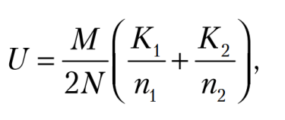

где U — итоговая оценка за одно рассматриваемое задание;
M — максимальное количество баллов за всё тестирование;
N — общее количество заданий, заданных испытуемому;
K1 — количество верно отмеченных правильных вариантов одного рассматриваемого тестового задания;
n1 — общее количество верных вариантов ответов в одном рассматриваемом задании;
K2 — количество неверно отмеченных правильных вариантов одного рассматриваемого задания;
n1 — общее количество неверных вариантов ответов в одном рассматриваемом тестовом задании.
Например, дано тестовое задание с восьмью вариантами ответа, из них три варианта правильных. Тогда 1 : 3 = 0,33 балла начисляется субъекту контроля за каждый правильный вариант ответа. 1 : 5 = 0,2 балла зачисляется за неустановленную отметку неправильного варианта ответа. Далее набранные баллы суммируются и её результат даёт количество баллов, заработанных за данное тестовое задание.
Предположим, испытуемый выбрал один правильный (т.е. одно попадание из трёх правильных ответов) и два неправильных (т.е. три попадания из пяти неправильных) вариантов ответа из общих восьми предложенных вариантов ответов. Тогда количество баллов, которые он заработал заданное тестовое задание, равно 0,33 · 1+0,2 · 3 = 0,93 балла. Покажем вышеназванный пример схематично на рисунке.

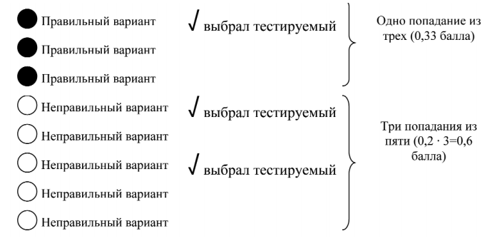

    - Расчет оценки за тестирование с вопросами с различным уровнем сложности
В тестовых заданиях с различным уровнем сложности, каждый вопрос имеет свой определенный вес:
- легкие (вес правильного ответа=1);
- средней сложности (вес правильного ответа=2);
- сложные (вес правильного ответа=3);

Уровень сложности | Обучающийся | Максимально возможный балл
Простой | 28 x 1 = 28 | 30 x 1 = 30
Средней сложности | 8 x 2 = 16 | 10 x 2 = 20
Сложный | 9 x 3 = 27 | 10 x 3 = 30
ИТОГО | 71 | 80

Итоговая оценка за тестирование: (71/80)*100 = 89 %

    - Пример расчет оценки за тестирование с вопросами с различным уровнем сложности с многовариантными правильными ответами
Обучающимся было назначено тестирование со следующими параметрами, включающее в себя тестовые задания с многовариантными правильными ответами в сложных вопросах:

Легкие | Средней сложности | Сложные
5 | 5 | 10

Допустим, обучающемуся в случайном порядке был сформирован тест, включающий в себя:
- 5 легких вопросов;
- 5 вопросов средней сложности;
- 10 сложных вопросов, из них 10 вопросов содержали многовариантные правильные ответы (число правильных вариантов=3, всего вариантов 6).

По окончании тестирования обучающийся получил следующий результат:
Вопрос | ВЕС | Количество правильных ответов | Итоговый балл за задание
1 | 1 | 1 | 1
2 | 1 | 1 | 1
3 | 1 | 0 | 0
4 | 1 | 1 | 1
5 | 1 | 1 | 1
6 | 2 | 0 | 0
7 | 2 | 1 | 2
8 | 2 | 0 | 0
9 | 2 | 1 | 2
10 | 2 | 1 | 2
11 | 3 | 1 | 3
12 | 3 | 0,66 | 1,98
13 | 3 | 0,99 | 2,97
14 | 3 | 1 | 3
15 | 3 | 0 | 0
16 | 3 | 1 | 3
17 | 3 | 0,99 | 2,97
18 | 3 | 0,66 | 1,98
19 | 3 | 0,66 | 1,98
20 | 3 | 1 | 3
ИТОГО | 45 |  | 33,88

Таким образом, итоговая оценка за тестирование выставляется следующим образом:
45 баллов= 100%
33,88 баллов= 75,29%
- УМК(учебно-методический комплекс)
При выборе раздела «УМК» система отобразит страницу «Преподаваемые дисциплины».
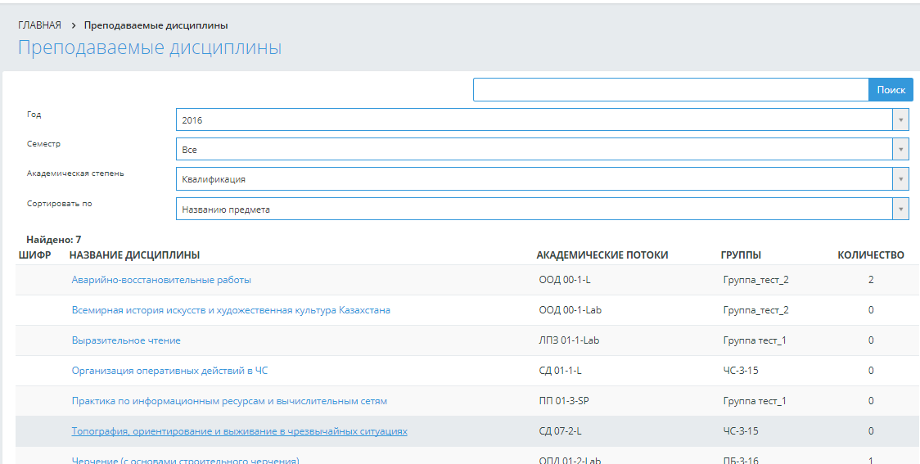
Рисунок 115
Для пользователя с ролью «Преподаватель» система отобразит только те дисциплины, которые преподает данный пользователь и только те УМК, которые данный преподаватель загрузил.
При обращении к наименованию-ссылке дисциплины, система отобразит страницу «УМК преподавателя по дисциплине {наименование дисциплины}», на которой отображены академические потоки и соответствующие группы, которые ведет данный преподаватель в указанный период.
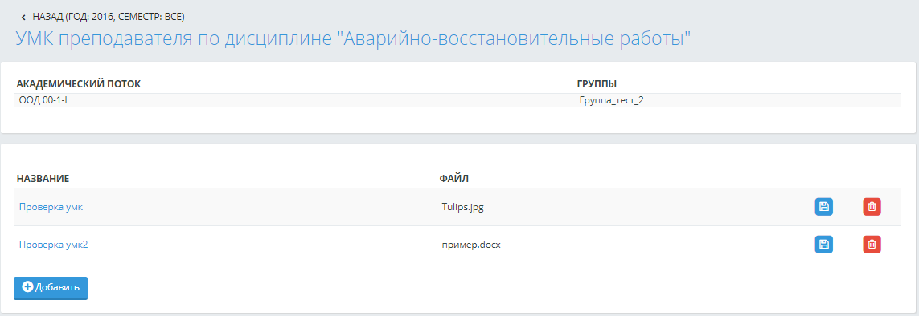
Рисунок 116
Далее отображается список загруженных материалов. Для каждого загруженного файла отображается кнопка «Скачать» (синего цвета), кнопка «Удалить» (красного).
При обращении к кнопке «Скачать», система выгружает файл.
При обращении к кнопке «Удалить», система выдает сообщение, требующее подтверждения: «Вы действительно хотите удалить учебный материал {наименование учебного материала}?» При подтверждении действия, система удаляет выбранный учебный материал. Удалить может только тот пользователь, который создал данный УМК.
На странице расположена кнопка «Добавить», при обращении к которой система отображает страницу «Новый УМК» (Рисунок 117).
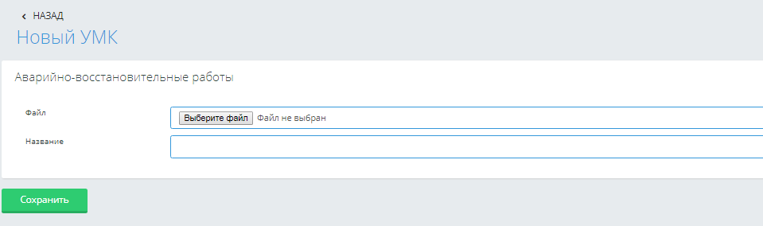
Рисунок 117
На данной странице система отображает наименование дисциплины, по которой будет добавлен новый УМК. Пользователь должен выбрать файл, и добавить название нового УМК. При обращении к кнопке «Сохранить», система сохранит внесенные данные. Новый добавленный УМК будет отображен в общем списке по дисциплине.
- Система сообщений
Системой предусмотрена возможность рассылки писем, объявлений.
Для этого в системе в главном меню предусмотрен раздел «Сообщения», на главной странице при обращении к ФИО пользователя, и выборе в выпадающем списке значения «Сообщения», а также при обращении к кнопке «Подробнее..» на главной странице, отображается страница «Письма, объявления».
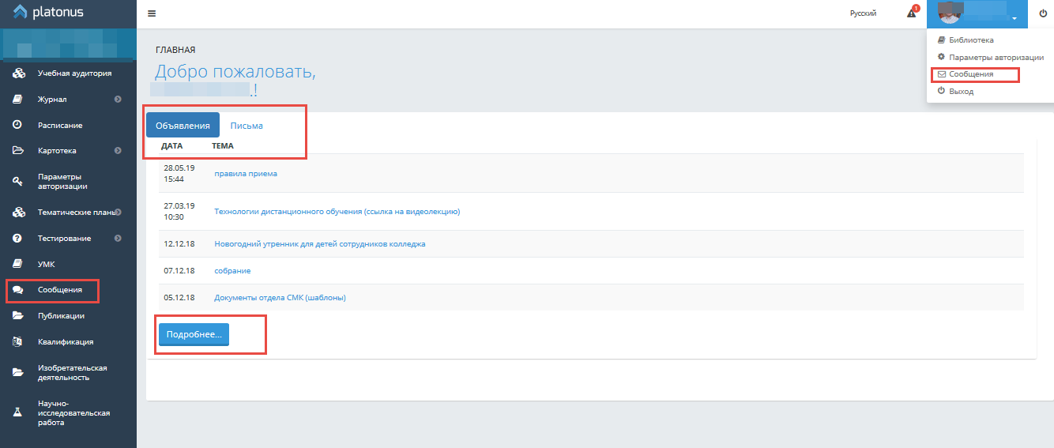
Рисунок 118. Сообщения
На данной странице отображаются три вкладки: Письма, Объявления. По умолчанию, активной отображается вкладка «Письма», если пользователь обратился к разделу «Письма» на главной странице, либо в выпадающем списке при обращении к ФИО пользователя на главной странице. Если пользователь обратился к кнопке «Подробнее..» в разделах «Объявления»,«Письма» на главной странице, то система отображает активной вкладку, соответствующую выбранному разделу.
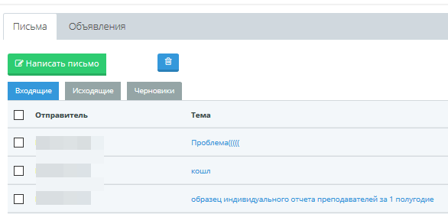
Рисунок 119.Письма, объявления
  - Сообщения
Во вкладке «Сообщения» отображаются кнопки «Написать письмо», «Удалить», а также кнопки: «Входящие», «Исходящие», «Черновики».
По умолчанию активной отображается кнопка «Входящие», наименование «Входящие» выделено синим цветом, наименования «Исходящие», «Черновики» - серым, т.е. синим цветом выделен активный раздел.
Входящие/Исходящие/Черновики письма отображаются в табличной форме с полями:отправитель/получатель/(для черновиков не отображаетсяэто поле) (Фамилия Имя), тема (тема письма), дата (дата получения письма в формате «дд-мм-гггг»).
Слева от фамилии отправителя/получателя/темы(для черновиков), а также слева от наименования «Отправитель» / «Получатель»/ «Тема» отображено флажковое поле, по умолчанию – не отмечено.
При обращении к кнопке «Удалить», система удаляет отмеченные во флажковом поле сообщения.
При обращении к строке соответствующего сообщения, система отображает всплывающее окно с наименованием «{тема письма}». Далее отображаются поля:
- {Фамилия Имя отправителя},
- «Кому:» {Фамилия Имя Отчество получателя}
- Слева от ФИО отправителя и получателя размещается фото пользователя, если оно загружено в личной карточке отправителя.
- «Прикрепленный файлы» {количество прикрепленных файлов};
- Дата получения письма,
- {Наименование прикрепленного файла{n}- ссылка – при обращении к которой, система выгружает прикрепленный файл.
- Текст сообщения.
Во вкладке «Сообщения» отображается кнопка «Написать письмо», при обращении к которой система открывает страницу «Написать письмо», на которой отображены поля:
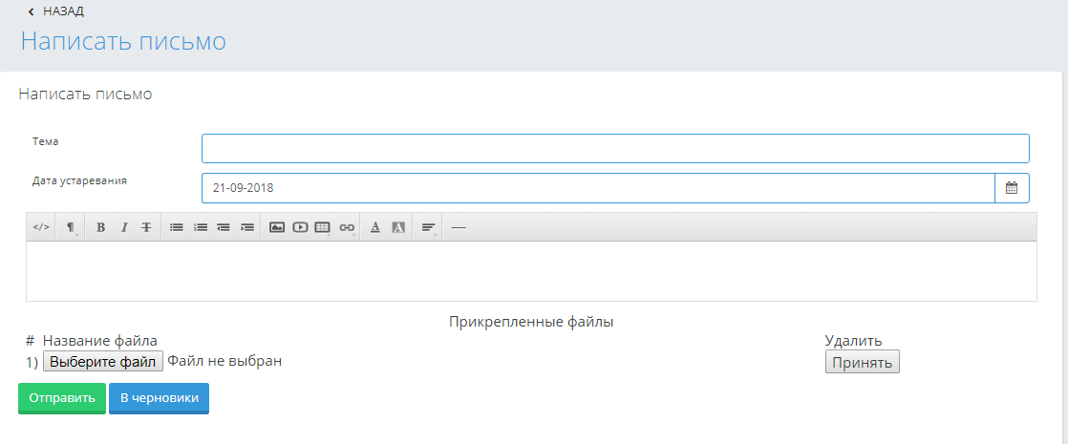
Рисунок 120
«Тема» - текстовое поле, по умолчанию – пустое.
«Дата устаревания» - поле типа «дата» в формате «дд-мм-гггг». По умолчанию установлена дата {текущая дата месяца уменьшенная на один день следующего года}. В данном поле пользователь должен указать дату, когда письмо теряет свою актуальность.
Далее, расположено поле WYSIWYG- Editor – «Текст письма».
После поля ввода текста, отображается раздел «Прикрепленные файлы», где выводится список прикрепляемых файлов, а также кнопка «Выберите файл», рядом с кнопкой отображается надпись «Файл не выбран». При обращении к кнопке «Выберите файл», система позволяет выбрать файл. Для каждого прикрепляемого файла отображены кнопки «Применить», «Удалить». При обращении к кнопке «Применить», система сохраняет за сообщением прикрепленный файл.
Отображаются кнопки «Отправить», «В черновики».
При обращении к кнопке «В черновики», система сохраняет данное письмо в разделе «Черновики».
При обращении к кнопке «Отправить», система отображает страницу, на которой отображен фильтр «Роль» - списочное поле, с возможностью выбора одного значения из нескольких. Список состоит из значений: Сотрудник колледжа, Сотрудник отдела офиса регистратора, Сотрудник отдела дистанционного обучения, Преподаватель, Обучающийся. По умолчанию установлено значение «Не определен».
При выборе значения «Преподаватель», дополнительно отображаются фильтры: «Отделение», «ПЦК». По умолчанию установлено значение «Все». В зависимости от выбора отделения, система отображает соответствующий список ПЦК.
При выборе значения «Обучающийся», дополнительно отображаются фильтры:
- Статус – списочное поле, с возможностью выбора одного значения из нескольких: Обучающийся, Абитуриент, Выпускник, Отчислен, Академический отпуск, Все. По умолчанию установлено значение «Все».
- Срок обучения – списочное поле, с возможностью выбора одного значения из нескольких. Список представлен списком сроков обучения, внесенных в разделе Настройки-Квалификация – Параметры сроков обучения.
- Отделение - списочное поле, с возможностью выбора одного значения из нескольких. Список представлен значениями наименований отделений данного образовательного учреждения. По умолчанию установлено значение «Все».
- ПЦК - списочное поле, с возможностью выбора одного значения из нескольких. Список представлен значениями наименований ПЦК данного образовательного учреждения. По умолчанию установлено значение «Все». Список значений зависит от выбранного значения отделения.
- Специальность - списочное поле, с возможностью выбора одного значения из нескольких. Список представлен значениями наименований специальностей данного образовательного учреждения. По умолчанию установлено значение «Все». Список значений зависит от выбранного значения ПЦК.
- Курс - списочное поле, с возможностью выбора одного значения из нескольких. Список представлен значениями, соответствующим выбранному сроку обучения. По умолчанию установлено значение «Все».
- Группа - списочное поле, с возможностью выбора одного значения из нескольких. Список представлен значениями, соответствующим выбранным значениям. По умолчанию установлено значение «Все».
Также отображается поисковая строка и кнопка «Найти», при обращении к которой система отображает список людей, в ФИО которых содержится указанный набор символов в поисковой строке (Рисунок 121)
Должна быть отображена надпись: «Найдено:» {количество людей, соответствующих заявленным условиям}
Список людей отображен в соответствии с указанными значениями в фильтрах в табличной форме с полями: Ф.И.(Фамилия Имя), Статус (Статус в системе), Дополнительная информация.
В столбце «Дополнительная информация» для обучающегося отображается наименование специальности, номер курса обучения; для преподавателя наименование ПЦК; для сотрудника отдела дистанционного обучения / отдела офиса регистратора/ сотрудника колледжа - наименование департамента/структурного подразделения, если заполнено соответствующее поле в личной карточке, если не заполнено, то при заполненном поле «ПЦК», наименование ПЦК.
Слева от каждой фамилии в списке отображается флажковое поле. По умолчанию – не отмечено.
Внизу страницы располагается радиокнопочное поле, позволяющее выбрать только одно значение: «Всем выделенным» или «Всем найденным». По умолчанию установлено значение на «Всем выделенным». (Рисунок 122)
Отображена кнопка «Отправить», при обращении к которой система отправляет письмо всем отмеченным пользователям, у которых установлена отметка во флажковом поле, либо всем найденным. У получателей письмо отображается во вкладке «Сообщения» - «Входящие», а также на главной странице в разделе «Письма». Будет выдано сообщение «Сообщение успешно отослано». При обращении к ссылке «Назад», система отправляет пользователя на страницу, где отображаются вкладки «Сообщения/Объявления/Задания».
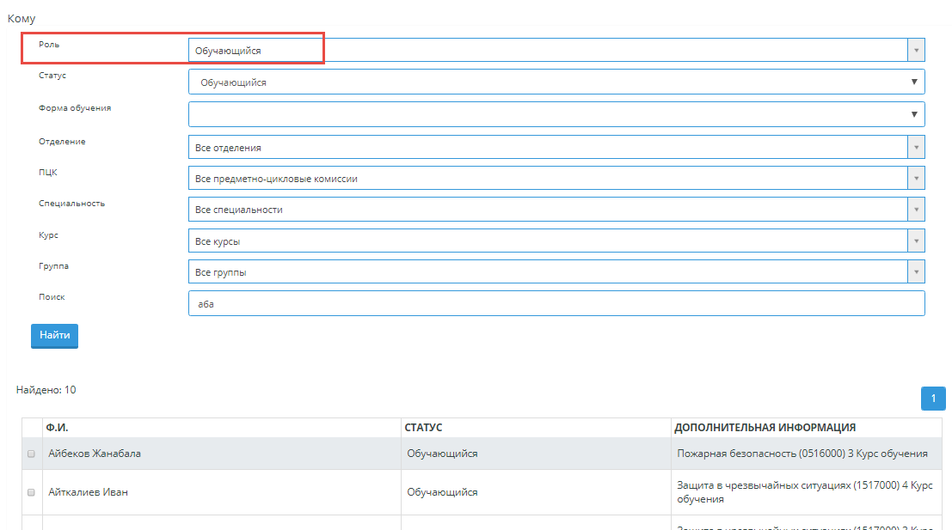
Рисунок 121

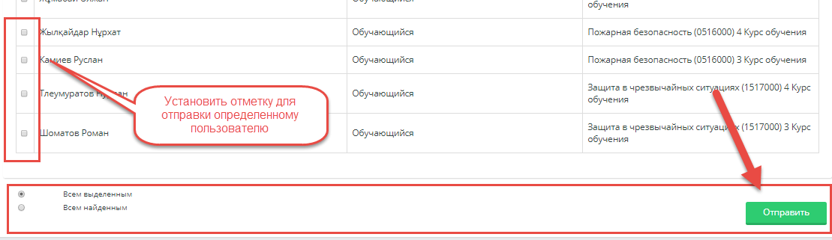
Рисунок 122
  - Объявления
Для объявлений процесс отправки объявлений – аналогичный.
Отличия:
- Кнопка «Написать письмо» переименована в «Разослать объявление».
- После написания объявления, обращения к кнопке «Отправить», система отображает надпись: «Определение получателя», а также поле «Кому». Поле «Кому» - списочное поле с возможностью выбора одного значения из нескольких. Список представлен значениями:
- Всем - установлено по умолчанию
- Всем сотрудникам колледжа
- Всем преподавателям
- Всем обучающимся
- Отделению
- ПЦК
- Всем обучающимся специальности
- Всем обучающимся курса
При выборе значения «Отделению» - система отображает список отделений данного образовательного учреждения. Слева от каждого наименования отображено радиокнопочное поле, позволяющее выбрать одно значение. По умолчанию выбрано первое значение по списку. При обращении к кнопке «Отправить», система отправляет объявление всем преподавателям, обучающимся, относящимся к данному отделению при выбранном значении в другом радиокнопочном поле «Всем выделенным».
При выборе значения «ПЦК», система отображает дополнительный фильтр «Отделение», списочное поле, по умолчанию установлено значение «Все отделения». Далее отображен список ПЦК, в зависимости от значения, выбранного в фильтре «Отделение». Слева от каждого наименования ПЦК, расположено радиокнопочное поле, позволяющее выбрать только одно значение. По умолчанию выбрано первое значение по списку. При обращении к кнопке «Отправить», система отправляет объявление всем преподавателям, относящимся к данной ПЦК, обучающимся, специальность которых относится к выбранной ПЦК при выбранном значении в другом радиокнопочном поле «Всем выделенным».
При выборе значения «Всем обучающимся специальности» система дополнительно отображает два фильтра: «Отделение», «ПЦК». По умолчанию установлены значения «Все отделения», «Все предметно-цикловые комиссии». Система отображает список специальностей в соответствии с выбранными значениями в фильтрах. Слева от каждого наименования расположено радиокнопочное поле, позволяющее выбрать только одно значение. По умолчанию выбрано первое значение по списку. При обращении к кнопке «Отправить», система отправляет объявление всем обучающимся по выбранной специальности при выбранном значении в другом радиокнопочном поле «Всем выделенным».
При выборе значения «Всем обучающимся курса» система отображает дополнительно фильтр «Сроки обучения», где по умолчанию установлено первое значение по списку сроков обучения данного образовательного учреждения, внесенных в разделе Настройки- Квалификация- Параметры сроков обучения. Далее отображен список курсов, соответствующих выбранному сроку обучения. Слева от каждого наименования отображено радиокнопочное поле, позволяющее выбрать только одно значение. По умолчанию выбрано первое значение по списку. При обращении к кнопке «Отправить», система отправляет объявление всем обучающимся по выбранному курсу при выбранном значении в другом радиокнопочном поле «Всем выделенным».
- После обращения к кнопке «Отправить», система выдает сообщение, что «Объявление успешно отослано».
Отправленные объявления отображаются у получателей на главной странице в разделе «Объявления», а также при обращении в главном меню к разделу «Сообщения» во вкладке «Объявления» - «Входящие».
Отправленные объявления отображаются у отправителя во вкладке «Объявления» - «Исходящие».
- Публикации
При обращении к данному разделу, система отображает страницу «Публикации преподавателя», со списком опубликованными публикаций преподавателя.
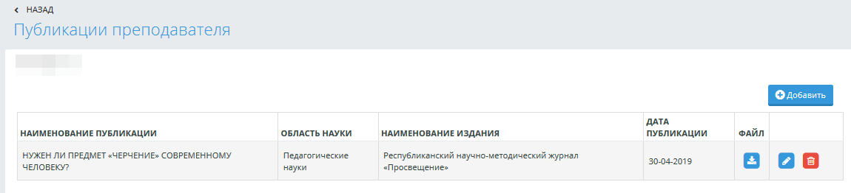
Рисунок 123.Публикации.
Данный модуль работает аналогично модулю, описанному выше в разделе 254.1.4.3 данного документа.
- Квалификация
При обращении к данному разделу, система отображает страницу «Сведения о повышении квалификации», со списком всех сведений о повышении квалификации преподавателя.
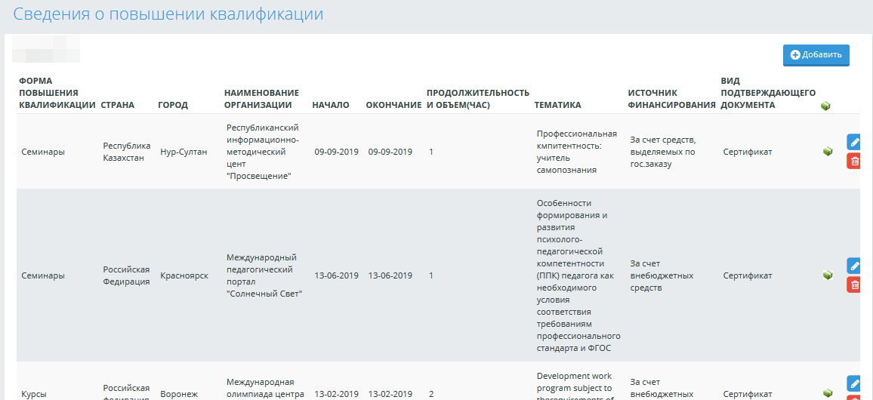
Рисунок 124.Повышение квалификации.

Данный модуль работает аналогично модулю, описанному выше в разделе 254.1.4.4 данного документа.
- Изобретательская деятельность
При обращении к данному разделу, система отображает страницу «Изобретательская деятельность».
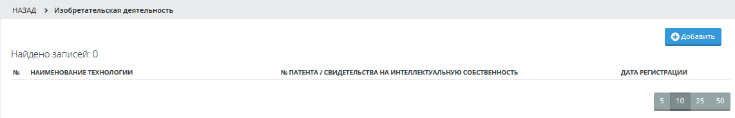
Рисунок 125.Изобретательская деятельность.
Данный модуль работает аналогично модулю, описанному выше в разделе 4.1.4.5 данного документа.
- Научно-исследовательская работа
При обращении к данному разделу, система отображает страницу «Научно-исследовательская работа».
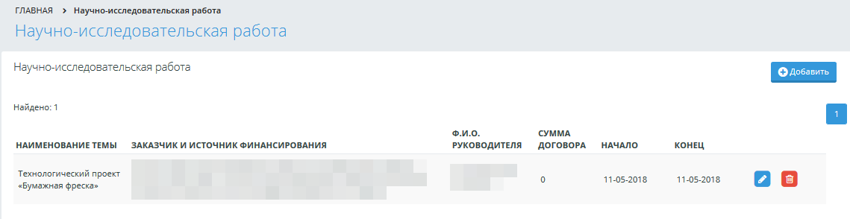
Рисунок 126. Научно-исследовательская работа.
Данный модуль работает аналогично модулю, описанному выше в разделе 4.1.4.6 данного документа.

